建设项目环境影响报告表
（污染影响类）

项目名称：双鸭山集宏商品混凝土制造有限公司建设项目
建设单位（盖章）：双鸭山集宏商品混凝土制造有限公司
编制日期：2026年3月

中华人民共和国生态环境部制

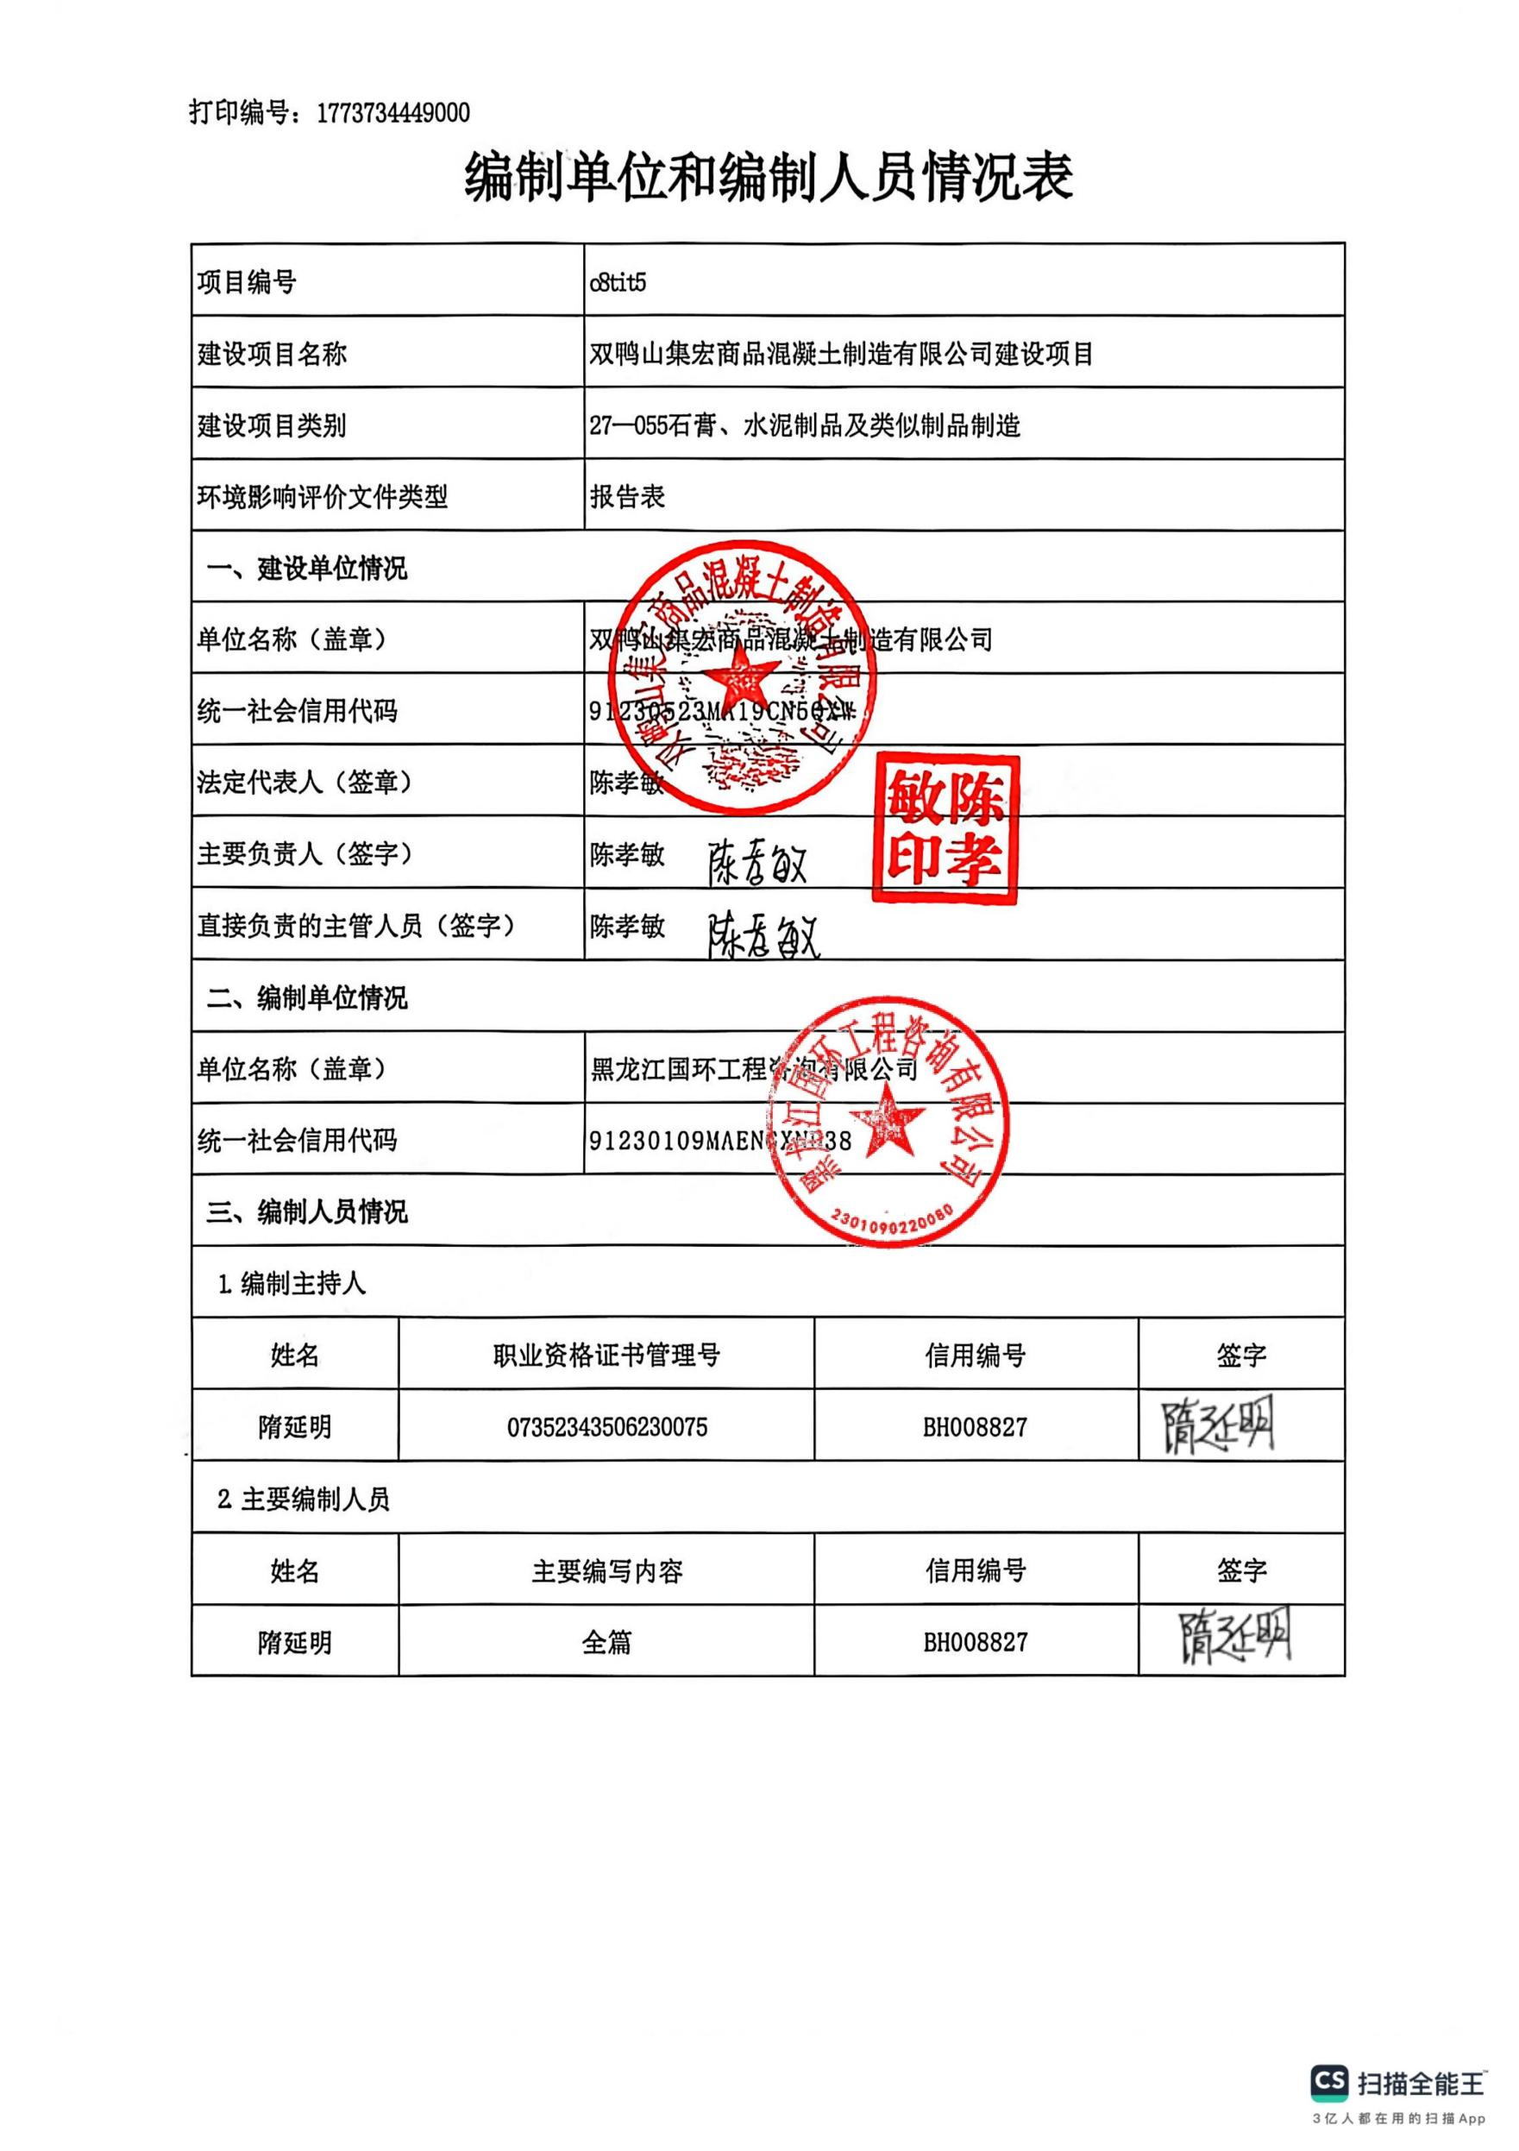
目 录
一、建设项目基本情况 1
二、建设项目工程分析 17
三、区域环境质量现状、环境保护目标及评价标准 30
四、主要环境影响和保护措施 35
五、环境保护措施监督检查清单 53
六、结论 56
附表：建设项目污染物排放量汇总表 57
附图1 项目地理位置图 59
附图2 环境保护目标关系图 61
附图3 项目平面布置及防渗图 62
附图4 项目周边环境及现场照片 63
附件1 营业执照 65
附件2 土地证 66
附件3 租赁合同 67
附件4 现状检测报告 68
附件5 项目位置不在经开区说明 72
附件6 生态环境分区管控分析报告 73
附件7 行政处罚决定书 85
附件8 缴费证明 89

一、建设项目基本情况
建设项目名称 | 双鸭山集宏商品混凝土制造有限公司建设项目
项目代码 | 无
建设单位联系人 | 陈孝敏 | 联系方式 | 18145376789
建设地点 | 黑龙江省双鸭山市四方台区三江农资东侧
地理坐标 | （131度09分37.055秒，46度43分38.208秒）
国民经济  行业类别 | C3021水泥制品制造 | 建设项目  行业类别 | 二十七、非金属矿物制品业30  55石膏、水泥制品及类似制品制造302 商品混凝土；水泥制品制造
建设性质 | 新建（迁建）  改建  扩建  技术改造 | 建设项目  申报情形 | 首次申报项目  不予批准后再次申报项目  超五年重新审核项目  重大变动重新报批项目
项目审批（核准/备案）部门（选填） | 无 | 项目审批（核准/  备案）文号（选填） | 无
总投资（万元） | 200 | 环保投资（万元） | 29
环保投资占比（%） | 14.5 | 施工工期 | -
是否开工建设 | 否  是：2024年8月建成，尚未投入使用，属于未批先建，已处罚，处罚文件及罚款缴纳材料见附件7、附件8 | 用地（用海）  面积（m²） | 17500

专项评价设置情况 | 根据《建设项目环境影响报告表编制技术指南（污染影响类）》（试行）可知，土壤、声环境不开展专项评价，地下水原则上不开展专项评价，本项目大气、地表水、环境风险、生态和海洋专项评价设置情况详见下表1-1。  表1-1本项目专项评价设置情况  本项目不涉及集中式饮用水水源和热水、矿泉水、温泉等特殊地下水资源保护区。根据上表分析可知，本项目无需开展专项评价工作。
  专项评价的类别 | 设置原则 | 本项目设置情况 | 是否设置专项
  大气 | 排放废气含有毒有害污染物、二噁英、苯并〔a〕芘、氰化物、氯气且厂界外500米范围内有环境空气保护目标的建设项目 | 本项目不涉及大气专项设置原则中提及的有毒有害物质。 | 否
  地表水 | 新增工业废水直排建设项目（槽罐车外送污水处理厂的除外）；新增废水直排的污水集中处理厂 | 本项目不属于工业废水直排建设项目以及废水直排的污水集中处理厂。 | 否
  环境风险 | 有毒有害和易燃易爆危险物质存储量超过临界量的建设项目 | 本项目有毒有害和易燃易爆危险物质未超过临界量。 | 否
  生态 | 取水口下游500米范围内有重要水生生物的自然产卵场、索饵场、越冬场和洄游通道的新增河道取水的污染类建设项目 | 本项目不涉及取水口。 | 否
  海洋 | 直接向海排放污染物的海洋工程建设项目 | 本项目不属于向海洋排放污染物的海洋工程建设项目。 | 否
  注：①废气中有毒有害污染物指纳入《有毒有害大气污染物名录》的污染物（不包括无排放标准的污染物）。
  ②环境空气保护目标指自然保护区、风景名胜区、居住区、文化区和农村地区中人群较集中的区域。
  ③临界量及其计算方法参考《建设项目环境风险评价技术导则》（HJ169）附录B、附录C。
规划情况 | 双鸭山集宏商品混凝土制造有限公司位于黑龙江省双鸭山市四方台区三江农资东侧，选址位于原双鸭山市绿色食品及新材料产业园区，现已不再按市级园区管理，见附件5。
规划环境影响评价情况 | 无
规划及规划环境影响评价符合性分析 | 无
其他符合性分析 | 一、与产业政策相符性分析  根据国家发改委发布的《产业结构调整指导目录（2024年本）》， 本项目不属于其中的淘汰类和限制类，本项目属于允许类项目。因此，本项目符合国家产业政策的要求。并且所用设备亦无《产业结构调整指导目录（2024年本）》中限制、淘汰类设备。因此，符合国家产业政策要求。  二、生态环境分区管控的符合性分析  本项目位于黑龙江省双鸭山市四方台区三江农资东侧。根据《黑龙江省人民政府关于实施“三线一单”生态环境分区管控的意见》（黑政发〔2020〕14号）和《双鸭山市人民政府关于实施“三线一单”生态环境分区管控的意见》（双政规〔2021〕2号）及《双鸭山市生态环境准入清单（2023年版）》中要求，依据黑龙江省生态环境分区管控平台所出具的《双鸭山集宏商品混凝土制造有限公司建设项目生态环境分区管控分析报告》。本项目位于四方台区大气环境布局敏感重点管控区。项目不在风景名胜区、自然保护区、水源保护区及其他需要特别保护的区域内，没有明显的环境制约因素，项目选址合理。  （1）“一图”  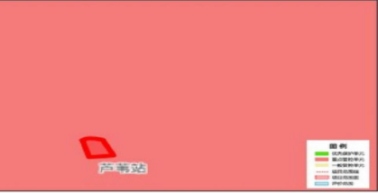  图1-1项目与环境管控单元叠加图  （2）“一表”  表1-2生态环境准入清单管控要求符合性分析  （3）“一说明”  本项目位于黑龙江省双鸭山市四方台区三江农资东侧，根据黑龙江省生态环境分区管控数据应用平台所出具的《双鸭山集宏商品混凝土制造有限公司建设项目生态环境分区管控分析报告》和《自然资源部办公厅关于依据“三区三线”划定成果报批建设项目用地用海有关事宜的函》（自然资办函〔2022〕2072号），项目选址不在双鸭山市生态空间划定的生态保护红线内，在四方台区大气环境布局敏感重点管控区重点管控单元，本项目建设不涉及生态保护红线，本项目加强环境管理水平，减少污染物的排放，本项目不侵占生态保护红线-水源涵养功能极重要区、生物多样性维护功能极重要区、建设用地污染风险管控区内。项目选址符合“三线一单”中生态保护红线的相关要求。  本项目运营期针对各类污染物均采取了有效的防治措施确保达标排放，对周围环境影响较小，不会改变项目所在地周边环境的环境功能质量现状，符合环境质量控制底线要求。  本项目生产用水和生活用水来自厂区现有水井。初期雨水回用于厂区降尘用水。供电由当地供电所供给。用水水源及供电电源可靠，本项目资源消耗量相对于区域资源利用总量较小，符合资源利用上线要求。  综上，本项目符合生态环境分区管控要求。  三、与《黑龙江省大气污染防治条例》的符合性分析  根据《黑龙江省大气污染防治条例》第五十四条 各级人民政府应当科学合理扩大绿地、水面、湿地和地面铺装面积，规划、组织建设建筑垃圾和工程渣土处置场，防治扬尘污染。  县级以上有关行政主管部门应当按照下列规定履行扬尘污染防治职责：（一）住房和城乡建设部门负责对房屋建筑、市政基础设施建设等施工工地扬尘污染防治实施监督管理；（二）市容环境卫生行政主管部门负责对城市公共区域道路清扫、园林绿化等领域扬尘污染防治实施监督管理；（三）生态环境主管部门负责对企业物料堆场扬尘污染防治实施监督管理；（四）煤炭管理部门负责对煤炭矿山的扬尘污染防治实施监督管理；（五）应急管理部门负责对非煤矿山扬尘污染防治实施监督管理；（六）县级以上人民政府确定的监督管理部门负责对运输煤炭、垃圾、渣土、砂石、土方、灰浆等散装、流体物料车辆扬尘污染防治实施监督管理。  第五十六条在道路、广场、停车场和其他公共场所进行清扫保洁作业的单位和个人，应当执行清扫保洁作业有关标准，防治扬尘污染。市容环境卫生行政主管部门应当及时巡查，对清扫不达标的，按照有关规定予以处理。运输煤炭、垃圾、渣土、砂石、土方、灰浆等散装、流体物料的车辆，应当采取密闭或者其他措施防止物料遗撒、泄漏，并按照规定的路线和时间行驶。  本项目石子和砂子通过车辆运输进厂后卸料、贮存在堆场内，堆场内采取苫盖、洒水抑尘等措施，四周布置防风抑尘网；水泥筒仓、粉煤灰筒仓、外加剂罐自带的布袋除尘器，进料粉尘经布袋除尘器处理后通过罐顶通气孔无组织排放；砂、碎石等投料斗上方设置半封闭式罩棚与雾化喷淋装置，水泥、粉煤灰、外加剂等原料的输送、计量、投料等方式均为封闭式，物料计量后通过封闭输送机输送至搅拌站内，混合搅拌工序在密闭的搅拌站内，搅拌机投料口设置集气罩收集产生的颗粒物，经布袋除尘器处理后通过站顶排气口无组织排放；项目运输采取苫盖货车、密闭罐车运输，厂内及时清扫道路并定期洒水降尘，以减少道路扬尘的产生。  因此，项目建设与《黑龙江省大气污染防治条例》政策相符。  四、与《关于“十四五”大宗固体废弃物综合利用的指导意见》（发改环资〔2021〕381号）的符合性分析  《关于“十四五”大宗固体废弃物综合利用的指导意见》（发改环资〔2021〕381号）中要求：三、提高大宗固废资源利用效率（六）煤矸石和粉煤灰。持续提高煤矸石和粉煤灰综合利用水平，推进煤矸石和粉煤灰在工程建设、塌陷区治理、矿井充填以及盐碱地、沙漠化土地生态修复等领域的利用，有序引导利用煤矸石、粉煤灰生产新型墙体材料、装饰装修材料等绿色建材，在风险可控前提下深入推动农业领域应用和有价组分提取，加强大掺量和高附加值产品应用推广。  本项目水泥筒仓、粉煤灰筒仓、外加剂罐、搅拌机布袋除尘器收尘作为原料回用于生产，提高资源利用率。符合《关于“十四五”大宗固体废弃物综合利用的指导意见》（发改环资〔2021〕381号）要求。  五、与《黑龙江省“十四五”生态环境保护规划》的符合性分析  《黑龙江省“十四五”生态环境保护规划》中要求：3.构建清洁低碳能源体系。优化能源供给结构。建设清洁低碳、安全高效的能源体系。严格控制煤炭消费总量增速，实施煤炭消费减量替代，推动煤炭等化石能源清洁高效利用。实施能耗总量和强度双控，大幅降低能耗强度。实施可再生能源替代行动，促进非化石能源成为能源消费增量的主体。优化电力生产和输送通道布局，提高能源输配效率。优化风电、光伏发电布局。优先发展新能源产业，推进核能供暖示范，探索可再生能源制氢，开展绿色氢能利用。实施终端用能清洁化替代。重点削减小型燃煤锅炉、民用散煤与农业用煤消费量，降低煤炭在终端分散利用比例，对以煤、石焦油、渣油、重油等为燃料的锅炉和工业炉窑，加快使用清洁低碳能源以及工厂余热、电力热力等进行替代。深入实施“气化龙江”战略，率先在双鸭山市、齐齐哈尔市、大庆市、黑河市等城市以及工业园区推广应用分布式天然气供暖，重点将哈尔滨新区打造成天然气应用示范区。加快推进齐齐哈尔市、大庆市可再生能源综合应用示范区建设和四煤城新能源项目建设。到2025年，全省清洁取暖率提高到75%以上。推进扬尘精细化管控。全面推行绿色施工，严格落实施工工地扬尘管控责任，加强施工扬尘监管执法。推进低尘机械化湿式清扫作业，加大城市出入口、城乡结合部等重要路段冲洗保洁力度，渣土车实施全密闭运输，强化绿化用地扬尘治理。  本项目不新建锅炉，不涉及燃料燃烧产污。本项目石子和砂子通过车辆运输进厂后卸料、贮存在堆场内，堆场内采取苫盖、洒水抑尘等措施，四周布置防风抑尘网；水泥筒仓、粉煤灰筒仓、外加剂罐自带的布袋除尘器，进料粉尘经布袋除尘器处理后通过罐顶通气孔无组织排放；砂、碎石等投料斗上方设置半封闭式罩棚与雾化喷淋装置，水泥、粉煤灰、外加剂等原料的输送、计量、投料等方式均为封闭式，物料计量后通过封闭输送机输送至搅拌站内，混合搅拌工序在密闭的搅拌站内，搅拌机投料口设置集气罩收集产生的颗粒物，经布袋除尘器处理后通过站顶排气口无组织排放；项目运输采取苫盖货车、密闭罐车运输，厂内及时清扫道路并定期洒水降尘，以减少道路扬尘的产生。  因此，本项目符合《黑龙江省“十四五”生态环境保护规划》要求。  六、与双鸭山市生态环境局关于印发《双鸭山市扬尘源专项整治工作方案》的通知（双环发〔2020〕17号）的符合性分析  根据双鸭山市生态环境局关于印发《双鸭山市扬尘源专项整治工作方案》的通知（双环发〔2020〕17号）中，附件3要求各行业扬尘污染控制要求，符合性分析如下  表1-3项目与《双鸭山市扬尘源专项整治工作方案》符合性分析  七、与《双鸭山市“十四五”生态环境保护规划》（双政规〔2022〕9号）的符合性分析  《双鸭山市“十四五”生态环境保护规划》中要求：规划指出：加强细颗粒物污染防治。深化燃煤设施整治。全面开展市级城市建成区内35蒸吨以下燃煤锅炉淘汰工作；按照《双鸭山市燃煤储粮烘干设施清洁能源改建项目实施方案》要求，逐步推进燃煤储粮烘干设施清洁能源改建，将燃料由煤改为醇基清洁燃料；加强扬尘精细化管控，加强城市裸露地面、粉粒类物料堆放以及大型煤炭物料堆场的抑尘设施建设。  本项目不新建锅炉，不涉及燃料燃烧产污。本项目石子和砂子通过车辆运输进厂后卸料、贮存在堆场内，堆场内采取苫盖、洒水抑尘等措施，四周布置防风抑尘网；水泥筒仓、粉煤灰筒仓、外加剂罐自带的布袋除尘器，进料粉尘经布袋除尘器处理后通过罐顶通气孔无组织排放；砂、碎石等投料斗上方设置半封闭式罩棚与雾化喷淋装置，水泥、粉煤灰、外加剂等原料的输送、计量、投料等方式均为封闭式，物料计量后通过封闭输送机输送至搅拌站内，混合搅拌工序在密闭的搅拌站内，搅拌机投料口设置集气罩收集产生的颗粒物，经布袋除尘器处理后通过站顶排气口无组织排放；项目运输采取苫盖货车、密闭罐车运输，厂内及时清扫道路并定期洒水降尘，以减少道路扬尘的产生。因此，本项目符合《双鸭山市“十四五”生态环境保护规划》（双政规〔2022〕9号）中要求。  八、与《黑龙江省预拌混凝土绿色生产及管理技术规程》（DB23-T3562-2023）的符合性分析  6.1 厂区内的生产区、办公区和生活区宜分区布置，可采取下列隔离措施降低生产区对生活区和办公区环境的影响。 ——设置围墙和声屏障，或种植乔木和灌木来减弱或阻止粉尘和噪声传播；——设置绿化带来规范引导人员和车辆流动。  6.2 厂区内道路及生产作业区的地面应硬化，功能应满足生产和运输要求。  6.3 厂区内未硬化的预留地应进行绿化或采取其他防止扬尘措施，且应保持卫生清洁。  6.4 生产区内应设置生产废弃物存放处。生产废弃物应分类存放、集中处理。  6.5 厂区内应配备生产废水处置系统，并应满足冬期预拌混凝土生产期间的正常使用，宜建立雨雪水收集系统并有效利用。  ……  7.1 预拌混凝土绿色生产宜选用技术先进、噪音低、低能耗、低排放的搅拌、运输和试验设备。  7.2 搅拌站（楼）宜采用整体封闭方式。  7.3 搅拌站（楼）应安装除尘装置，并应保持正常使用。  8.2.1 在绿色生产过程中，不得向厂界以外直接排放生产废水和废弃混凝土。  本项目综合室位于厂区外南侧，依托芦苇站现有闲置厂房，设立办公室、实验室、防渗旱厕，办公区远离生产区。厂区内道路及地面均采取硬化措施。固体废物分类贮存，并妥善处置。本项目洒水抑尘用水全部自然蒸发消耗，设备冲洗水全部回用于生产进入产品，车辆冲洗废水经沉淀池沉淀后回用于车辆冲洗后全部自然蒸发消耗，搅拌用水全部进入产品，因此本项目无生产废水外排；生活污水排入防渗旱厕，定期清掏，外运堆肥；初期雨水通过厂区地势自然流入沉淀池后用于厂区洒水降尘，全部自然蒸发，不外排。项目采用低噪声设备、设备安装基础减振，运输车辆厂区内降低车速、禁止鸣笛。石子和砂子通过车辆运输进厂后卸料、贮存在堆场内，堆场内采取苫盖、洒水抑尘等措施，四周布置防风抑尘网；水泥筒仓、粉煤灰筒仓、外加剂罐自带的布袋除尘器，进料粉尘经布袋除尘器处理后通过罐顶通气孔无组织排放；砂、碎石等投料斗上方设置半封闭式罩棚与雾化喷淋装置，水泥、粉煤灰、外加剂等原料的输送、计量、投料等方式均为封闭式，物料计量后通过封闭输送机输送至搅拌站内，混合搅拌工序在密闭的搅拌站内，搅拌机投料口设置集气罩收集产生的颗粒物，经布袋除尘器处理后通过站顶排气口无组织排放；项目运输采取苫盖货车、密闭罐车运输，厂内及时清扫道路并定期洒水降尘，以减少道路扬尘的产生。  因此，本项目符合《黑龙江省预拌混凝土绿色生产及管理技术规程》（DB23-T3562-2023）中相关要求。  九、与《促进绿色建材生产和应用行动方案》的符合性分析  （七）发展高品质和专用水泥。制修订水泥产品标准，完善产品质量标准体系，鼓励生产和使用高标号水泥、纯熟料水泥。优先发展并规范使用海工、核电、道路等工程专用水泥。支持延伸产业链，完善混凝土掺合料标准，加快机制砂石工业化、标准化和绿色化。  本项目生产原料使用水泥主要成分为硅酸盐水泥熟料，符合《促进绿色建材生产和应用行动方案》中相关要求。  十、选址合理性分析  本项目位于黑龙江省双鸭山市四方台区三江农资东侧，用地性质为建设用地，不属于《限制用地项目目录（2012年本）》和《禁止用地项目目录（2012年本）》中的限制用地、禁止用地项目，符合土地政策要求。项目东侧为农田，项目西侧为农资仓库，项目南侧为空地，隔空地为本项目租赁办公室及实验室，项目北侧为农田。  本项目选址符合双鸭山市三线一单要求，不涉及生态保护红线，本项目加强环境管理水平，减少污染物的排放，本项目不侵占生态保护红线-水源涵养功能极重要区、生物多样性维护功能极重要区、建设用地污染风险管控区内。  本项目厂界外500m范围内无地下水集中式饮用水水源和热水、矿泉水、温泉等特殊地下水资源。厂界外50m范围内无声环境保护目标。厂界外500m范围内环境空气保护目标为沙岗乡人群，位于厂区西南方向353m，项目在运营期产生废水、废气、噪声及固体废物污染等，在严格采取各项环境保护措施后，能保证各种污染物稳定达标排放。在确保污染防治措施全面实施并正常运行的前提下，通过加强环境管理，拟建项目的环境影响可被周围环境所接受。  本报告提出的污染防治措施可确保各项污染物稳定达标排放，对周围环境影响不大，选址可行。  综上，本项目选址合理。
  一、生态保护红线
  管控单元类别 |  | 重点管控单元
  管控要求 |  | 生态空间包括生态保护红线和一般生态空间，生态保护红线及一般生态空间均属于优先保护区，其余区域属于一般管控区。
  符合性分析 |  | 本项目位于黑龙江省双鸭山市四方台区三江农资东侧，根据《双鸭山集宏商品混凝土制造有限公司建设项目生态环境分区管控分析报告》，本项目厂址与生态保护红线无交集。不涉及国家、省、市级自然保护区、自然文化遗产、风景名胜区、文物古迹、饮用水水源保护区、重要湿地、森林公园、水产种质资源保护区等区域。
  二、环境质量底线
  一级分类 | 二级分类 |  | 相交单元名称 | 相交面积（km²） | 相交面积占项目范围百分比（%） | 符合性
  环境质量底线 | 水环境工业污染重点管控区 |  | 双鸭山市绿色食品及新材料产业园 | 0.02 | 100 | 本项目洒水抑尘用水全部自然蒸发消耗，设备冲洗水全部回用于生产进入产品，车辆冲洗废水经沉淀池沉淀后回用于车辆冲洗后全部自然蒸发消耗，搅拌用水全部进入产品，因此本项目无生产废水外排；生活污水排入防渗旱厕，定期清掏，外运堆肥；初期雨水通过厂区地势自然流入沉淀池后用于厂区洒水降尘，全部自然蒸发，不外排。  本项目不会地表水环境产生影响，项目建设符合地表水环境质量底线要求。
  环境质量底线 | 大气环境布局敏感重点管控区 |  | 四方台区大气环境布局敏感重点管控区 | 0.02 | 100 | 石子和砂子通过车辆运输进厂后卸料、贮存在堆场内，堆场内采取苫盖、洒水抑尘等措施，四周布置防风抑尘网；水泥筒仓、粉煤灰筒仓、外加剂罐自带的布袋除尘器，进料粉尘经布袋除尘器处理后通过罐顶通气孔无组织排放；砂、碎石等投料斗上方设置半封闭式罩棚与雾化喷淋装置，水泥、粉煤灰、外加剂等原料的输送、计量、投料等方式均为封闭式，物料计量后通过封闭输送机输送至搅拌站内，混合搅拌工序在密闭的搅拌站内，搅拌机投料口设置集气罩收集产生的颗粒物，经布袋除尘器处理后通过站顶排气口无组织排放；项目运输采取苫盖货车、密闭罐车运输，厂内及时清扫道路并定期洒水降尘，以减少道路扬尘的产生。  本项目废气排放对区域环境造成的不利影响较小，不会改变区域环境质量现状，因此，符合环境空气质量底线要求。
  环境质量底线 | 大气环境受体敏感重点管控区 |  | 四方台区大气环境受体敏感重点管控区 | 0.02 | 100
  环境质量底线 | 大气环境高排放重点管控区 |  | 四方台区大气环境高排放重点管控区 | 0.02 | 100
  三、资源利用上线
  资源利用上线 | 高污染燃料禁燃区 |  | 四方台区高污染燃料禁燃区 | 0.02 | 100 | 本项目冬季不生产，无需供暖；生产设备均为电力设备，项目不使用高污染燃料。  本项目用水量较少。供电电源为当地市政电网供电，供电电源可靠，本项目资源消耗量相对于区域资源利用总量较小，符合资源利用上线要求。
  四、本项目与地下水管控区符合性分析
  环境管控区编码 | 环境管控区名称 | 管控区类型 | 管控要求 | 符合性
  YS2305056220002 | 四方台区地下水环境二级管控区 | 重点管控区 | 空间布局约束  1.严格建设项目土壤环境影响评价制度。对涉及有毒有害物质可能造成土壤污染的新(改、扩)建项目，依法进行环境影响评价，提出并落实防腐蚀、防渗漏、防遗撒等土壤污染防治具体措施。2.合理规划污染地块用途，从严管控农药、化工等行业中的重度污染地块规划用途，确需开发利用的，鼓励用于拓展生态空间。3.污染地块未经治理与修复，或者经治理与修复但未达到相关规划用地土壤环境质量要求的，有关环境保护主管部门不予批准选址涉及该污染地块的建设项目环境影响报告书或者报告表。  环境风险防控  1.化学品生产企业以及工业集聚区、矿山开采区、尾矿库、危险废物处置场、垃圾填埋场等的运营、管理单位，应当采取防渗漏等措施，并建设地下水水质监测井进行监测，防止地下水污染。2.指导地下水污染防治重点排污单位优先开展地下水污染渗漏排查，针对存在问题的设施，采取污染防渗改造措施。3.重点单位在隐患排查、监测等活动中发现工矿用地土壤和地下水存在污染迹象的，应当排查污染源，查明污染原因，采取措施防止新增污染，并参照污染地块土壤环境管理有关规定及时开展土壤和地下水环境调查与风险评估，根据调查与风险评估结果采取风险管控或者治理与修复等措施。  污染物排放管控  新建、扩建“两高”项目应采用先进适用的工艺技术和装备，单位产品物耗、能耗、水耗等达到清洁生产先进水平，依法制定并严格落实防治地下水污染的措施。 | 本项目厂区进行分区防渗，危废贮存点为重点防渗区，防渗层采用2mm厚高密度聚乙烯土工膜（HDPE），其渗透系数不大于1.0×10⁻¹⁰cm/s。沉淀池进行一般防渗处理，其防渗技术要求可满足等效黏土防渗层Mb≥1.5m，K≤1×1⁰⁻⁷cm/s的要求。其余场地及道路进行一般地面硬化，简单防渗处理。  本项目对地下水、土壤影响较小。
  四、环境准入清单
  环境管控单元编码 | 环境管控单元名称 | 管控单元类别 | 管控要求 | 符合性分析
  ZH23050520002 | 双鸭山市绿色食品及新材料产业园 | 重点管控单元 | 一、空间布局约束  1.详见双鸭山市绿色食品及新材料产业园布局规划、产业规划和环境准入负面清单。2.新、改、扩建项目的环境影响评价，应满足区域、规划环评要求。3.水环境工业污染重点管控区同时执行“1）区域内严格控制高耗水、高污染行业发展。2）加快淘汰落后产能，大力推进产业结构调整和优化升级。3）根据水资源和水环境承载能力，以水定城、以水定地、以水定人、以水定产。”4.大气环境布局敏感重点管控区同时执行“1）严控“两高”行业产能。严格执行钢铁、水泥、平板玻璃等行业产能置换实施办法。2）利用水泥窑协同处置城市生活垃圾、危险废弃物、电石渣等固废伴生水泥项目，必须依托现有新型干法水泥熟料生产线进行不扩产能改造。”5.同时执行“1）入园建设项目开展环评工作时，应以产业园区规划环评为依据，重点分析项目环评与规划环评结论及审查意见的符合性；产业园区招商引资、入园建设项目环评审批等应将规划环评结论及审查意见作为重要依据。2）新建、扩建石化、化工、焦化、有色金属冶炼、平板玻璃项目应布设在依法合规设立并经规划环评的产业园区。煤化工产业项目选址及污染控制措施等须满足安全、环境准入要求，新建项目需布局在一般或较低安全风险等级的化工园区。3）重大制造业项目、依托能源和矿产资源的资源加工业项目原则上布局在重点开发区。4）未纳入国家有关领域产业规划的，一律不得新建改扩建炼油和新建乙烯、对二甲苯、煤制烯烃项目。5）禁止引进国家产业政策明令淘汰和限制的产品、技术、工艺、设备及行为。6）编制产业园区开发建设规划时应依法开展规划环评。7）规划审批机关在审批规划时，应将规划环评结论及审查意见作为决策的重要依据，在审批中未采纳环境影响报告书结论及审查意见的，应当作出说明并存档备查。8）产业园区招商引资、入园建设项目环评审批等应将规划环评结论及审查意见作为重要依据。9）产业园区开发建设规划应符合国家政策和相关法律法规要求，规划发生重大调整或修订的，应当依法重新或补充开展规划环评工作。”  二、污染物排放管控  1.入驻企业需满足清洁生产要求，要求企业开展清洁生产审核。2.新建工业窑炉和生产供汽锅炉需使用电、天然气等清洁能源；燃煤电厂需满足超低排放要求，提高煤电高效清洁利用水平。3.落实项目环境影响报告及其批复文件制定的生态环境保护措施和排污许可证制度，强化挥发性有机物污染治理和废气无组织排放控制管理。4.生产废水（含地面冲洗水）、生活污水和受污染的初期雨水需满足园区污水处理厂进水指标（有行业标准的需同时满足行业标准）方可进入园区污水处理厂，园区污水处理厂出水满足《城镇污水处理厂污染物排放标准》（GB18918-2002）中一级标准A标准后作为工业水源实现全部回用，不外排；进水口和出水口均安装自动在线监控装置。5.大气污染物排放总量：热电联产工程SO2、NOx和烟尘（近期建议值）排放量分别为182.10t/a、620.14t/a、52.03t/a。其它入驻项目大气污染物总量指标不得超过热电联产工程总量指标的20%。6.水污染物排放总量（近期）：区域内实现回用，不外排至地表水环境。7.水环境工业污染重点管控区同时执行“1）新建、改建和扩建项目应当优先采用资源利用率高以及污染物产生量少的清洁生产技术、工艺和设备。2）集中治理工业集聚区内工业废水，区内工业废水必须经预处理达到集中处理要求后，方可进入污水集中处理设施。新建、升级工业集聚区应同步规划和建设污水、垃圾集中处理等污染治理设施。”8.大气环境布局敏感重点管控区同时执行“1）对以煤、石焦油、渣油、重油等为燃料的锅炉和工业炉窑，加快使用清洁低碳能源以及工厂余热、电力热力等进行替代。2）3）到2025年，在用65蒸吨/小时以上的燃煤锅炉（含电力）实现超低排放，钢铁企业基本实现超低排放。”（含电力）实现超低排放，钢铁企业基本实现超低排放。”9.同时执行：1）应按规定建设污水集中处理设施，并安装自动在线监控装置。2）新建、扩建“两高”项目应采用先进适用的工艺技术和装备，单位产品物耗、能耗、水耗等达到清洁生产先进水平，依法制定并严格落实防治土壤与地下水污染的措施。严把新上项目碳排放关，新建、改建、扩建煤电、石化、化工、钢铁、有色冶炼、建材等高耗能、高排放项目，要充分论证，确保能耗、物耗、水耗达到清洁生产先进水平。3）新、改、扩建涉重金属重点行业建设项目必须遵循重点重金属污染物排放“减量置换”或“等量替换”原则。4）对于含有毒有害水污染物的工业废水和生活污水混合处理的污水处理厂产生的污泥，不能采用土地利用方式。5）加强消耗臭氧层物质和氢氟碳化物环境管理，加强泡沫、制冷、氟化工等行业治理，逐步淘汰氢氯氟烃使用。6）新建煤制烯烃、新建煤制对二甲苯(PX)项目纳入《现代煤化工产业创新发展布局方案》后，由省级政府核准。新建年产超过100万吨的煤制甲醇项目，由省级政府核准。7）各地不得新建、扩建二氟甲烷、1,1,1,2-四氟乙烷、五氟乙烷、1,1,1-三氟乙烷、1.1.1.3.3-五氟丙烷用作制冷剂、发泡剂等受控用途的HFCs化工生产设施（不含副立设施），环境影响报告书（表）已通过审批的除外。  三、环境风险防控  1.强化应急物资储备和救援队伍建设。2.要求企业在选址、总图布置、建筑安全、危险化学品贮存安全、自动控制设计安全、电气和电讯安全、消防和火灾报警系统、人员培训等方面完善各项环境风险防范措施和制度，突出全防全控，确保将风险防范融入日常环境管理制度体系；园区管理部门应加强执法监督，建立危险源数据库并动态更新，实现对重点企业和主要环境风险类型的动态监控。3.园区管理部门应当组织建设有毒有害气体环境风险预警体系，建设园区环境风险防范设施，强化区域环境风险应急防范能力。4.加强环境应急预案管理。园区和园区内企业应当结合经营性质、规模、组织体系，建立健全环境应急预案体系，并强化企业、园区以及上级政府环境应急预案之间的衔接；加强环境应急预案演练、评估与修订；编制园区重污染天气应急预案，与双鸭山市重污染天气应急预案做好衔接，当预污染重点管控区同时执行“排放《有毒有害水污染物名录》所列有毒有害水污染物的企业事业单位和其他生产经营者，应当对排污口和周边环境进行监测，评估环境风险，排查环境安全隐患，并公开有毒有害水污染物信息，采取有效措施防范环境风险。”6.大气环境布局敏感重点管控区同时执行“禁止在居民区、学校、医疗和养老机构等周边新建有色金属冶炼、焦化等行业企业。”7.同时执行“加强环境应急预案管理和风险预警。园区及园区内企业应当结合经营性质、规模、组织体系，建立健全环境应急预案体系，并强化企业、园区以及上级政府环境应急预案之间的衔接。加强环境应急预案演练、评估与修订。园区管理机构应当组织建设有毒有害气体环境风险预警体系，建设园区环境风险防范设施。”  四、资源开发效率要求  1.入驻企业需满足清洁生产要求；要求企业开展清洁生产审核，不断提高企业清洁生产水平。2.单位产品（产值）物耗、能耗、水耗要达到国内先进水平3.落实最严格的水资源管理制度，实行水资源消耗总量和强度双控；加强节水管理，提高中水回用率，延长产业链，优化布局。4.工业用水优先使用园区污水处理厂中水。5.除产业园热电厂外禁止销售、燃用高污染燃料；禁止新建、改建、扩建任何燃用高污染燃料的项目和设备；已建成使用高污染燃料的各类设备应当拆除或者改用管道天然气、页岩气、液化石油气、电或者其他清洁能源；现有燃用高污染燃料设备在拆除或改造之前，应确保排放的大气污染物达到国家规定的大气污染物排放标准。6.用水量上限：新鲜水（按照园区污水处理厂中水用于园区外企业工业用水考虑）：近期为4万m³/d，远期为5.3万m³/d。7.建设用地土地资源总量上限：168.90hm2，工业用地总量上限：775.09hm2。8.能耗上限为0.5吨标煤/万元。9.高污染燃料禁燃区同时执行“1）在禁燃区内，禁止销售、燃用高污染燃料；禁止新建、扩建燃用高污染燃料的设施，已建成的，应当在城市人民政府规定的期限内改用天然气、页岩气、液化石油气、电或者其他清洁能源。2）城市建设应当统筹规划，在燃煤供热地区，推进热电联产和集中供热。在集中供热管网覆盖地区，禁止新建、扩建分散燃煤供热锅炉；已建成的不能达标排放的燃煤供热锅炉，应当在城市人民政府规定的期限内拆除。”10.同时执行“1）落实最严格的水资源管理制度，实行水资源消耗总量和强度双控。2）全面推行清洁生产，依法在“双超双有高耗能”行业实施强制性清洁生产审核。” | 本项目洒水抑尘用水全部自然蒸发消耗，设备冲洗水全部回用于生产进入产品，车辆冲洗废水经沉淀池沉淀后回用于车辆冲洗后全部自然蒸发消耗，搅拌用水全部进入产品，因此本项目无生产废水外排；  生活污水排入防渗旱厕，定期清掏，外运堆肥；  初期雨水通过厂区地势自然流入沉淀池后用于厂区洒水降尘，全部自然蒸发，不外排。  石子和砂子通过车辆运输进厂后卸料、贮存在堆场内，堆场内采取苫盖、洒水抑尘等措施，四周布置防风抑尘网；水泥筒仓、粉煤灰筒仓、外加剂罐自带的布袋除尘器，进料粉尘经布袋除尘器处理后通过罐顶通气孔无组织排放；砂、碎石等投料斗上方设置半封闭式罩棚与雾化喷淋装置，水泥、粉煤灰、外加剂等原料的输送、计量、投料等方式均为封闭式，物料计量后通过封闭输送机输送至搅拌站内，混合搅拌工序在密闭的搅拌站内，搅拌机投料口设置集气罩收集产生的颗粒物，经布袋除尘器处理后通过站顶排气口无组织排放；项目运输采取苫盖货车、密闭罐车运输，厂内及时清扫道路并定期洒水降尘，以减少道路扬尘的产生。  采用低噪声设备、基础减振输车辆厂区内降低车速、禁止鸣笛  本项目生活垃圾交由市政部门统一处理；水泥筒仓、粉煤灰筒仓、外加剂罐、搅拌机布袋除尘器收尘作为原料回用于生产；实验室废料，由骨料供应商回收破碎后重新利用；废布袋由厂家回收处置；沉淀池中的污泥定期自然晾干挖出后交由市政部门统一处理。本项目设备维修、保养产生的废润滑油、废油桶、含油抹布及棉纱手套收集至危废贮存点，定期委托有资质单位处理。  本项目厂区进行分区防渗，危废贮存点为重点防渗区，防渗层采用2mm厚高密度聚乙烯土工膜（HDPE），其渗透系数不大于1.0×10⁻¹⁰cm/s。沉淀池进行一般防渗处理，其防渗技术要求可满足等效黏土防渗层Mb≥1.5m，K≤1×1⁰⁻⁷cm/s的要求。其余场地及道路进行一般地面硬化，简单防渗处理。  因此，本项目符合管控要求。
  序号 | 主要生产单元 | 扬尘污染控制要求 | 符合性分析
  1 | 物料运输 | （1）运输散装粉状物料应采用密闭车厢或罐车；  （2）运输袋装粉状物料，以及粒状、块状等易散发粉尘的物料应采用密闭车厢，或使用防尘布、防尘物料运输网覆盖物料，捆扎紧密，不得有物料遗撒；  （3）厂区道路应硬化，并定期清扫、洒水保持清洁。车辆在驶离煤场、堆场、储库、堆棚前应清洗车轮、清洗车身。 | 本项目石子和砂子通过车辆运输进厂后卸料、贮存在堆场内，堆场内采取苫盖、洒水抑尘等措施，四周布置防风抑尘网；水泥筒仓、粉煤灰筒仓、外加剂罐自带的布袋除尘器，进料粉尘经布袋除尘器处理后通过罐顶通气孔无组织排放；砂、碎石等投料斗上方设置半封闭式罩棚与雾化喷淋装置，水泥、粉煤灰、外加剂等原料的输送、计量、投料等方式均为封闭式，物料计量后通过封闭输送机输送至搅拌站内，混合搅拌工序在密闭的搅拌站内，搅拌机投料口设置集气罩收集产生的颗粒物，经布袋除尘器处理后通过站顶排气口无组织排放；项目运输采取苫盖货车、密闭罐车运输，厂内及时清扫道路并定期洒水降尘，以减少道路扬尘的产生。因此，本项目符合双鸭山市生态环境局关于印发《双鸭山市扬尘源专项整治工作方案》的通知（双环发〔2020〕17号）要求。
  2 | 物料装卸 | 装卸易散发粉尘的物料应采取以下方式之一  （1）密闭操作；  （2）在封闭式建筑物内进行物料装卸；  （3）在装卸位置采取局部气体收集处理、洒水增湿等控制措施。
  3 | 物料存储 | （1）粉状物料应储存于密闭料仓或封闭式建筑物内  （2）粒状、块状等易散发粉尘的物料储存于储库、堆栈中，或储存于密闭料仓中。储库、堆棚应至少三面有围墙（或围挡）及屋顶，敞开侧应避开常年主导风向的地上风风位。  （3）露天储存粒状块状等易散发粉尘的物料，堆置区四周应以挡风墙、防风抑尘网等方式围挡（出入口除外）围挡高度不应低于堆存物料高度的1.1倍，同时采取洒水、覆盖防尘布（网）剂等控制措施。  （4）临时露天堆存粒状、块状等易散发粉尘的物料，应使用防尘布、防尘网覆盖严密。
  4 | 物料转移和输送 | 厂内转移和输送易散发粉尘的物料应采取以下方式之一  （1）采用密闭输送系统；  （2）在封闭式建筑物内进行物料转移和输送；  （3）在上料点、落料点及其他易散发粉尘位置采取局部气体收集处理、洒水增湿等控制措施。
  5 | 物料加工与处理 | （1）物料加工与处理过程中易散发粉尘的工艺环节（如破碎、粉磨、筛分、混合、打磨、切割、投料、出料（渣）、包装等）应采用密闭物料加工与设备，或在密闭空间内进行。不能处理密闭的，应采取局部气体收集处理、洒水增湿等控制措施。  （2）密闭式生产工艺设备、废气收集系统、除尘设施等应密封良好，无粉尘外溢。

二、建设项目工程分析
建设内容 | 1、基本情况  企业于2024年8月已建设完成，尚未投入使用，属于未批先建，已接受处罚，处罚文件见附件7，罚款缴费证明见附件8。  按照《关于做好固定污染源排污许可清理整顿和2020年排污许可发证登记工作的通知》（环办环评函〔2019〕939号）、《关于固定污染源排污限期整改有关事项的通知》（环环评〔2020〕19号）的要求，需补办理环境影响评价审批手续。  2、建设内容  本项目位于黑龙江省双鸭山市四方台区三江农资东侧，项目租赁芦苇站部分土地，租赁总占地面积为17500m²。本项目主要建设一条商品混凝土生产线，年生产商品混凝土5万m³，生产区设置搅拌机、水泥筒仓、粉煤灰筒仓、外加剂罐、皮带、输送机等设备，本项目总投资200万元  本项目建设内容组成见表2-1：  表2-1项目建设内容一览表  2、主要设备  主要设备见下表。  表2-2主要设备一览表  3、主要原辅材料  （1）主要原辅材料见下表。  表2-3-1原辅材料一览表  表2-3-2物料平衡表  （2）原辅料的理化性质：  1）水泥：水泥品种是以水泥的性能为依据划分的。我国常用的水泥都是硅酸盐系列水泥，主要是通过调整硅酸盐水泥熟料，合理掺入不同品种、不同数量的混合材料而划分的。硅酸盐水泥熟料中主要矿物有硅酸三钙、硅酸二钙、铝酸三钙和铁铝酸四钙四种。水泥的性质主要由熟料的矿物组成和矿物结构、混合材料的质量和数量、石膏掺量、粉磨细度等决定的。所以不同生产厂和不同生产方式的水泥，其性质是不同的  2）砂：主要为SiO₂，多为人工制造，或是人工从某些石块上打磨下来的，颗粒相对更大一些，饱满感更强一些，拿在手中能清晰地感觉到有颗粒存在。砂砾在混凝土中，能同水泥分子相结合，增加水泥分子的扩散面积，形成水泥浆后，增强水泥的水化作用可填充石子颗粒间的空隙，与石子一起共同起到骨架作用，提高混凝土的密实性和强度并具有一定的润滑作用，改善混凝土拌合物的和易性，在水泥水化过程中，有效地降低水泥水化热，抑制水泥因物理、化学反应体积变化时裂缝的产生。  3）粉煤灰：是从煤燃烧后的烟气中收捕下来的细灰，粉煤灰是燃煤电厂排出的主要固体废物。我国火电厂粉煤灰的主要氧化物组成为：SiO₂、Al₂O₃、FeO、Fe₂O₃、CaO、TiO₂等。粉煤灰外观类似水泥，颜色在粉煤灰外观类似水泥，颜色在乳白色到灰黑色之间变化。粉煤灰的颜色是一项重要的质量指标，可以反映含碳量的多少和差异。在一定程度上也可以反映粉煤灰的细度，颜色越深粉煤灰粒度越细，含碳量越高。粉煤灰就有低钙粉煤灰和高钙粉煤灰之分。通常高钙粉煤灰的颜色偏黄，低钙粉煤灰的颜色偏灰。粉煤灰颗粒呈多孔型蜂窝状组织，比表面积较大，具有较高的吸附活性，颗粒的粒径范围为0.5~300μm。并且珠壁具有多孔结构，孔隙率高达50%—80%，有很强的吸水性。  4）外加剂：混凝土抗渗泵送剂，是一种改善混凝土泵送性能的外加剂，具有卓越的减水增强效果和缓凝保塑性能。所谓泵送性能，就是混凝土拌合物具有能顺利通过输送管道、不阻塞、不离析、粘塑性良好的性能。  4、产品方案  本项目生产产品方案见下表：  表2-4产品方案一览表  5、公用工程  （1）供水  本项目水源为厂区现有水井。  ①生活用水  员工生活用水量计算参照黑龙江省地方标准《用水定额》（DB23/T727-2025），项目职工生活用水量采用80L/人•d，企业员工13人，每年工作180d，因此生活用水量为1.04t/d，187.2t/a；  ②生产用水  本项目生产用水为抑尘用水（包括下料、上料及原料堆场的洒水抑尘用水）、设备冲洗水及商品混凝土生产用水。  a.抑尘用水  本项目在厂区设置的原料堆场、转载点、进料口等起尘处均需洒水或雾化喷淋抑尘，此外，对运输路面等也要进行定期洒水。根据企业提供信息，每天用于洒水抑尘的新鲜水量约15t/d，2700t/a，全部自然蒸发。  b.设备冲洗水  搅拌机每天清洗一次，搅拌机冲洗用水以2.0t/台·天计，本项目设置搅拌机1台，则项目搅拌机冲洗日用水量为2t/d，年用水量为300t/a，全部回用于生产，不外排。  c.车辆冲洗水  运输车辆每次运输均需进行冲洗，冲洗水量约0.1t/辆·次，运输次数约为5600次/a，冲洗水用量为3.73t/d，560t/a。车辆冲洗废水经沉淀池沉淀后回用于车辆冲洗，循环使用，单日蒸发损耗量以50%计算，则每日需补充新鲜水1.87t/d。  d.商品混凝土生产线用水  商品混凝土生产线用水量为36.1t/d，6500t/a，设备冲洗水回用于商品混凝土生产线，因此商品混凝土生产线新鲜补水量为34.1t/d，6138t/a。商品混凝土生产线用水全部进入产品，无生产废水外排。  （2）排水  本项目产生的废水主要为员工的生活污水。  ①生活污水  生活污水产生量按生活用水量的80%计算，生活污水产生量为0.83t/d，149.76t/a。生活污水排入防渗旱厕，定期清掏，外运堆肥。  ②生产废水  a.抑尘用水  抑尘用水，全部自然蒸发，无废水外排。  b.设备冲洗水  商品混凝土设备冲洗水全部回用于生产，进入产品，无废水外排。  c.车辆冲洗水  车辆冲洗废水经沉淀池沉淀后回用于车辆冲洗，不外排，最终全部自然蒸发消耗。  d.生产线用水  商品混凝土生产线用水全部进入产品，无废水外排。  ③初期雨水  本项目厂区设初期雨水收集沉淀池，收集15分钟内的初期雨水，用于厂区降尘用水，不足部分采用新鲜水。  按降雨重现期2年计算降雨初期前15分钟雨水量作为初期雨水量，根据《给排水设计手册》，初期雨水径流采用如下公式：  Q=q×Ψ×F  式中：  Q-雨水设计流量（L/s）；  q-设计暴雨强度（L/s·ha）；  Ψ-径流系数，本式取0.6；  F-汇水面积（ha），汇水面积取厂区道路面积为1.75ha；  设计暴雨强度根据《给水排水设计手册》各地区暴雨强度统计值进行分析，采用双鸭山市暴雨强度，公式如下：  q=1673（1+0.822lgP）/（t+10）^{0.693}  式中：  - 设计重现期（a），采用2年；  t-降雨历时（min），采用15min。  经计算得初期雨水211.93t/次，本项目新建设1座625m³沉淀池能够满足本厂区初期雨水的收集需要。  初期雨水通过厂区地势自然流入沉淀池后用于厂区洒水降尘，全部自然蒸发，不外排。由于实际生产中初期雨水的产生量、贮存蒸发损耗存在不确定性，水平衡图中仅交代去向，不定量表示。  本项目水平衡图如下：  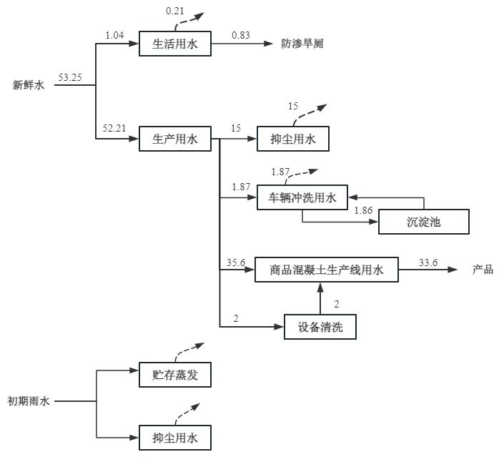  图2-1 水平衡图 单位t/d  （3）供热：本项目冬季不生产，无需供暖。  （4）供电：由当地电业局提供。  6、劳动定员及工作制度  本项目员工13人，年工作180天（4月—10月），一班制，10小时；生产设备年时基数为10h/d（1800h/a）。本项目不设宿舍和食堂。  7、厂区平面布置  本项目从北至南依次为原料堆场区、生产区，生产区位于厂区中央位置，生产区北侧为原料堆场，距离生产线较近，便于原料运输，总体布局合理。厂区平面布置图件附图3。  8、环保投资  本项目总投资200万元，环保投资29万元，环保总投资占项目总投资的14.5%。环保投资详见表2-5。  表2-5本项目投资环境保护投资一览表 单位：万元
  工程  类别 | 工程名称 | 建设内容及规模 | 备注
  主体  工程 | 商品混凝土拌合站 | 1座，占地面积1750m²，建设一条商品混凝土生产线，年产商品混凝土12.35万吨，生产区设置搅拌机、水泥筒仓、粉煤灰筒仓、外加剂罐、皮带、输送机等设备。  本项目所用搅拌机、水泥筒仓、粉煤灰筒仓、外加剂罐均自带布袋除尘装置。 | 已建成
  储运  工程 | 水泥筒仓 | 3个，单个最大贮存量为300t，自带布袋除尘装置 | 已建成
  储运  工程 | 粉煤灰筒仓 | 1个，单个最大贮存量为300t，自带布袋除尘装置 | 已建成
  储运  工程 | 外加剂罐 | 2个，单个最大贮存量为10t，自带布袋除尘装置 | 已建成
  储运  工程 | 石料堆场 | 占地面积2000m²，最大储存量为6000t，最大堆高为2.7m，堆场内采取苫盖、洒水抑尘等措施，四周布置防风抑尘网；防风抑尘网高3m，总长210m | 堆场已建成，防风抑尘网新建
  储运  工程 | 砂料堆场 | 占地面积3000m²，最大储存量为8000t，最大堆高为2.7m，堆场内采取苫盖、洒水抑尘等措施，四周布置防风抑尘网；防风抑尘网高3m，总长340m | 堆场已建成，防风抑尘网新建
  储运  工程 | 危废贮存点 | 1座，占地面积10m²，最大储存能力为1t，用于危险废物暂存，危废贮存点按照《危险废物贮存污染控制标准》（GB18597-2023）要求，基础做防渗，采用2mm厚的高密度聚乙烯，渗透系数≤10⁻¹⁰cm/s | 已建成
  辅助工程 | 综合室 | 本项目综合室位于厂区外南侧，依托芦苇站现有闲置厂房，占地面积500m²；设立办公室、实验室、防渗旱厕。  办公室450m²，用于办公、休息。  实验室50m²，实验仅为产品物理性质检验、测试，不产生废气、废水等污染物，实验室废料，由骨料供应商回收破碎后重新利用。 | 综合室建筑物依托，实验室设备已建成
  辅助工程 | 洗车平台 | 1座，占地面积30m²，配备清洗设备，用于进出车辆清洗，设置排水沟将清洗废水收集至沉淀池，经沉淀池沉淀后回用于车辆冲洗。 | 已建成
  辅助工程 | 沉淀池 | 1座，容积625m³（25m*10m*2.5m），初期雨水通过厂区地势自然流入沉淀池后用于厂区洒水降尘。 | 已建成
  公用  工程 | 供水 | 生产用水和生活用水来自厂区现有水井，最大供水能力为10m³/h | 已建成
  公用  工程 | 排水 | 本项目洒水抑尘用水全部自然蒸发消耗，设备冲洗水全部回用于生产进入产品，车辆冲洗废水经沉淀池沉淀后回用于车辆冲洗后全部自然蒸发消耗，搅拌用水全部进入产品，因此本项目无生产废水外排；  生活污水排入防渗旱厕，定期清掏，外运堆肥；  初期雨水通过厂区地势自然流入沉淀池后用于厂区洒水降尘，全部自然蒸发，不外排。 | 已建成
  公用  工程 | 供电 | 由当地电业局提供 | 依托
  公用  工程 | 供热 | 本项目冬季不生产，无需供暖 | /
  环保  工程 | 废水 | 本项目洒水抑尘用水全部自然蒸发消耗，设备冲洗水全部回用于生产进入产品，车辆冲洗废水经沉淀池沉淀后回用于车辆冲洗后全部自然蒸发消耗，搅拌用水全部进入产品，因此本项目无生产废水外排；  生活污水排入防渗旱厕，定期清掏，外运堆肥；  初期雨水通过厂区地势自然流入沉淀池后用于厂区洒水降尘，全部自然蒸发，不外排。 | 已建成
  环保  工程 | 废气 | 石子和砂子通过车辆运输进厂后卸料、贮存在堆场内，堆场内采取苫盖、洒水抑尘等措施，四周布置防风抑尘网；水泥筒仓、粉煤灰筒仓、外加剂罐自带的布袋除尘器，进料粉尘经布袋除尘器处理后通过罐顶通气孔无组织排放；砂、碎石等投料斗上方设置半封闭式罩棚与雾化喷淋装置，水泥、粉煤灰、外加剂等原料的输送、计量、投料等方式均为封闭式，物料计量后通过封闭输送机输送至搅拌站内，混合搅拌工序在密闭的搅拌站内，搅拌机投料口设置集气罩收集产生的颗粒物，经布袋除尘器处理后通过站顶排气口无组织排放；项目运输采取苫盖货车、密闭罐车运输，厂内及时清扫道路并定期洒水降尘，以减少道路扬尘的产生。 | 其中防风抑尘网新建，其他措施已建成
  环保  工程 | 噪声 | 采用低噪声设备、设备安装基础减振，运输车辆厂区内降低车速、禁止鸣笛 | 已建成
  环保  工程 | 固体废物 | 本项目生活垃圾交由市政部门统一处理；  水泥筒仓、粉煤灰筒仓、外加剂罐、搅拌机布袋除尘器收尘作为原料回用于生产；实验室废料，由骨料供应商回收破碎后重新利用；废布袋由厂家回收处置；沉淀池中的污泥定期自然晾干挖出后交由市政部门统一处理。  本项目设备维修、保养产生的废润滑油、废油桶、含油抹布及棉纱手套收集至危废贮存点，定期委托有资质单位处理。 | 已建成
  环保  工程 | 地下水防治措施 | 本项目厂区进行分区防渗，危废贮存点为重点防渗区，防渗层采用2mm厚高密度聚乙烯土工膜（HDPE），其渗透系数不大于1.0×10⁻¹⁰cm/s。  沉淀池进行一般防渗处理，其防渗技术要求可满足等效黏土防渗层Mb≥1.5m，K≤1×10⁻⁷cm/s的要求。  其余场地及道路进行一般地面硬化，简单防渗处理。 | 已建成
  环保  工程 | 环境风险防范措施 | 严格按照相关要求落实废润滑油的储存，确定指定地点存放；  厂区内制定安全操作管理规程，每日安排专人对废润滑油的安全存放、使用进行检查，确保废润滑油不发生泄漏及火灾爆炸；加强对厂区人员的环境安全宣传教育，严格按操作规程操作，杜绝处理不当导致废润滑油存储器皿发生破裂现象，废润滑油装罐后要及时将罐口封闭；  废润滑油储存区域应远离明火，最大限度地杜绝火灾爆炸现象的发生；严格落实各项消防措施；  危废贮存点的贮存设施污染控制要求、容器和包装物污染控制要求以及环境管理要求等均应满足《危险废物贮存污染控制标准》（GB18597-2023）要求。 | 已建成
  序号 | 名称 | 规格 | 数量
  1 | 搅拌站 | 中联重科180型 | 1座
  2 | 水泥筒仓 | 300t | 3个
  3 | 粉煤灰筒仓 | 300t | 1个
  4 | 外加剂罐 | 10t | 2个
  5 | 沉淀池 | 625m³（25m*10m*2.5m） | 1座
  6 | 平皮带 | 11kw | 1条
  7 | 斜皮带 | 37kw | 1条
  8 | 输送机 | 72t/h | 1个
  9 | 搅拌机除尘装置 | 布袋除尘 | 1套
  10 | 水泥筒仓除尘装置 | 布袋除尘 | 3套
  11 | 粉煤灰筒仓除尘装置 | 布袋除尘 | 1套
  12 | 外加剂罐除尘装置 | 布袋除尘 | 2套
  13 | 车辆清洗系统 | / | 1套
  14 | 罐车 | / | 5辆
  15 | 铲车 | / | 2辆
  序号 | 名称 | 1m³产品用量 | 年用量 | 厂区最大储存量 | 备注
  1 | 水泥 | 320kg | 16000t | 720t | 外购
  2 | 粉煤灰 | 100kg | 5000t | 240t | 外购
  3 | 砂子 | 810kg | 40500t | 4000t | 外购
  4 | 石子 | 1100kg | 55000t | 3000t | 外购
  5 | 水 | 130kg | 6500t | / | 厂区水井
  6 | 外加剂 | 10kg | 500t | 16t | 外购
  生产线 | 投入 |  | 产出
  商品混凝土生产线 | 物料名称 | 用量（t/a） | 类别 | 产品名称 | 产量（t/a）
  商品混凝土生产线 | 水泥 | 16000 | 产品 | 商品混凝土 | 123497.55
  商品混凝土生产线 | 粉煤灰 | 5000 | 产品 | 商品混凝土 | 123497.55
  商品混凝土生产线 | 砂子 | 40500 | 产品 | 商品混凝土 | 123497.55
  商品混凝土生产线 | 石子 | 55000 | 产品 | 商品混凝土 | 123497.55
  商品混凝土生产线 | 水 | 6500 | 产品 | 商品混凝土 | 123497.55
  商品混凝土生产线 | 外加剂 | 500 | 产品 | 商品混凝土 | 123497.55
  商品混凝土生产线 | / |  | 损耗 | 无组织粉尘 | 0.95
  商品混凝土生产线 |  |  | 损耗 | 实验室废料 | 1.5
  合计 | 123500 |  | / | / | 123500
  序号 | 名称 | 体积 | 单位密度 | 重量
  1 | 商品混凝土 | 5万m³ | 2.47t/m³ | 12.35万t
  阶段 | 类别 | 环保设施项目 | 工程  投资
  施工期 | 废气、废水、噪声和固废防治措施 | 已建成 | /
  运营期 | 废气防治措施 | 石子和砂子通过车辆运输进厂后卸料、贮存在堆场内，堆场内采取苫盖、洒水抑尘等措施，四周布置防风抑尘网；  水泥筒仓、粉煤灰筒仓、外加剂罐自带的布袋除尘器，进料粉尘经布袋除尘器处理后通过罐顶通气孔无组织排放；  砂、碎石等投料斗上方设置半封闭式罩棚与雾化喷淋装置，水泥、粉煤灰、外加剂等原料的输送、计量、投料等方式均为封闭式，物料计量后通过封闭输送机输送至搅拌站内，混合搅拌工序在密闭的搅拌站内，搅拌机投料口设置集气罩收集产生的颗粒物，经布袋除尘器处理后通过站顶排气口无组织排放；  项目运输采取苫盖货车、密闭罐车运输，厂内及时清扫道路并定期洒水降尘，以减少道路扬尘的产生。 | 8
  运营期 | 废水防治措施 | 沉淀池 | 2
  运营期 | 噪声防治措施 | 安装基础减振垫、设备软连接等降噪措施；运输车辆厂区内降低车速、禁止鸣笛 | 2
  运营期 | 固废防治措施 | 本项目生活垃圾交由市政部门统一处理；  水泥筒仓、粉煤灰筒仓、外加剂罐、搅拌机布袋除尘器收尘作为原料回用于生产；实验室废料，由骨料供应商回收破碎后重新利用；废布袋由厂家回收处置；沉淀池中的污泥定期自然晾干挖出后交由市政部门统一处理。  本项目设备维修、保养产生的废润滑油、废油桶、含油抹布及棉纱手套收集至危废贮存点，定期委托有资质单位处理。 | 1
  运营期 | 地下水 | 本项目厂区进行分区防渗，危废贮存点为重点防渗区，防渗层采用2mm厚高密度聚乙烯土工膜（HDPE），其渗透系数不大于1.0×10⁻¹⁰cm/s。  沉淀池进行一般防渗处理，其防渗技术要求可满足等效黏土防渗层Mb≥1.5m，K≤1×10⁻⁷cm/s的要求。  其余场地及道路进行一般地面硬化，简单防渗处理。 | 8
  运营期 | 运行维护费用 | 废气处理设施运行维护费用 | 3
  运营期 | 运行维护费用 | 其他环保设施运行维护费用 | 2
  运营期 | 环境管理与监测费用 | 环境管理与监测费用 | 3
  环保投资合计 |  |  | 29
  工程总投资 |  |  | 200
  环保投资比（%） |  |  | 14.5
工艺流程和产排污环节 | 一、施工期  项目已建设完成并投产，项目主体工程与环保设施均已建成。本项目施工期已结束，不涉及施工期环境保护措施。  二、营运期  1、商品混凝土生产工艺流程  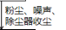  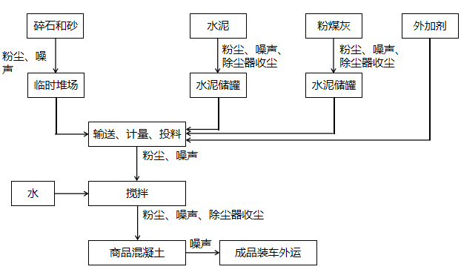  外加剂罐  水泥筒仓  粉煤灰筒仓  图2-2商品混凝土生产线生产工艺流程图及产污节点图  （1）装卸、储料  商品混凝土生产外购石子和砂子进厂后卸料贮存在商混搅拌站内的堆场贮存，该过程产生粉尘及噪声；水泥由罐车泵送进入水泥筒仓，粉煤灰由罐车泵送进入粉煤灰筒仓，外加剂由罐车泵送进入外加剂罐，水泥、粉煤灰进储罐、外加剂采用全封闭方式，自带布袋除尘器及通气孔，该过程产生粉尘、噪声及除尘器收尘。  （2）输送、计量、投料  砂和碎石通过铲车送至配料机进料口进入料仓，经配料门进入计量斗，计量斗根据微机指令控制比例后卸在输送皮带上运入搅拌机；水泥和粉煤灰在筒仓中经螺旋机送入计量斗，计量斗根据微机指令控制比例后经放料阀进入搅拌机；外加剂根据水泥配方通过计量后经放料阀进入搅拌机；水计量后由泵直接抽入搅拌机。该过程产生粉尘及噪声。  （3）搅拌  各原料封闭输送至搅拌机后于密闭搅拌机内进行混料、搅拌，搅拌机自带布袋除尘器，粉尘经布袋除尘器处理后通过站顶排气口无组织排放。该过程产生粉尘、噪声及除尘器收尘。  （4）成品检验、装车外运  本项目设置的实验室检测原料含量以及产品的物理特性，无化学反应；主要用于水泥标准稠度用水量的测定、水泥安定性测定、水泥抗折、抗压强度测定，水泥凝结时间的测定、水泥比表面积的测定，实验室无废气、废水的产生。  搅拌完成后商品混凝土由搅拌机卸入罐车罐体内，装满后驶离商混搅拌站。该过程产生噪声。  表2-6产污环节一览表
  序号 | 类别 | 污染源名称 |  | 污染物 | 治理措施 | 去向
  1 | 废水 | 生活污水 |  | COD、氨氮 | 防渗旱厕 | 定期清掏、外运堆肥
  1 | 废水 | 抑尘用水 |  | SS | 自然蒸发 | 不外排
  1 | 废水 | 设备冲洗水 |  | SS | 进入产品 | 不外排
  1 | 废水 | 生产线用水 |  | SS | 进入产品 | 不外排
  1 | 废水 | 初期雨水 |  | SS | 沉淀池沉淀回用于厂区降尘，自然蒸发 | 不外排
  2 | 废气 | 石子和砂子卸料粉尘 |  | 颗粒物 | 洒水抑尘 | 无组织排放
  2 | 废气 | 石子和砂子贮存粉尘 |  | 颗粒物 | 洒水抑尘 | 无组织排放
  2 | 废气 | 水泥筒仓、粉煤灰筒仓、外加剂罐粉尘 |  | 颗粒物 | 布袋除尘器 | 无组织排放
  2 | 废气 | 砂、碎石等投料 |  | 颗粒物 | 设置半封闭式罩棚与雾化喷淋装置 | 无组织排放
  2 | 废气 | 原料的输送、计量、投料 |  | 颗粒物 | 封闭式输送 | 无组织排放
  2 | 废气 | 物料混合搅拌粉尘 |  | 颗粒物 | 布袋除尘器 | 无组织排放
  2 | 废气 | 运输 |  | 颗粒物 | 苫盖、密闭，洒水降尘 | 无组织排放
  3 | 噪声 | 设备噪声 |  | 噪声 | 选用低噪声设备，基础减振等措施 | /
  3 | 噪声 | 运输噪声 |  | 噪声 | 厂区内降低车速、禁止鸣笛 | /
  4 | 固废 | 生活垃圾 |  | 生活垃圾 | / | 市政部门统一处理
  4 | 固废 | 一般固废 | 水泥筒仓布袋除尘器收尘 | 粉尘 | 回用于生产 | /
  4 | 固废 | 一般固废 | 粉煤灰筒仓布袋除尘器收尘 | 粉尘 | 回用于生产 | /
  4 | 固废 | 一般固废 | 外加剂罐布袋除尘器收尘 | 粉尘 | 回用于生产 | /
  4 | 固废 | 一般固废 | 搅拌机布袋除尘器收尘 | 粉尘 | 回用于生产 | /
  4 | 固废 | 一般固废 | 实验室废料 | 实验室废料 | / | 由骨料供应商回收破碎后重新利用
  4 | 固废 | 一般固废 | 废布袋 | 废布袋 | / | 由厂家回收处置
  4 | 固废 | 一般固废 | 沉淀池 | 污泥 | / | 市政部门统一处理
  4 | 固废 | 危险废物 | 设备检修保养 | 废润滑油、废油桶、含油抹布及棉纱手套 | / | 有资质单位外运处置
与项目有关的原有环境污染问题 | 一、企业基本情况  本项目位于黑龙江省双鸭山市四方台区三江农资东侧，总占地面积为17500m²。本项目主要建设商品混凝土生产线。生产区设置搅拌机、水泥筒仓、粉煤灰筒仓、外加剂罐、皮带、输送机等设备。本项目总投资200万元，年生产商品混凝土5万m³。  企业于2024年8月已建设完成，尚未投入使用，属于未批先建，已接受处罚，处罚文件见附件7，罚款缴费证明见附件8。按照《关于做好固定污染源排污许可清理整顿和2020年排污许可发证登记工作的通知》（环办环评函〔2019〕939号）、《关于固定污染源排污限期整改有关事项的通知》（环环评〔2020〕19号）的要求，需办理环境影响评价审批手续。企业成立于2019年，现已停产，待相关手续及环保措施落实后投产。  经回顾性调查，本项目自建成投产以来，周边居民无上访现象，无环保投诉问题。  二、现有工程污染防治措施  （一）废气  石子和砂子通过车辆运输进厂后卸料、贮存在堆场内，堆场内采取苫盖、洒水抑尘等措施，四周布置防风抑尘网；水泥筒仓、粉煤灰筒仓、外加剂罐自带的布袋除尘器，进料粉尘经布袋除尘器处理后通过罐顶通气孔无组织排放；砂、碎石等投料斗上方设置半封闭式罩棚与雾化喷淋装置，水泥、粉煤灰、外加剂等原料的输送、计量、投料等方式均为封闭式，物料计量后通过封闭输送机输送至搅拌站内，混合搅拌工序在密闭的搅拌站内，搅拌机投料口设置集气罩收集产生的颗粒物，经布袋除尘器处理后通过站顶排气口无组织排放；项目运输采取苫盖货车、密闭罐车运输，厂内及时清扫道路并定期洒水降尘，以减少道路扬尘的产生。  （二）废水  本项目洒水抑尘用水全部自然蒸发消耗，设备冲洗水全部回用于生产进入产品，车辆冲洗废水经沉淀池沉淀后回用于车辆冲洗后全部自然蒸发消耗，搅拌用水全部进入产品，因此本项目无生产废水外排；  生活污水排入防渗旱厕，定期清掏，外运堆肥；  初期雨水通过厂区地势自然流入沉淀池后用于厂区洒水降尘，全部自然蒸发，不外排。  （三）噪声  本项目采用安装基础减振垫、设备软连接等降噪措施；运输车辆厂区内降低车速、禁止鸣笛。  （四）固体废物  本项目生活垃圾交由市政部门统一处理；  水泥筒仓、粉煤灰筒仓、外加剂罐、搅拌机布袋除尘器收尘作为原料回用于生产；实验室废料，由骨料供应商回收破碎后重新利用；废布袋由厂家回收处置；沉淀池中的污泥定期自然晾干挖出后交由市政部门统一处理。  本项目设备维修、保养产生的废润滑油、废油桶、含油抹布及棉纱手套收集至危废贮存点，定期委托有资质单位处理。  三、现有工程存在问题及整改措施  项目现场踏查可知，堆场四周防风抑尘网尚未建成，本次报告中纳入新建环保措施，待建成后投产。  项目无环境信访问题，待相关手续及环保措施落实后投产。

三、区域环境质量现状、环境保护目标及评价标准
区域  环境  质量  现状 | 1、大气环境  （1）基本污染物现状  根据《2024年双鸭山市环境空气质量状况》，双鸭山市2024年PM_{2.5}、PM₁₀、SO₂、NO₂年均浓度分别为27μg/m³、43μg/m³、11μg/m³、15μg/m³；CO24小时平均第95百分位数为0.9mg/m³，O₃日最大8小时平均第90百分位数为105μg/m³。基本污染物现状监测结果经统计具体见表3-1。  表3-1 区域环境空气质量现状评价表 单位：μg/m³  结合上表可知，双鸭山市2024年环境空气质量PM_{2.5}、PM₁₀年平均质量浓度、NO₂年平均质量浓度、SO₂年平均质量浓度、CO日平均第95百分位数、O₃日最大8小时平均第90百分位数均满足《环境空气质量标准》（GB3095-2026）过渡值二级标准的要求，因此项目所在区域为达标区。  （2）其它污染物环境质量现状  根据《环境影响评价技术导则 大气环境》（HJ2.2-2018）的规定，本项目应对建设项目排放的其他大气污染物（TSP）进行补充监测。  本项目委托黑龙江省科阳检测技术有限公司进行现状监测工作，黑龙江省科阳检测技术有限公司于2026年4月13日至4月16日（3天）对项目厂址下风向1#处的TSP进行现状监测，具体监测点位情况见下表。监测点位置见下图。  表3-2污染物环境质量现状（监测结果）评价结果表 单位：mg/m³  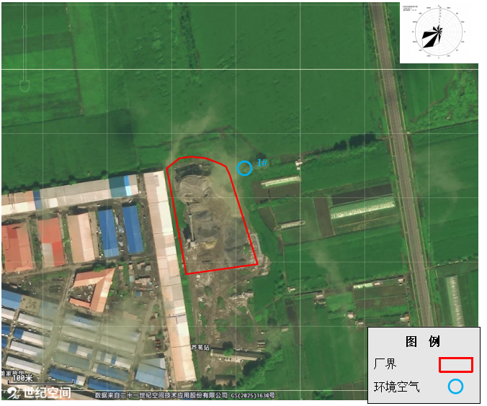  图3-1监测点位图示  监测结果表明，监测期间，TSP24小时平均浓度满足《环境空气质量标准》（GB3095-2026）中二级标准要求，评价区环境空气质量较好。  2、地表水环境  本项目所在地区地表水体为安邦河，根据《全国重要江河湖泊水功能区划（2011-2030年）》，本项目所在安邦河水功能区范围为安邦河双鸭山市排污控制区，排污控制区水质标准应按其出流断面的水质状况达到相邻水功能区的水质控制标准确定，福富大桥以下断面水质目标为IV类，因此本项目所在安邦河水功能区，参考IV类水体功能区执行。参考《2022年黑龙江省生态环境状况公报》中的全省河流总体水质状况可知，安邦河水体水质满足Ⅳ类水体标准。  3、声环境质量  根据《2024年黑龙江省生态环境质量状况》，双鸭山市区域昼间声环境质量为二级，等效声级为54.4dB（A）；道路交通昼间声环境质量为一级，等效声级为67.6dB（A）；功能区昼间达标率100%，功能区夜间达标率93.8%。  根据《建设项目环境影响报告表编制技术指南（污染影响类）（试行）》中“厂界外周边50米范围内存在声环境保护目标的建设项目，应监测保护目标声环境质量现状并评价达标情况”的相关要求，本项目厂界外周边50米范围内无声环境保护目标，故本项目不进行现状检测。  4、生态环境现状  本项目厂址区域内无国家、省、市级自然保护区、风景名胜区、世界文化和自然遗产地、海洋特别保护区、基本农田保护区、基本草原、森林公园、地质公园、重要湿地、天然林、野生动物重要栖息地、重点保护野生植物生长繁殖地、重要水生生物的自然产卵场、索饵场、越冬场和洄游通道、天然渔场、沙化土地封禁保护区、封闭及半封闭海域等环境敏感区。  5、地下水、土壤环境  根据《建设项目环境影响报告表编制技术指南（污染影响类）（试行）》，原则上不开展地下水和土壤环境质量现状调查，本项目厂界500米范围内无地下水集中式饮用水水源和热水、矿泉水、温泉等特殊地下水资源，项目用地范围内进行了硬底化，不存在土壤、地下水污染途径，不开展地下水和土壤环境质量现状调查。
  污染物 | 年评价指标 | GB3095-2012限值二级标准 |  |  |  | GB3095-2026过渡值二级标准
  污染物 | 年评价指标 | 现状浓度  （μg/m³） | 标准值  （μg/m³） | 占标率  （%） | 达标情况 | 标准值  （μg/m³） | 占标率  （%） | 达标情况
  PM_{2.5} | 年平均质量浓度 | 27 | 35 | 77.14 | 达标 | 30 | 90 | 达标
  PM₁₀ | 年平均质量浓度 | 43 | 70 | 61.43 | 达标 | 60 | 71.7 | 达标
  NO₂ | 年平均质量浓度 | 15 | 40 | 37.5 | 达标 | 40 | 37.5 | 达标
  SO₂ | 年平均质量浓度 | 11 | 60 | 18.33 | 达标 | 60 | 18.33 | 达标
  CO | 百分位数日平均 | 900 | 4000 | 22.5 | 达标 | 4000 | 22.5 | 达标
  O₃ | 8h平均质量浓度 | 105 | 160 | 65.62 | 达标 | 160 | 65.62 | 达标
  名称 | 坐标/m |  | 污染物 | 平均时间 | 评价标准 | 监测浓度范围 | 最大浓度占标率（%） | 超标率（%） | 达标情况
  名称 | 经度 | 纬度
  1#厂区下风向 | 131.169589 | 46.729611 | TSP | 24小时均 | 0.3 | 0.096~0.189 | 63 | 0 | 达标
环境  保护  目标 | 环境保护目标分布图见附图3，根据现场踏勘可知：  （1）大气环境  本项目厂界外500m范围内无自然保护区、风景名胜区等保护目标，根据项目特点及周边环境状况，确定大气环境保护目标，详见表3-3。  表3-3大气环境保护目标一览表  （2）声环境  本项目声环境保护目标为厂界外50米范围内无声环境保护目标。  （3）地下水环境  据现场踏勘可知，本项目用水来自厂区现有水井，本项目厂界外500米范围内无地下水集中式饮用水水源和热水、矿泉水、温泉等特殊地下水资源，因此本项目无需考虑地下水环境保护目标。  （4）生态环境  本项目无生态环境保护目标。本项目占地范围内无特殊生态敏感区及重要生态敏感区等生态环境保护目标，项目所在地无国家级、省、市级自然保护区、风景名胜区、文物保护对象。
  环境  要素 | 名称 | 坐标 |  | 保护对象 | 相对厂址方位 | 相对厂界距离（m） | 保护内容 | 环境功能区
  环境  要素 | 名称 | 东经 | 北纬
  大气环境 | 沙岗乡 | 131.175850 | 46.726377 | 农村地区中人群较集中区 | 东南 | 353 | 人群 | 二类区
污染  物排  放控  制标  准 | 本项目施工期已结束，不对施工期污染物排放控制标准进行分析。  1、大气污染物排放标准  本项目运营期厂界颗粒物排放标准执行《水泥工业大气污染物排放标准》（GB4915-2013）表3颗粒物无组织监控浓度限值0.5mg/m³要求。执行见下表：  表3-4水泥工业大气污染物排放标准  2、污水排放标准  本项目洒水抑尘用水全部自然蒸发消耗，设备冲洗水全部回用于生产，进入产品，车辆冲洗废水经沉淀池沉淀后回用于车辆冲洗后全部自然蒸发消耗，搅拌用水全部进入产品，因此本项目无生产废水外排；  生活污水排入防渗旱厕，定期清掏，外运堆肥；  初期雨水通过厂区地势自然流入沉淀池后用于厂区洒水降尘，全部自然蒸发，不外排。  3、噪声  运营期厂界噪声执行《工业企业厂界环境噪声排放标准》（GB12348-2008）表1中2类。  表3-5噪声排放标准  4、固体废物  一般固体废物执行《一般工业固体废物贮存和填埋污染控制标准》（GB18599-2020）及《固体废物分类与代码目录》（生态环境部公告2024年第4号）的相关规定，危险废物执行《危险废物贮存污染控制标准》（GB18597-2023）的规定。
  项目 | 颗粒物排放限值 | 限值含义 | 无组织排放监控位置
  无组织排放 | 0.5mg/m³ | 监控点与参照点总悬浮颗粒物（TSP）1小时浓度值的差值 | 厂界外20m处上风向设参照点，下风向设监控点
  标准名称 | 类别 | 昼间 | 夜间
  《工业企业厂界环境噪声排放标准》  （GB12348-2008） | 2类 | 60dB（A） | 50dB（A）
总量  控制  指标 | 本项目废气污染物均为无组织排放，无外排废水。参考《双鸭山市“十四五”生态环境保护规划》（双政规〔2022〕9号）未把“粉尘”列为主要总量控制指标，故本项目无总量指标。

四、主要环境影响和保护措施
施工  期环  境保  护措  施 | 项目位于黑龙江省双鸭山市四方台区三江农资东侧，2024年8月建成，尚未投入使用，属于未批先建，已接受处罚，处罚文件及罚款缴纳材料见附件7、附件8。项目至今未办理相关环评、验收及排污许可证手续。按照《关于做好固定污染源排污许可清理整顿和2020年排污许可发证登记工作的通知》（环办环评函〔2019〕939号）、《关于固定污染源排污限期整改有关事项的通知》（环环评〔2020〕19号）的要求，需办理环境影响评价审批手续。企业现已停产，待相关手续及环保措施落实后再投产。  故本项目施工期已结束，不涉及施工期环境保护措施。
运营  期环  境影  响和  保护  措施 | 一、废气  1、废气源强核算  本项目运营期大气污染物主要为石子和砂子卸料贮存粉尘、水泥筒仓粉尘、粉煤灰筒仓粉尘、外加剂罐粉尘、输送计量投料粉尘、物料混合搅拌粉尘。  源强核算过程如下：  ①石子和砂子卸料及贮存粉尘  原料堆存及装卸扬尘产生量参照《排放源统计调查产排污核算方法和系数手册》附表2固体物料堆存颗粒物产排污核算系数手册，工业企业固体物料堆存颗粒物产生量核算公式如下：  式中：  P指颗粒物产生量（单位：吨）；  ZCy指装卸扬尘产生量（单位：吨）；  FCy指风蚀扬尘产生量（单位：吨）；  Nc指年物料运载车次（单位：车），砂石总用量95500吨，每车装载20吨，年运转车次4775次；  D指单车平均运载量（单位：吨/车），20吨/车；  （a/b）指装卸扬尘概化系数（单位：千克/吨），a指各省风速概化系数，见附录1，本项目位于黑龙江省，则a取值0.0015；b指物料含水率概化系数，见附录2，项目原料运输为石粉、砂子，参照混合矿石，对应b取值0.0084；  Ef指堆场风蚀扬尘概化系数，物料堆存类型参照混合矿石，Ef对应取值0（单位：千克/平方米）；  S指堆场占地面积（单位：平方米），5000m²。  颗粒物产生量={4775×20×（0.0015÷0.0084）+2×0×5000}×10⁻³=17.06t/a（3.95kg/h）。  根据《排放源统计调查产排污核算方法和系数手册》中的《工业源固体物料堆场颗粒物核算系数手册》，本项目砂石料储存的颗粒物排放量核算公式如下：  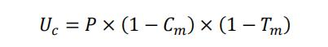  式中：  P指颗粒物产生量（单位：吨）；  Uc指颗粒物排放量（单位：吨）；  Cm指颗粒物控制措施控制效率（单位：%）；  Tm指堆场类型控制措施控制效率（单位：%）。  本项目原料堆场四周设置防风抑尘网，并采取苫盖、洒水抑尘，依据《工业源固体物料堆场颗粒物核算系数手册》附录5，本项目堆场类型属于半敞开式，因此Tm取值为60%，Cm取值为74%。经计算，本项目砂堆场贮存废气颗粒物（包括卸料扬尘和风蚀扬尘）排放总量为1.77t/a。（堆存以4320h计），则本项目砂石存储废气颗粒物（包括卸料扬尘和风蚀扬尘）排放速率为0.41kg/h。  ②水泥筒仓粉尘  水泥由罐车运入厂区后，经车上自带的气力输送泵打入水泥筒仓，粉尘产生量《排放源统计调查产排污核算方法和系数手册》（3021 水泥制品制造（含3022砼结构构件制造、3029其他水泥类似制品制造）行业系数手册）混凝土制品-物料输送储存粉尘产生系数为0.12kg/t-产品，罐车单车最大运输量按30t/车，每车充装时间为30min，水泥的用量为16000t/a，年充装时间为267h，产生的粉尘量为1.92t/a，7.19kg/h；产生的粉尘经筒仓自带的布袋除尘器处理后通过罐顶通气孔无组织排放，处理效率达99%以上，粉尘排放量为0.02t/a，0.07kg/h。  ③粉煤灰筒仓粉尘  粉煤灰由罐车运入厂区后，经车上自带的气力输送泵打入粉煤灰筒仓，粉尘产生量《排放源统计调查产排污核算方法和系数手册》（3021 水泥制品制造（含3022砼结构构件制造、3029其他水泥类似制品制造）行业系数手册）混凝土制品-物料输送储存粉尘产生系数为0.12kg/t-产品，罐车单车最大运输量按30t/车，每车充装时间为30min，粉煤灰的用量为5000t/a，年充装时间为84h，产生的粉尘量为0.60t/a，7.14kg/h；经筒仓自带的布袋除尘器处理后通过罐顶通气孔无组织排放，处理效率达99%以上，粉尘排放量为0.006t/a，0.07kg/h。  ④外加剂罐  外加剂由罐车运入厂区后，经车上自带的气力输送泵打入外加剂罐，粉尘产生量参考《排放源统计调查产排污核算方法和系数手册》（3021 水泥制品制造（含3022砼结构构件制造、3029其他水泥类似制品制造）行业系数手册）混凝土制品-物料输送储存粉尘产生系数为0.12kg/t-产品，罐车单车最大运输量按10t/车，每车充装时间为10min，外加剂的用量为500t/a，年充装时间为9h，产生的粉尘量为0.06t/a，6.67kg/h；经筒仓自带的布袋除尘器处理后通过罐顶通气孔无组织排放，处理效率达99%以上，粉尘排放量为0.0006t/a，0.07kg/h。  ⑤输送计量投料粉尘  砂通过铲车送至进料口进入砂仓，碎石通过铲车送至进料口进入石仓，经配料门进入计量斗，计量斗根据微机指令控制比例后卸在输送带上运入搅拌机。水泥和粉煤灰在筒仓中经螺旋机送入计量斗，计量斗根据微机指令控制比例后经放料阀进入搅拌机；外加剂根据水泥配方通过计量后经放料阀进入搅拌机；水计量后由泵直接抽入搅拌机。水泥、粉煤灰、外加剂等原料的输送、计量等方式均为封闭式，该过程产生的粉尘量不大，粉尘主要为砂、碎石等铲车送至进料口工序产生，项目砂、碎石等进料工序时间为900h/a。  参照《逸散性工业粉尘控制技术》（J.A奥里蒙，中国环境科学出版社），砂石直接装卸、投料产生的粉尘系数为0.02kg/t-原料，本项目砂石原料共95500t/a，粉尘产生量为1.91t/a，产生速率均为2.12kg/h。  本项目砂、碎石进料斗上方设置半封闭式罩棚并设置雾化喷淋装置，适当增加该区域空气含水率，加快粉尘沉降。根据《除尘工程设计手册》（第二版），湿法除尘设计除尘效率可达到90~99%，按最不利因素本项目水喷雾除尘效率取90%，则投料产生的无组织粉尘排放量约为0.19t/a，排放速率约0.21kg/h。  ⑥物料混合搅拌粉尘  项目物料计量后通过封闭输送机输送至搅拌站内，物料在投料、混合搅拌过程中会有粉尘产生。参考《排放源统计调查产排污核算方法和系数手册》中《3021水泥制品制造（含3022砼结构构件制造、3029其他水泥类似制品制造）行业系数手册》-混凝土制品-物料混合搅拌颗粒物产生系数为0.13千克/吨-产品，结合项目设计情况进行核算。根据项目产品方案可知，本项目生产商品混凝土5万m³/a（12.35万t/a），年生产时间为1800h，则搅拌粉尘产生量为16.06t/a，8.92kg/h。混合搅拌工序在密闭的搅拌站内，搅拌机投料口设置集气罩收集产生的颗粒物，经布袋除尘器处理后通过站顶排气口无组织排放，处理效率达99%以上，颗粒物排放量为0.16t/a，排放速率为0.09kg/h。  ⑦运输扬尘  本项目采取苫盖货车、密闭罐车运输，厂内及时清扫道路并定期洒水降尘，以减少道路扬尘的产生。  运输粉尘产生情况根据《扬尘源颗粒物排放清单编制技术指南（试行）》，计算本项目运输场地道路产生的粉尘公式：  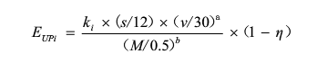  式中：  E_{UPi}—未铺装道路扬尘中P_{Mi}排放系数，g/km；  k_{i}—产生的扬尘中P_{Mi}的粒度乘数，TSP取1691.4g/km；a取0.3，b取0.3；  s—道路表面有效积尘率，取40%；  v—平均车速，取15km/h；  M—道路积尘含水率，取10%；  η—污染控制技术对扬尘的去除效率，本项目采取洒水降尘1次/天，运输车辆采用苫盖货车、密闭罐车运输，定期清扫道路地面，控制效率取66%。  通过上式计算，EUPi为25.23g/km，厂内运输路线长度约为0.20km，运输次数约为4000次/a，运输时间为54h，产生道路扬尘0.02t/a（0.37kg/h），经洒水降尘处置后以无组织形式排放，排放量为0.0068t/a（0.13kg/h）。

运营  期环  境影  响和  保护  措施 | 表4-1废气污染源源强核算结果及相关参数一览表
  污染物类别 | 排放源 | 污染物 | 污染物产生 |  |  |  |  | 治理措施 |  | 污染物排放 |  |  |  |  | 排放时间（h）
  污染物类别 | 排放源 | 污染物 | 核算方法 | 废气量  （m³/h） | 产生浓度  （mg/m³） | 产生速率  （kg/h） | 产生量  （t/a） | 工艺 | 效率  （%） | 核算方法 | 废气量  （3/h） | 排放浓度  （mg/m³） | 排放速率（kg/h） | 排放量  （t/a） | 排放时间（h）
  无组织 | 石子和砂子卸料及贮存粉尘 | 颗粒物 | 系数法 | / | / | 3.95 | 17.06 | 防风抑尘网+洒水抑尘 | 89.6 | 系数法 | / | / | 0.41 | 1.77 | 4320
  无组织 | 水泥筒仓粉尘 | 颗粒物 | 系数法 | / | / | 7.19 | 1.92 | 布袋除尘器 | 99 | 系数法 | / | / | 0.07 | 0.02 | 267
  无组织 | 粉煤灰筒仓粉尘 | 颗粒物 | 系数法 | / | / | 7.14 | 0.60 | 布袋除尘器 | 99 | 系数法 | / | / | 0.07 | 0.006 | 84
  无组织 | 外加剂罐粉尘 | 颗粒物 | 系数法 | / | / | 6.67 | 0.06 | 布袋除尘器 | 99 | 系数法 | / | / | 0.07 | 0.0006 | 9
  无组织 | 输送计量投料粉尘 | 颗粒物 | 系数法 | / | / | 2.12 | 1.91 | 半封闭式罩棚+雾化喷淋装置 | 90 | 系数法 | / | / | 0.21 | 0.19 | 900
  无组织 | 物料混合搅拌粉尘 | 颗粒物 | 系数法 | / | / | 8.92 | 16.06 | 布袋除尘器 | 99 | 系数法 | / | / | 0.09 | 0.16 | 1800
  无组织 | 运输扬尘 | 颗粒物 | 经验公式 | / | / | 0.37 | 0.02 | 洒水抑尘、车辆采用苫盖、密闭 | 66 | 经验公式 | / | / | 0.13 | 0.0068 | 54

运营  期环  境影  响和  保护  措施 | 2、非正常工况废气排放  本项目非正常工况设定如下：  废气布袋除尘器破损（效率为90%），本项目非正常工况下大气污染物排放参数见表4-2。  表4-2本项目非正常工况下废气估算模式参数值  建设单位在运营期应加强环保设备系统的运行维护，定期对布袋除尘器的布袋进行及时更换，制订巡检和定期检测制度，监控设备运行是否正常及其处理效率。杜绝非正常工况的发生，确保废气处理装置安全、正常运行，减少污染物排放。  3、废气环境影响  本项目所属行业无对应的排污许可证申请与核发技术规范，故本项目采取的废气治理措施可行性分析如下：  袋式除尘技术是一种干式滤尘技术，它适用于捕集细小、干燥、非纤维性粉尘。其工作原理是利用滤袋对含尘气体进行过滤，颗粒大、比重大的粉尘，由于重力的作用沉降下来，落入灰斗，含有较细小粉尘的气体在通过滤料时，粉尘被阻留，使气体得到净化。过滤材料捕集粗粒粉尘主要靠惯性碰撞作用，捕集细粒粉尘主要靠扩散和筛选作用。滤料的粉尘层也有一定的过滤作用，除尘效率可达99%以上。脉冲布袋除尘器滤袋材质设计选用PPS滤料，具有使用寿命长、稳定可靠等特点；同时，脉冲布袋除尘器还具有不停机在线检修、喷吹压力小等特点，在除尘效率、系统运行能耗和滤袋寿命等指标上都达到先进水平。  参照《排污许可证申请与核发技术规范 水泥工业》（HJ847-2017）中提出的“水泥工业废气污染防治可行技术”中颗粒物可行技术为“袋式除尘器”，本项目筒仓与搅拌机废气处理采取自带布袋除尘器为可行技术。  本项目生产系统为全封闭结构，水泥筒仓、粉煤灰筒仓、外加剂罐粉尘呼吸粉尘，经筒仓自带的布袋除尘器处理后通过仓顶无组织排放，处理效率达99%以上；砂、碎石等投料斗上方设置半封闭式罩棚与雾化喷淋装置，水泥、粉煤灰、外加剂等原料的输送、计量、投料等方式均为封闭式，混合搅拌工序在密闭的搅拌站内，搅拌机投料口设置集气罩收集产生的颗粒物，经布袋除尘器处理后通过站顶排气口无组织排放，处理效率达99%以上。本项目参照《排放源统计调查产排污核算方法和系数手册》（3021 水泥制品制造行业系数手册）中建议采取的末端治理措施，具体见下表：  表4-3《排放源统计调查产排污核算方法和系数手册》3021 水泥制品制造  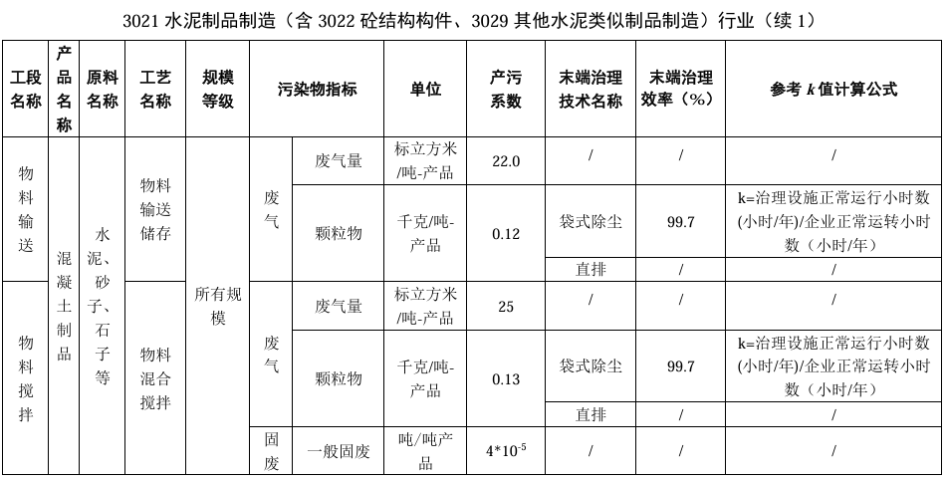  并且本项目各堆场均采取苫盖并设置防风抑尘网，原辅料输送采取密闭措施，堆场地面全部硬化，并对堆场进行定期洒水抑尘。本项目厂区道路全部为硬化地面，定期对厂区道路进行洒水降尘并定期清扫、冲洗，载货车辆进出均加盖防尘网。  综上所述，本项目无组织排放的颗粒物在采取以上措施后，厂界颗粒物浓度满足《水泥工业大气污染物排放标准》（GB4915-2013）表3颗粒物无组织监控浓度限值0.5mg/m³标准要求，且本项目环境空气保护目标的沙岗乡位于本项目的侧风向，本项目废气经治理后排放对其影响不大，项目的建设对周围环境的影响可接受。  4、监测要求  根据《排污单位自行监测技术指南 水泥工业》（HJ848-2017）及《排污单位自行监测技术指南 总则》（HJ819-2017），制定本项目大气监测计划如下：  表4-4废气监测方案  二、废水  本项目洒水抑尘用水全部自然蒸发消耗，设备冲洗水全部回用于生产进入产品，车辆冲洗废水经沉淀池沉淀后回用于车辆冲洗后全部自然蒸发消耗，搅拌用水全部进入产品，因此本项目无生产废水外排；初期雨水通过厂区地势自然流入沉淀池后用于厂区洒水降尘，全部自然蒸发，不外排。  生活污水排入防渗旱厕，定期清掏，外运堆肥，参考《给排水设计手册》（第五册城镇排水）典型生活污水水质，项目生活污水中各主要污染物浓度按pH：6.5~7.5，COD：300mg/L，BOD₅：80mg/L，SS：150mg/L，NH₃-N：30mg/L计算。项目生活污水各污染物产生及排放源强情况见下表：  表4-5 废水污染源源强核算结果及相关参数一览表  污染防治措施及环境影响分析：  本项目生活污水产生量较少，生活污水排入防渗旱厕，定期清掏，外运堆肥，不会对周边地表水环境产生影响。  三、噪声  1、噪声源强  该项目的主要噪声来自振动筛、提升机、搅拌机及运输车辆等运行时产生噪声。设备噪声在80～85dB（A）左右。本项目设备产生的噪声源强见下表。  表4-6工业企业噪声源强调查清单（室外声源）  注：坐标原点为项目厂界中心，东向为X轴正方向，北向为Y轴正方向，Z轴以厂界南侧地平面为0点。  表4-7噪声污染源源强核算结果及相关参数一览表（室外声源）  注：坐标原点为项目厂界中心，东向为X轴正方向，北向为Y轴正方向，Z轴以厂界南侧地平面为0点。  2、噪声环境影响预测  根据《环境影响评价技术导则 声环境》（HJ2.4—2021）的要求，并结合建设项目声源的噪声排放特点，选择点声源预测模式，预测本项目运营期设备噪声对厂界及敏感点的影响。具体预测模式如下：  噪声预测值计算公式为：  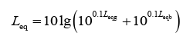  其中：L_{eq}—预测点的噪声预测值，dB；  L_{eqg}—建设项目声源在预测点产生的噪声贡献值，dB；  L_{eqb}—预测点的背景噪声值，dB。  点声源距离衰减计算公式为：  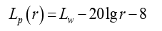  其中：L_{P}（r）—预测点处声压级，dB；  L_{W}—由点声源产生的倍频带声功率级，dB；  r—预测点距声源距离。  声源对预测点产生的贡献值计算公式为：  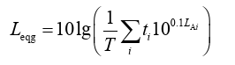  其中：L_{eqg}—噪声贡献值，dB；  T—预测计算的时间段，S；  t_{i}—i声源在T时段内的运行时间，S；  L_{Ai}—i声源在预测点产生的等效连续A声级，dB。  经上述公式计算，噪声预测结果见表4-8。  表4-8厂界噪声预测结果 单位：dB(A)  3、噪声影响分析  本项目选用低噪声设备，基础减振等措施。厂界噪声贡献值满足《工业企业厂界环境噪声排放标准》（GB12348-2008）表1中2类标准（昼间≤60dB（A），夜间≤50dB（A））。本项目经减振、消声、隔声处理等降噪措施后，项目排放的噪声可以得到有效控制，产生的噪声对周围环境的影响较小。  4、监测计划  根据《排污单位自行监测技术指南 总则》（H819-2017）和《排污许可证申请与核发技术规范 工业噪声》（HJ 1301-2023），制定本项目噪声监测计划如下。  表4-9项目噪声监测计划表  四、固废  1、固体废物产生情况  本项目运营期产生的固体废物主要为废活性炭、布袋除尘器收尘、废导热油、废料、溢料、实验室废料、废油脂、生活垃圾等。  （1）生活垃圾  ①生活垃圾  本项目生活垃圾按照0.5kg/人•d计算，职工13人，生活垃圾量为1.17t/a，本项目生活垃圾交由市政部门统一处理；  （2）一般固废  ①布袋除尘器收尘  a.水泥筒仓布袋除尘器收尘  水泥筒仓布袋除尘器收尘收集的粉尘约为1.9t/a，作为原料回用于生产；  b.粉煤灰筒仓布袋除尘器收尘  粉煤灰筒布袋除尘器收尘收集的粉尘约为0.594t/a，作为原料回用于生产；  c.外加剂罐布袋除尘器收尘  外加剂罐布袋除尘器收集的粉尘约为0.0594t/a，作为原料回用于生产；  d.搅拌机布袋除尘器收尘  搅拌机布袋除尘器收集的粉尘约为15.9t/a，作为原料回用于生产；  ②实验室废料  本项目实验室检测会产生一定量的试验混凝土，产生量约为1.5t/a，由骨料供应商回收破碎后重新利用；  ③废布袋  废弃布袋产生量约为0.02t/a，布袋除尘器产生的废布袋由厂家更换并回收处置。  ④沉淀池底泥  本项目沉淀池底泥产生量约为0.05t/a，污泥产生量定期自然晾干挖出，交由市政环卫部门处理。  （3）危险废物  ①废润滑油  设备维护保养、维修产生废润滑油，对照《国家危险废物名录（2025年版）》，废润滑油属于“HW08废矿物油与含矿物油废物”中的“900-214-08车辆、轮船及其它机械维修过程中产生的废发动机油、制动器油、自动变速器油、齿轮油等废润滑油”，产生量约为0.01t/a；  ②废油桶  润滑油使用产生的废油桶，对照《国家危险废物名录（2025年版）》，废油桶属于“HW08废矿物油与含矿物油废物”中的“900-249-08其他生产、销售、使用过程中产生的废矿物油及沾染矿物油的废弃包装物”，产生量约为0.0005t/a；  ③含油抹布及棉纱手套  对照《国家危险废物名录（2025年版）》，含油抹布及棉纱手套属于“HW49其他废物”，中的“900-041-49含有或者沾染毒性、感染性危险废物的废弃的包装物、容器、过滤吸附介质”，产生量约为0.0005t/a。  表4-10固体废物产生情况表  表4-11危险废物汇总样表  表4-12 危废贮存点基本情况表  2、环境管理要求  （1）产生工业固体废物的单位应当建立健全工业固体废物产生、收集、贮存、运输、利用、处置全过程的污染环境防治责任制度，建立工业固体废物管理台账，如实记录产生工业固体废物的种类、数量、流向、贮存、利用、处置等信息，实现工业固体废物可追溯、可查询，并采取防治工业固体废物污染环境的措施。  （2）禁止向生活垃圾收集设施中投放工业固体废物。  （3）产生工业固体废物的单位委托他人运输、利用、处置工业固体废物的，应当对受托方的主体资格和技术能力进行核实，依法签订书面合同，在合同中约定污染防治要求。受托方运输、利用、处置工业固体废物，应当依照有关法律法规的规定和合同约定履行污染防治要求，并将运输、利用、处置情况告知产生工业固体废物的单位。  （4）危险废物相关管理要求  根据《建设项目危险废物环境影响评价指南》（环保部公告2017年第43号），本项目运行期须严格落实危险废物环境管理与监测制度，本项目危险废物有废润滑油、废油桶、含油抹布及棉纱手套，最大暂存量约为0.006t，暂存周期为季度。对项目危险废物收集、贮存采取设置危废贮存点，位于1#库房东北角，面积10m²，最大储存能力为1t，采取严密的封闭措施。将危废贮存点划定为重点防渗区，防渗技术要求：防渗层采用2mm厚高密度聚乙烯土工膜（HDPE），其渗透系数不大于1.0×10⁻¹⁰cm/s。防渗措施满足《危险废物贮存污染控制标准》（GB18597-2023）相关要求。  1）废物贮存点设置要求  ①根据危险废物的形态、物理化学性质、包装形式和污染物迁移途径，采取必要的防风、防晒、防雨、防漏、防渗、防腐以及其他环境污染防治措施，不应露天堆放危险废物。  ②根据危险废物的类别、数量、形态、物理化学性质和污染防治等要求设置必要的贮存分区，避免不相容的危险废物接触、混合。  ③贮存设施或贮存分区内地面、墙面裙脚、堵截泄漏的围堰、接触危险废物的隔板和墙体等应采用坚固的材料建造，表面无裂缝。  ④危险废物贮存点地面与裙脚采取表面防渗措施。  2）危险废物暂存要求  ①危险废物暂时贮存桶（箱）必须与生活垃圾存放地分开，必须与生产区和人员活动密集区域隔开，方便危险废物的装卸、装卸人员及运送车辆的出入；并有防雨淋、防扬散措施，同时符合消防安全要求。  ②将危险废物盛放在周转桶（箱）内后，置于危险废物贮存点中。密闭并采取安全措施，如加锁和固定装置，做到无关人员不可移动。  ③暂时贮存时间：危险废物暂时贮存桶（箱）达到额定承载量时转移至危险废物贮存点内存放。贮存点管理员根据危险废物贮存点内危险废物存放量，安排委托处置单位接收处置危险废物。危险废物贮存期限不超过一个月。  ④管理制度：应制定危险废物暂时贮存管理的有关规章制度、工作程序及应急处理措施，应当接受当地环保和卫生主管部门的监督检查。将危险废物的实际产生、贮存、利用、处置等情况纳入生产记录，建立危险废物管理台账和企业内部产生和收集、贮存、转移等部门危险废物交接制度  3）危险废物运输要求  险废物内部转运以及转移出厂的环境管理应按《危险废物收集贮存运输技术规范》（HJ2025-2012）以及《危险废物转移管理办法》执行，危险废物运输应委托具备危险废物经营许可证单位进行。在收集、运输过程中，建设单位应做到以下要求：  ①企业在选择危废运输单位时，应综合考虑运输单位的资质、人员技术力量、设备配置等因素，选取技术能力强的单位委托运输，定期对运输单位资质进行备案审查。  ②合理制定运输计划：运输时间应避免大风、大雨、暴雪等恶劣天气，错开早、晚高峰及夜间运输，减少对外环境的侵扰。  ③场内危废暂存时应对废物进行分类包装、贮存，并张贴相应的标志及标签。  综上所述，只要在营运后做好固废的分类收集、管理及处置工作，并加强对委托代处理单位的有效监督，该项目产生的固废不会造成二次污染。本项目营运期固废均能得到妥善处理处置，对环境影响很小。  五、地下水、土壤  本项目属于水泥制品制造、其他非金属矿物制品制造，不存在土壤、地下水污染途径，对地下水、土壤影响较小。  本项目厂区进行分区防渗，危废贮存点为重点防渗区，防渗层采用2mm厚高密度聚乙烯土工膜（HDPE），其渗透系数不大于1.0×10⁻¹⁰cm/s。沉淀池进行一般防渗处理，其防渗技术要求可满足等效黏土防渗层Mb≥1.5m，K≤1×10⁻⁷cm/s的要求。其余场地及道路进行一般地面硬化，简单防渗处理。  六、生态环境  本项目用地属于建设用地，占地范围内无特殊生态敏感区及重要生态敏感区等生态环境保护目标，对周边生态环境影响较小，无需设置相应生态环境保护措施。  七、环境风险分析  1、风险物质  根据《建设项目环境风险评价技术导则》（HJ169-2018）附录B以及《企业突发环境事件风险分级方法》(HJ941-2018）附录A，本项目涉及的风险物质主要是设备维修保养使用的机油以及产生的废润滑油。正常工况下，厂区内无机油贮存，仅在设备检修保养期间采购机油使用，临时贮存在危废贮存点内，最大贮存量为0.005t/a。设备检修保养产生的废润滑油暂存于危废贮存点内，最大存在总量为0.005t。油类物质临界量为2500t，故Q值为0.005/2500=0.000002<1，因此本项目环境风险进行简单分析。  2、风险事故分析  项目存在的环境风险主要是废润滑油贮存处置不当发生泄漏后进入土壤，将导致土壤被破坏，造成污染，被人体重复接触后会造成中毒、致癌等严重危害，或发生火灾爆炸。如废润滑油下渗会导致地下水受到严重污染，严重影响城市民生保障系统的正常运行，危害人体健康。  3、环境风险防范措施  ①严格按照相关要求落实废润滑油的储存，确定指定地点存放；  ②厂区内制定安全操作管理规程，每日安排专人对废润滑油的安全存放、使用进行检查，确保废润滑油不发生泄漏及火灾爆炸。  ③加强对厂区人员的环境安全宣传教育，严格按操作规程操作，杜绝处理不当导致废润滑油存储器皿发生破裂现象，废润滑油装罐后要及时将罐口封闭。  ④废润滑油储存区域应远离明火，最大限度地杜绝火灾爆炸现象的发生。  ⑤严格落实各项消防措施。  ⑥危废贮存点的贮存设施污染控制要求、容器和包装物污染控制要求以及环境管理要求等均应满足《危险废物贮存污染控制标准》（GB18597-2023）要求。  4、分析结论  在严格落实应急措施后，可将风险发生的概率和影响后果降到最低限度。一旦发生事故，及时采取应急措施，可将对大气和地下水的影响降到最低限度，其风险水平可以被接受。
  非正常排放源 |  | 非正常排放原因 | 污染物 | 非正常排放速率（kg/h） | 单次持续时间/h | 年发生频次/次 | 应对措施
  商品混凝土生产线 | 水泥筒仓粉尘 | 除尘器故障 | 颗粒物 | 0.719 | ＜1 | 1 | 及时检修，加强维护
  商品混凝土生产线 | 粉煤灰筒仓粉尘 | 除尘器故障 | 颗粒物 | 0.714 | ＜1 | 1 | 及时检修，加强维护
  商品混凝土生产线 | 外加剂罐粉尘 | 除尘器故障 | 颗粒物 | 0.667 | ＜1 | 1 | 及时检修，加强维护
  商品混凝土生产线 | 物料混合搅拌粉尘 | 除尘器故障 | 颗粒物 | 0.892 | ＜1 | 1 | 及时检修，加强维护
  监测点位 | 监测指标 | 监测频次 | 执行排放标准
  厂界 | 颗粒物 | 1次/季 | 《水泥工业大气污染物排放标准》（GB4915-2013）表3大气污染物无组织排放限值
  污染源 | 污染物 | 污染物产生 |  |  | 治理措施 |  | 污染物排放 |  |  | 排放时间/h
  污染源 | 污染物 | 产生废水/m³/a | 产生浓度/mg/L | 产生量/t/a | 工艺 | 效率% | 排放废水/t/a | 排放浓度/mg/L | 排放量/t/a | 排放时间/h
  生活污水 | pH | 864 | 6.5~7.5（无量纲） | / | 防渗旱厕 | / | 0 | 0 | 0 | 2400
  生活污水 | COD | 864 | 300 | 0.2592 | 防渗旱厕 | / | 0 | 0 | 0 | 2400
  生活污水 | NH₃-N | 864 | 30 | 0.0259 | 防渗旱厕 | / | 0 | 0 | 0 | 2400
  生活污水 | BOD₅ | 864 | 80 | 0.0691 | 防渗旱厕 | / | 0 | 0 | 0 | 2400
  生活污水 | SS | 864 | 150 | 0.1296 | 防渗旱厕 | / | 0 | 0 | 0 | 2400
  序号 | 声源名称 | 型号 | 空间相对位置/m |  |  | 声源源强 | 声源控制措施 | 运行时段
  序号 | 声源名称 | 型号 | X | Y | Z | 声功率级/dB（A） | 声源控制措施 | 运行时段
  1 | 平皮带 | / | -17 | -33 | 3 | 80 | 低噪声设备、隔声罩、减震垫 | 1800h（全昼间）
  2 | 斜皮带 | / | -10 | -46 | 3 | 80 | 低噪声设备、隔声罩、减震垫 | 1800h（全昼间）
  3 | 输送机 | / | -15 | -38 | 3 | 85 | 低噪声设备、隔声罩、减震垫 | 1800h（全昼间）
  4 | 运输车辆 | / | 0 | 0 | 3 | 85 | 采取禁鸣限速措施 | 1800h（全昼间）
  5 | 铲车 | / | 0 | 0 | 3 | 85 | 采取禁鸣限速措施 | 1800h（全昼间）
  6 | 水泵 | / | -57 | -26 | 1 | 85 | 低噪声设备 | 1800h（全昼间）
  序号 | 建筑物名称 | 声源名称 | 型号 | 声功率级  dB(A) | 声控制措施 | 空间相对位置 |  |  | 距室内边界距离/m | 室内边界声级dB(A) | 运行时段 | 建筑物插入损  失  dB(A) | 建筑物外噪声
   |  |  |  |  |  | X | Y | Z |  |  |  |  | 声压级  dB(A) | 建筑物  外距离
  1 | 混凝土搅拌站 | 搅拌机 | / | 85 | 降噪、隔振、设备基础防震、选用低噪声设备 | -20 | -29 | 10 | 1 | 79 | 1800h（全昼间） | 25 | 54 | 1
  2 | 混凝土搅拌站 | 空压机 | / | 85 | 降噪、隔振、设备基础防震、选用低噪声设备 | -18 | -29 | 1.5 | 1 | 79 | 1800h（全昼间） | 25 | 54 | 1
  3 | 混凝土搅拌站 | 风机 | / | 85 | 降噪、隔振、设备基础防震、选用低噪声设备 | -20 | -29 | 10.5 | 1 | 79 | 1800h（全昼间） | 25 | 54 | 1
  项目 | 贡献值 |  | 标准值 |  | 超标和达标情况
  项目 | 昼间 | 夜间 | 昼间 | 夜间 | 昼间 | 夜间
  厂界东侧 | 44.9 | 0 | 60 | 50 | 达标 | 达标
  厂界南侧 | 41.9 | 0 | 60 | 50 | 达标 | 达标
  厂界西侧 | 40.8 | 0 | 60 | 50 | 达标 | 达标
  厂界北侧 | 42.7 | 0 | 60 | 50 | 达标 | 达标
  类别 | 监测点位 | 监测项目 | 监测频次
  厂界噪声 | 厂界四周 | 等效连续A声级 | 1次/季度
  工序/生产线 | 装置 | 固体废物名称 | 固体废物属性 | 代码 | 产生情况 |  | 处置措施 |  | 最终去向
   |  |  |  |  | 核算方法 | 产生量t/a | 工艺 | 处置量t/a | 最终去向
  生活 | 垃圾箱 | 生活垃圾 | 生活垃圾 | 900-099-S64 | 系数法 | 1.17 | / | 1.17 | 交由市政部门统一处理
  生产 | 布袋除尘器 | 水泥筒仓布袋除尘器收尘 | 一般工业固体废物 | 900-099-S17 | 物料衡算法 | 1.9 | / | 1.9 | 回用于生产
  生产 | 布袋除尘器 | 粉煤灰筒仓布袋除尘器收尘 | 一般工业固体废物 | 900-099-S17 | 物料衡算法 | 0.594 | / | 0.594 | 回用于生产
  生产 | 布袋除尘器 | 外加剂罐布袋除尘器收尘 | 一般工业固体废物 | 900-099-S17 | 物料衡算法 | 0.0594 | / | 0.0594 | 回用于生产
  生产 | 布袋除尘器 | 搅拌机布袋除尘器收尘 | 一般工业固体废物 | 900-099-S17 | 物料衡算法 | 15.9 | / | 15.9 | 回用于生产
  生产 | 布袋除尘器 | 废布袋 | 一般工业固体废物 | 900-099-S59 | 类比法 | 0.02 | / | 0.02 | 厂家回收处置
  成品检验 | 实验室 | 实验室废料 | 一般工业固体废物 | 900-099-S17 | 类比法 | 1.5 | / | 1.5 | 由骨料供应商回收破碎后重新利用
  初期雨水 | 沉淀池 | 污泥 | 一般工业固体废物 | 900-099-S07 | 类比法 | 0.05 | / | 0.05 | 交由市政部门统一处理
  危险废物类别 | 危险废物代码 | 位置 | 危险废物名称 | 产生量 | 产生工序 | 形态 | 主要成分 | 有害成分 | 产废周期 | 危险特性 | 污染防治措施
  HW08废矿物油与含矿物油废物 | 900-214-08 | 生产车间 | 废润滑油 | 0.01t/a | 设备检修 | 液态 | 石油类 | 石油类 | 次/年 | T，I | 暂存于危险废物贮存点，由有资质单位处置
  HW49其他废物 | 900-249-08 | 生产车间 | 废油桶 | 0.0005t/a | 贮存润滑油 | 固态 | 石油类 | 石油类 | 次/年 | T | 暂存于危险废物贮存点，由有资质单位处置
  HW49其他废物 | 900-041-49 | 生产车间 | 含油抹布及棉纱手套 | 0.0005t/a | 设备检修 | 固态 | 石油类 | 石油类 | 次/年 | T | 暂存于危险废物贮存点，由有资质单位处置
  危险废物名称 | 废润滑油 | 废油桶 |  | 含油抹布及棉纱手套
  危险废物代码 | HW08 900-214-08 | HW08 900-249-08 |  | HW49 900-041-49
  贮存场所名称 | 危废贮存点
  占地面积 | 10m²
  贮存方式 | 设置专门容器贮存，分类堆存
  实时贮存量 | 0.01t |  | 0.0005t |  | 0.0005t
  贮存能力 | 1t
  贮存周期 | 30天

五、环境保护措施监督检查清单
内容  要素 | 排放口（编号、  名称）/污染源 | 污染物  项目 | 环境保护措施 | 执行标准
大气环境 | 厂界无组织 | 颗粒物 | 石子和砂子通过车辆运输进厂后卸料、贮存在堆场内，堆场内采取苫盖、洒水抑尘等措施，四周布置防风抑尘网；水泥筒仓、粉煤灰筒仓、外加剂罐自带的布袋除尘器，进料粉尘经布袋除尘器处理后通过罐顶通气孔无组织排放；砂、碎石等投料斗上方设置半封闭式罩棚与雾化喷淋装置，水泥、粉煤灰、外加剂等原料的输送、计量、投料等方式均为封闭式，物料计量后通过封闭输送机输送至搅拌站内，混合搅拌工序在密闭的搅拌站内，搅拌机投料口设置集气罩收集产生的颗粒物，经布袋除尘器处理后通过站顶排气口无组织排放；项目运输采取苫盖货车、密闭罐车运输，厂内及时清扫道路并定期洒水降尘，以减少道路扬尘的产生。 | 《水泥工业大气污染物排放标准》（GB4915-2013）表3
地表水环境 | 生活污水 | COD、氨氮 | 防渗旱厕，定期清掏，外运堆肥，不外排 | /
地表水环境 | 抑尘用水 | SS | 自然蒸发 | /
地表水环境 | 设备冲洗水 | SS | 进入产品 | /
地表水环境 | 车辆冲洗 | SS | 沉淀池沉淀后回用于车辆冲洗，最终全部自然蒸发 | /
地表水环境 | 生产线用水 | SS | 进入产品 | /
地表水环境 | 初期雨水 | SS | 沉淀池沉淀回用于厂区降尘，自然蒸发 | /
声环境 | 厂界噪声 | 等效连续A声级 | 隔声减振降噪 | 《工业企业厂界环境噪声排放标准》（GB12348-2008）2类标准
固体废物 | 本项目生活垃圾交由市政部门统一处理；  水泥筒仓、粉煤灰筒仓、外加剂罐、搅拌机布袋除尘器收尘作为原料回用于生产；实验室废料，由骨料供应商回收破碎后重新利用；废布袋由厂家回收处置；沉淀池中的污泥定期自然晾干挖出后交由市政部门统一处理。  本项目设备维修、保养产生的废润滑油、废油桶、含油抹布及棉纱手套收集至危废贮存点，定期委托有资质单位处理。
土壤及地下水污染防治措施 | 本项目厂区进行分区防渗，危废贮存点为重点防渗区，防渗层采用2mm厚高密度聚乙烯土工膜（HDPE），其渗透系数不大于1.0×10⁻¹⁰cm/s。  沉淀池进行一般防渗处理，其防渗技术要求可满足等效黏土防渗层Mb≥1.5m，K≤1×10⁻⁷cm/s的要求。  其余场地及道路进行一般地面硬化，简单防渗处理。
生态保护措施 | -
环境风险防范措施 | 1、严格按照相关要求落实废润滑油的储存，确定指定地点存放。  2、厂区内制定安全操作管理规程，每日安排专人对废润滑油的安全存放、使用进行检查，确保废润滑油不发生泄漏及火灾爆炸。  3、加强对厂区人员的环境安全宣传教育，严格按操作规程操作，杜绝处理不当导致废润滑油存储器皿发生破裂现象，废润滑油装罐后要及时将罐口封闭。  4、废润滑油储存区域应远离明火，最大限度地杜绝火灾爆炸现象的发生。  5、严格落实各项消防措施。  6、危废贮存点的贮存设施污染控制要求、容器和包装物污染控制要求以及环境管理要求等均应满足《危险废物贮存污染控制标准》（GB18597-2023）要求。
其他环境管理要求 | 工作区内需指定专门的人员，在本项目实施时严格执行“三同时”制度，保证项目运营时三废均能得到有效处理后达标排放。在日常生产中，应加强环保管理，大力推行清洁生产，并加强职工对污染要“以防为主，防治结合”的认识。另外，应加强对设备运行状况的检查，对三废处理装置要定期检修，以确保污染物达标排放。  排污许可制度衔接情况及管理要求：建设单位按照《环境保护信息公开办法》进行相关信息的公开根据《关于做好环境影响评价制度与排污许可制度衔接相关工作的通知》（环办环评〔2017〕84号），建设项目发生实际排污行为之前，排污单位应当按照国家环境保护相关法律法规以及排污许可证申请与核发技术规范要求申请排污许可登记证，不得无证排污或不按证排污。

六、结论
项目建设符合国家产业政策要求，项目平面布局基本合理可行。在严格落实本环评报告提出的各项污染物防治措施的前提下，污染物能实现达标排放，不会对周围环境质量造成明显不利影响。从环保角度分析，该项目建设是可行的。

附表：建设项目污染物排放量汇总表
建设项目污染物排放量汇总表
单位：t/a
项目  分类 | 污染物名称 | 现有工程  排放量（固体废物产生量）① | 现有工程  许可排放量  ② | 在建工程  排放量（固体废物产生量）③ | 本项目  排放量（固体废物产生量）④t/a | 以新带老削减量  （新建项目不填）⑤ | 本项目建成后  全厂排放量（固体废物产生量）⑥t/a | 变化量  ⑦t/a
废气 | 颗粒物 |  |  |  | 0.9534 |  | 0.9534 | +0.9534
生活垃圾 | 生活垃圾 |  |  |  | 1.17 |  | 1.17 | +1.17
一般工业  固体废物 | 水泥筒仓布袋除尘器收尘 |  |  |  | 1.9 |  | 1.9 | +1.9
一般工业  固体废物 | 粉煤灰筒仓布袋除尘器收尘 |  |  |  | 0.594 |  | 0.594 | +0.594
一般工业  固体废物 | 外加剂罐布袋除尘器收尘 |  |  |  | 0.0594 |  | 0.0594 | +0.0594
一般工业  固体废物 | 搅拌机布袋除尘器收尘 |  |  |  | 15.9 |  | 15.9 | +15.9
一般工业  固体废物 | 废布袋 |  |  |  | 0.02 |  | 0.02 | +0.02
一般工业  固体废物 | 实验室废料 |  |  |  | 1.5 |  | 1.5 | +1.5
一般工业  固体废物 | 污泥 |  |  |  | 0.05 |  | 0.05 | +0.05
危险废物 | 废润滑油 |  |  |  | 0.01 |  | 0.01 | +0.01
危险废物 | 废油桶 |  |  |  | 0.0005 | / | 0.0005 | +0.0005
危险废物 | 含油抹布及棉纱手套 |  |  |  | 0.0005 | / | 0.0005 | +0.0005
注：⑥=①+③+④-⑤；⑦=⑥-①

附图1 项目地理位置图
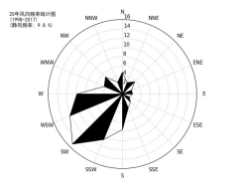
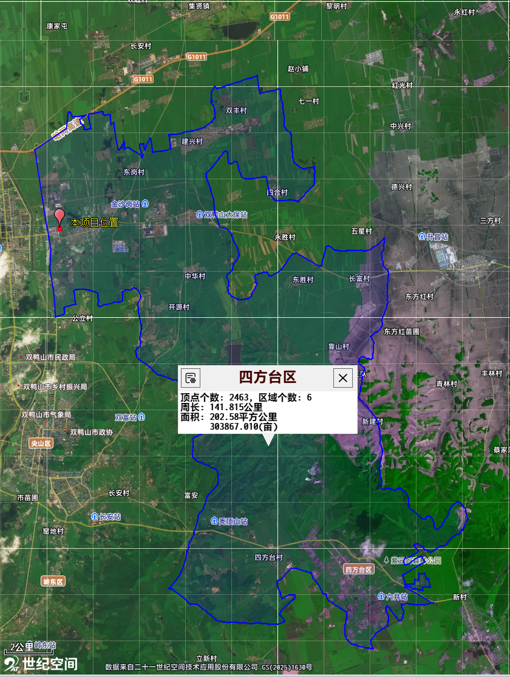
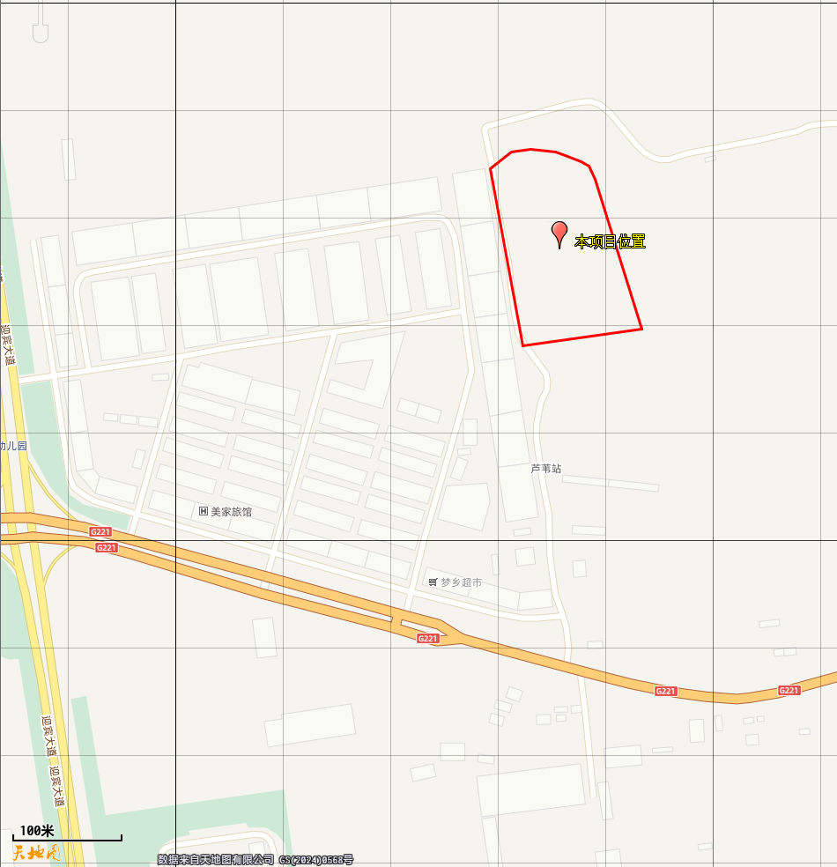
图 例
厂界
附图2 环境保护目标关系图
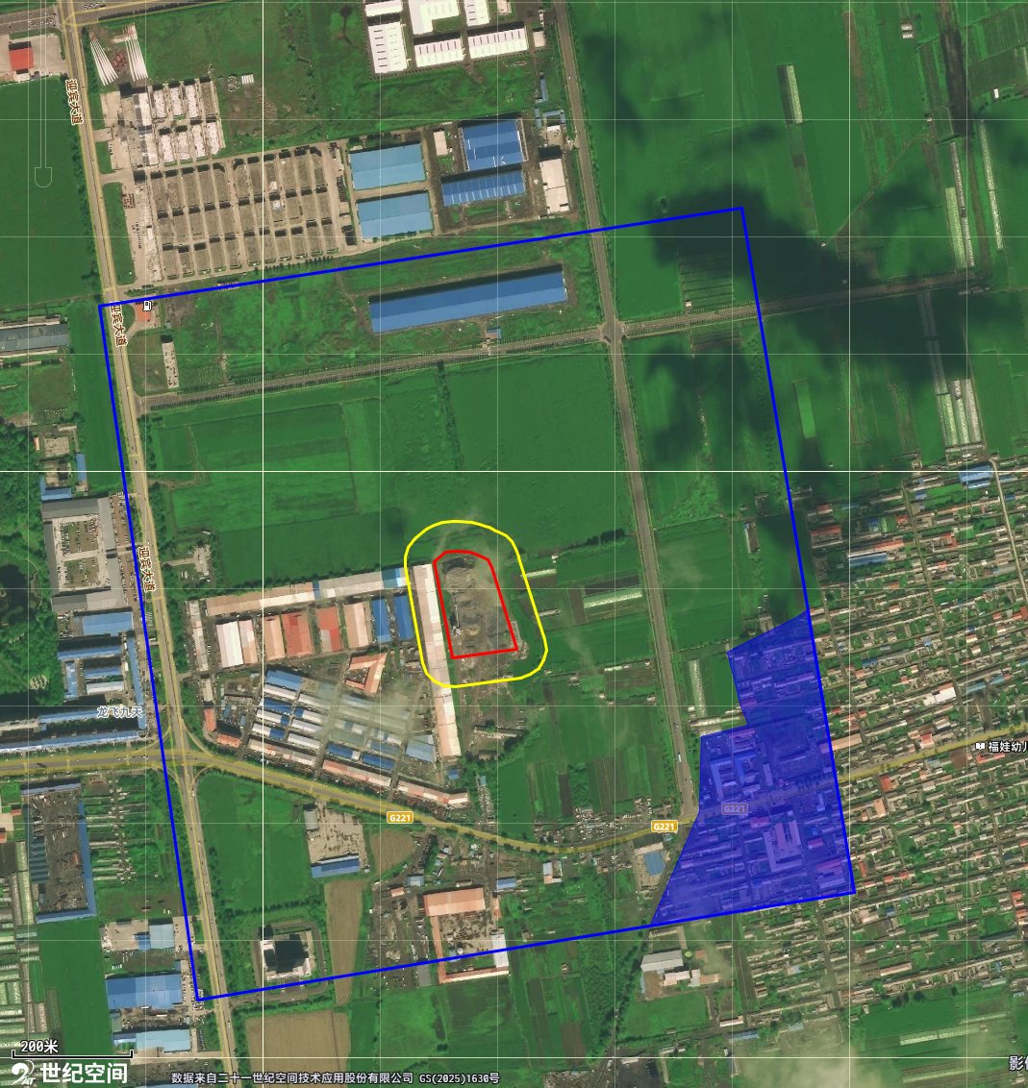
图 例
厂界
噪声评价范围
大气评价范围
大气敏感目标

附图3 项目平面布置及防渗图
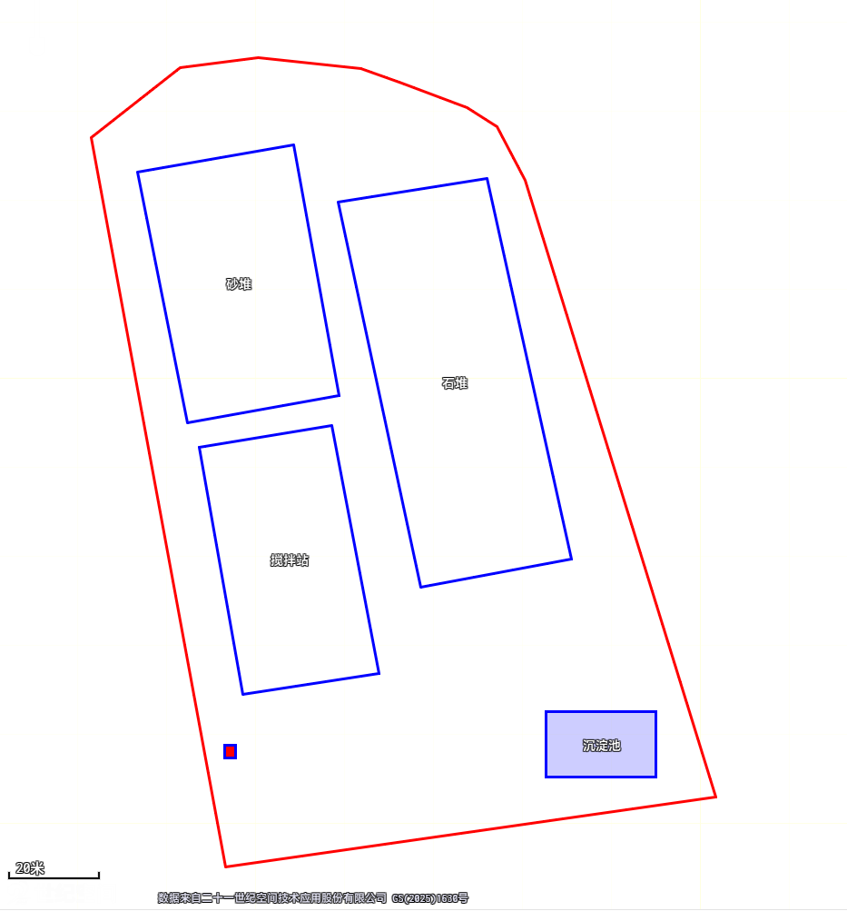
危废贮存点
雨水流向
洗车平台
大门
图 例
重点防渗区
一般防渗区

附图4 项目周边环境及现场照片
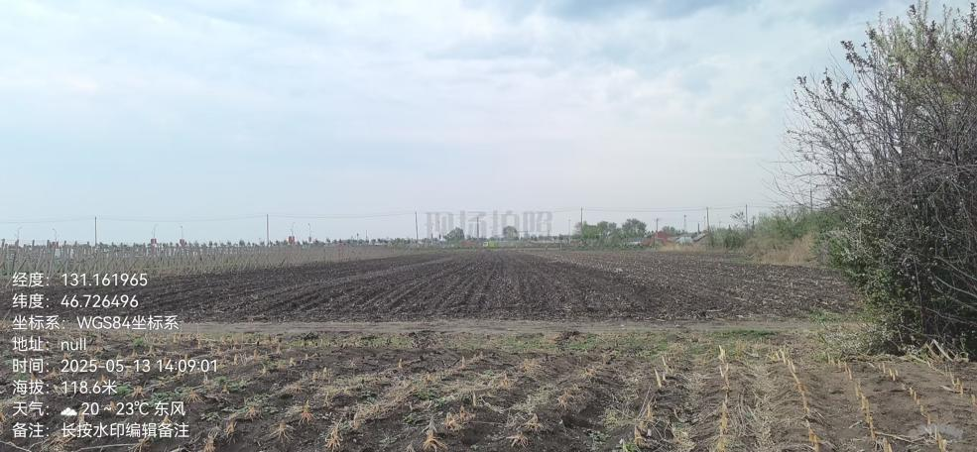 | 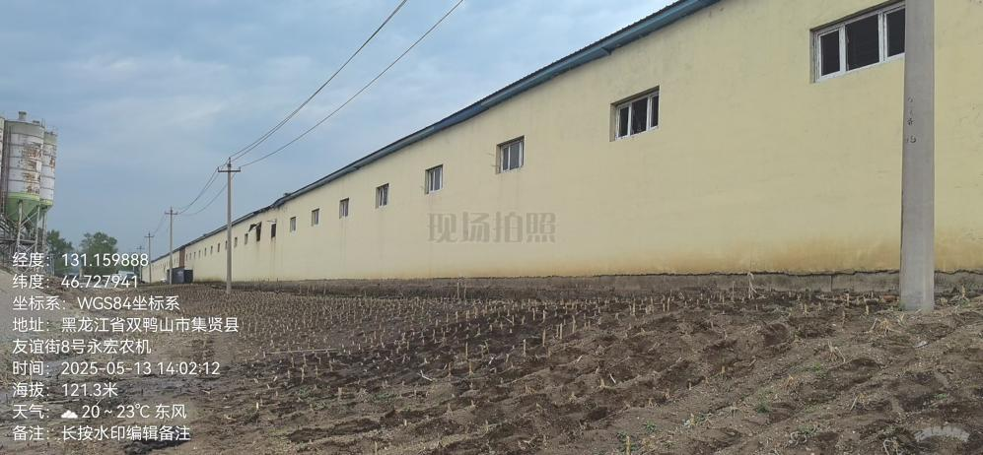
东侧（农田） | 西侧（农资仓库）
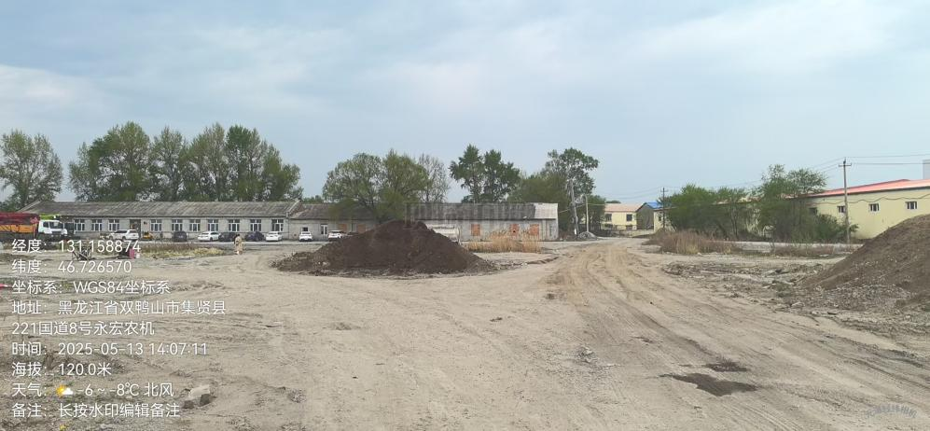 | 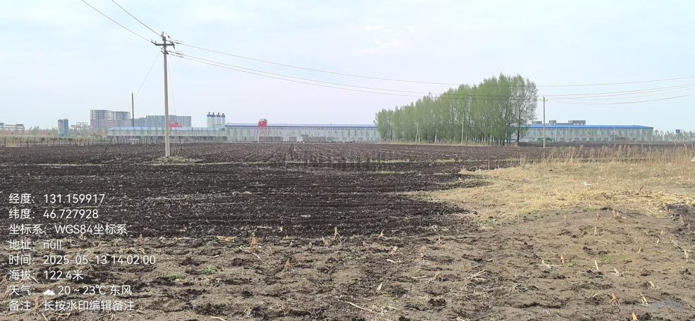
南侧（空地与租赁办公室、实验室） | 北侧（农田）

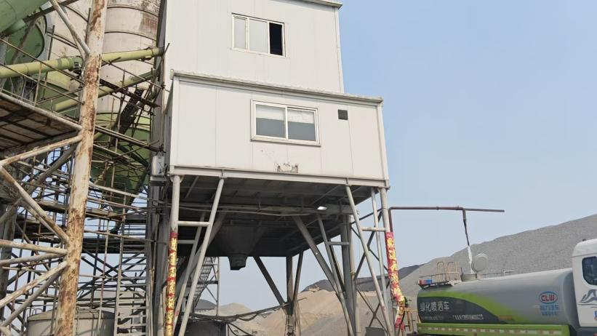 | 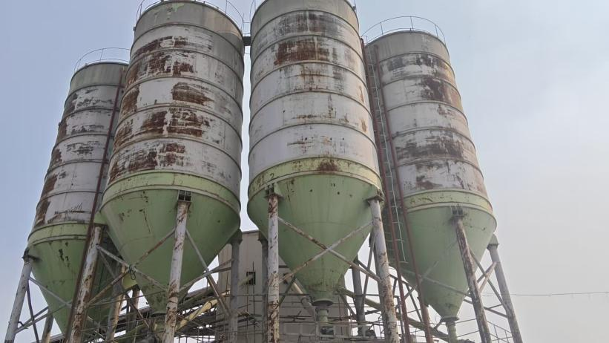
搅拌站 | 筒仓（水泥筒仓*3+粉煤灰筒仓*1）
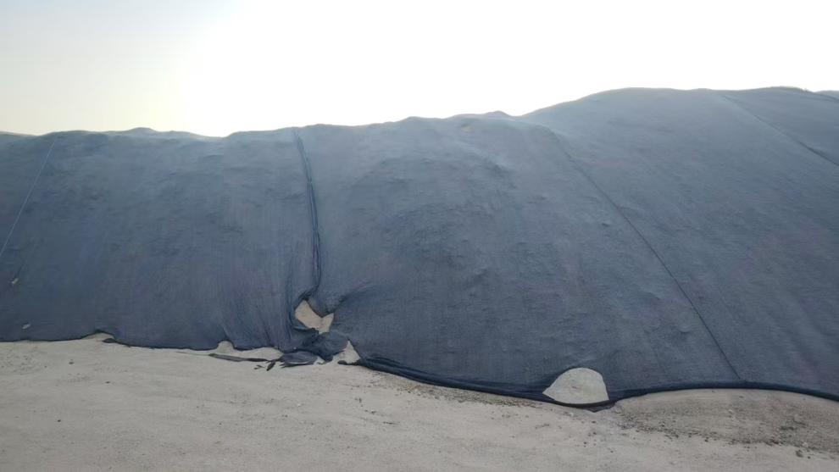 | 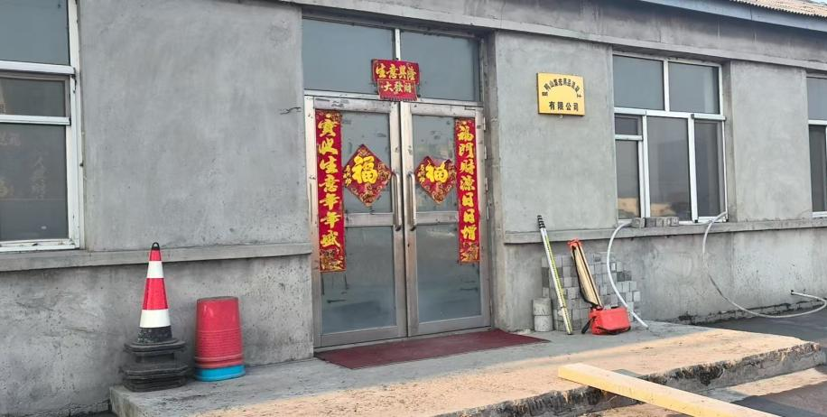
堆场 | 综合室

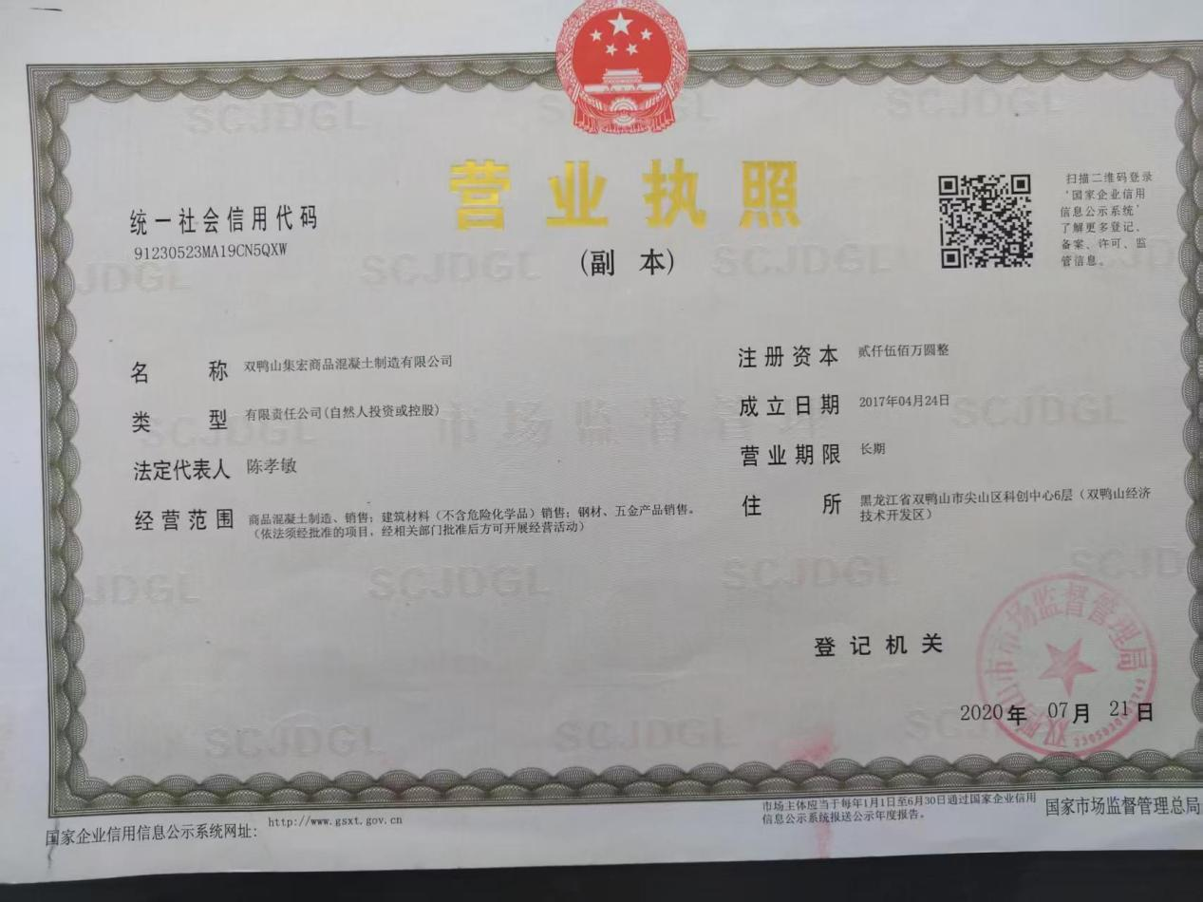
附件1 营业执照

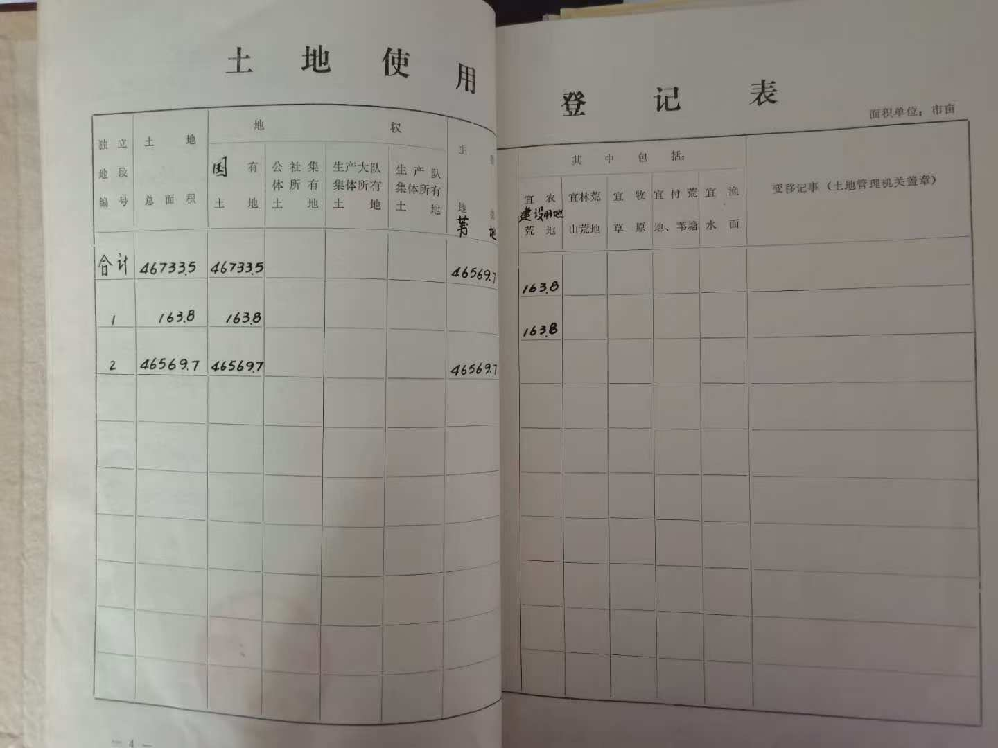
附件2 土地证

附件3 租赁合同
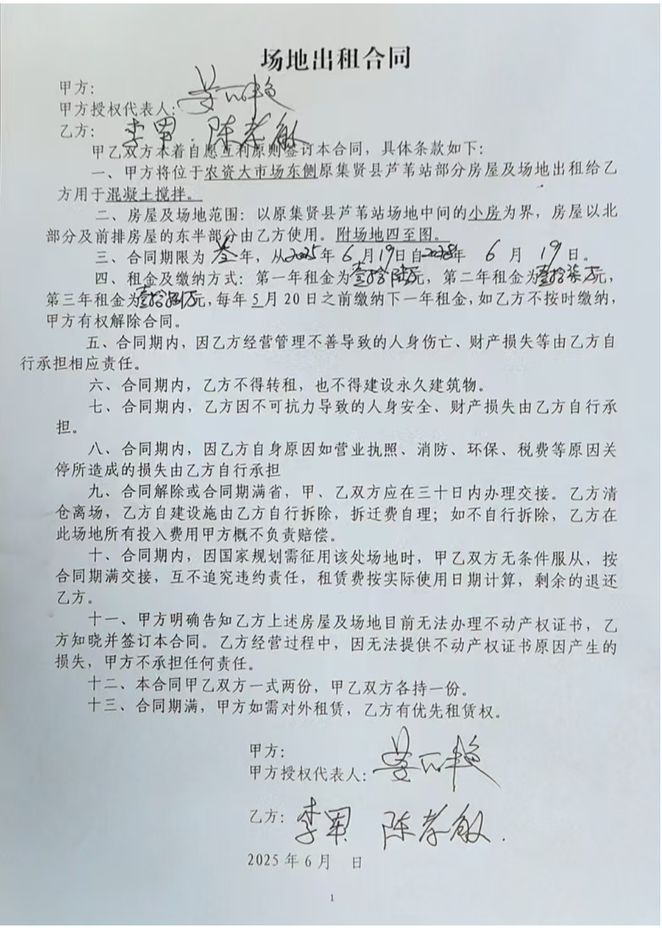

附件4 现状检测报告

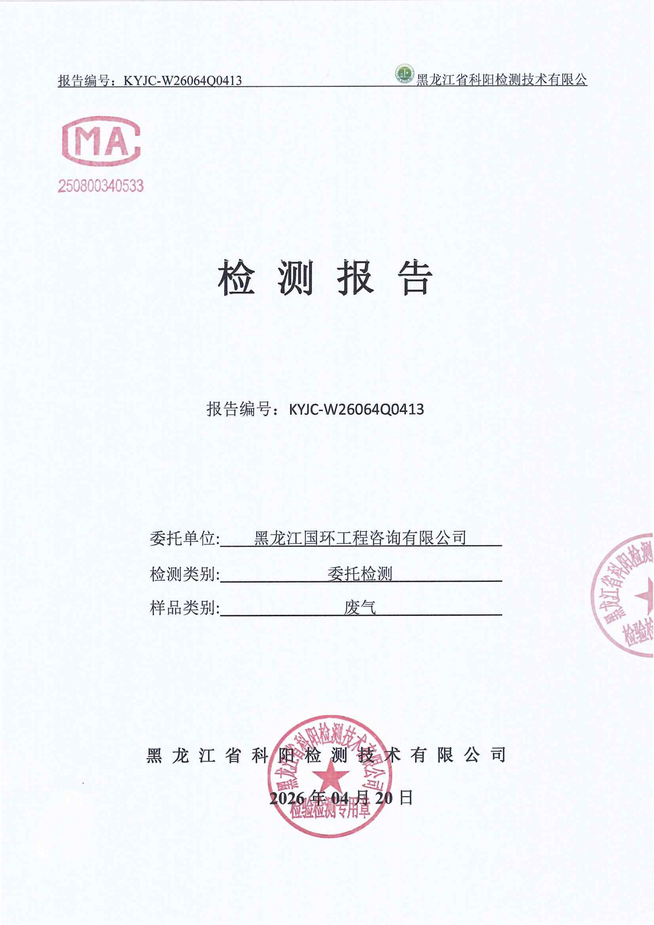

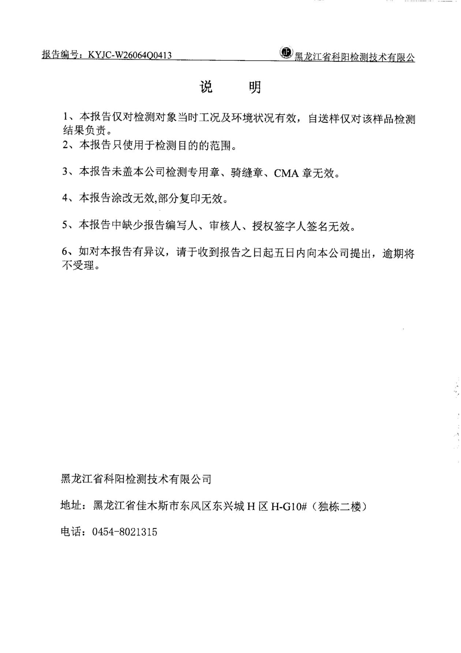

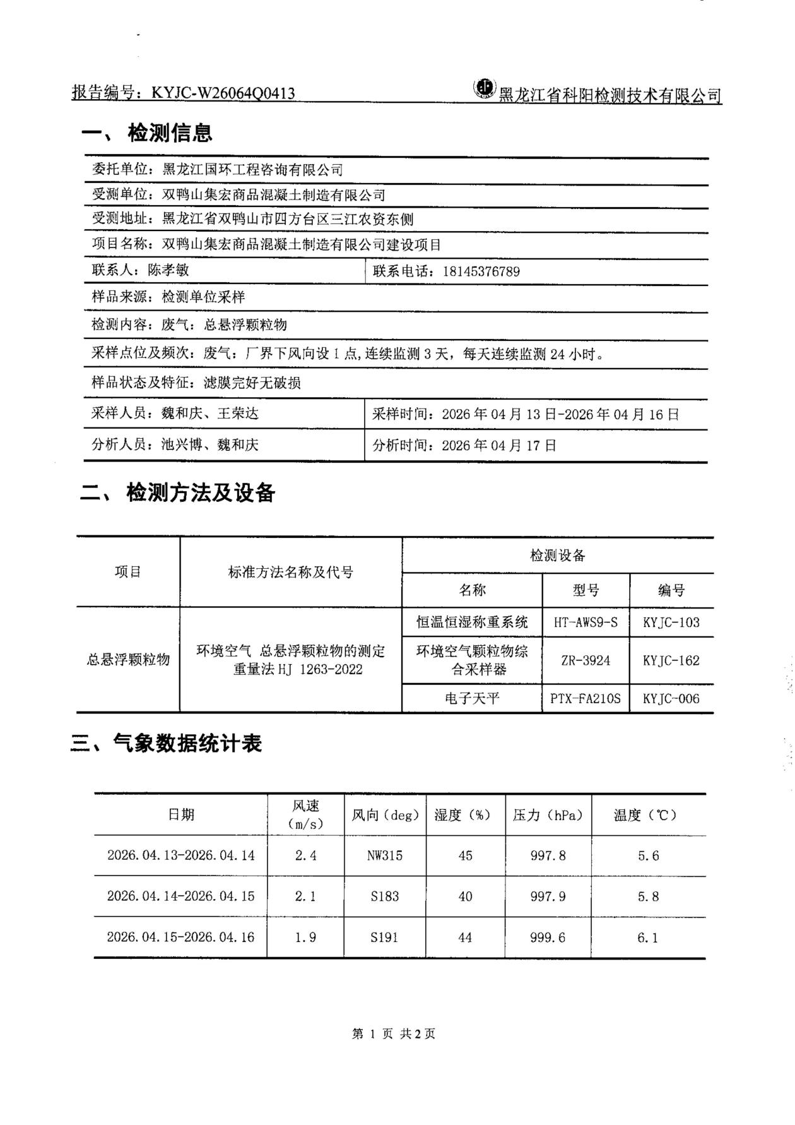

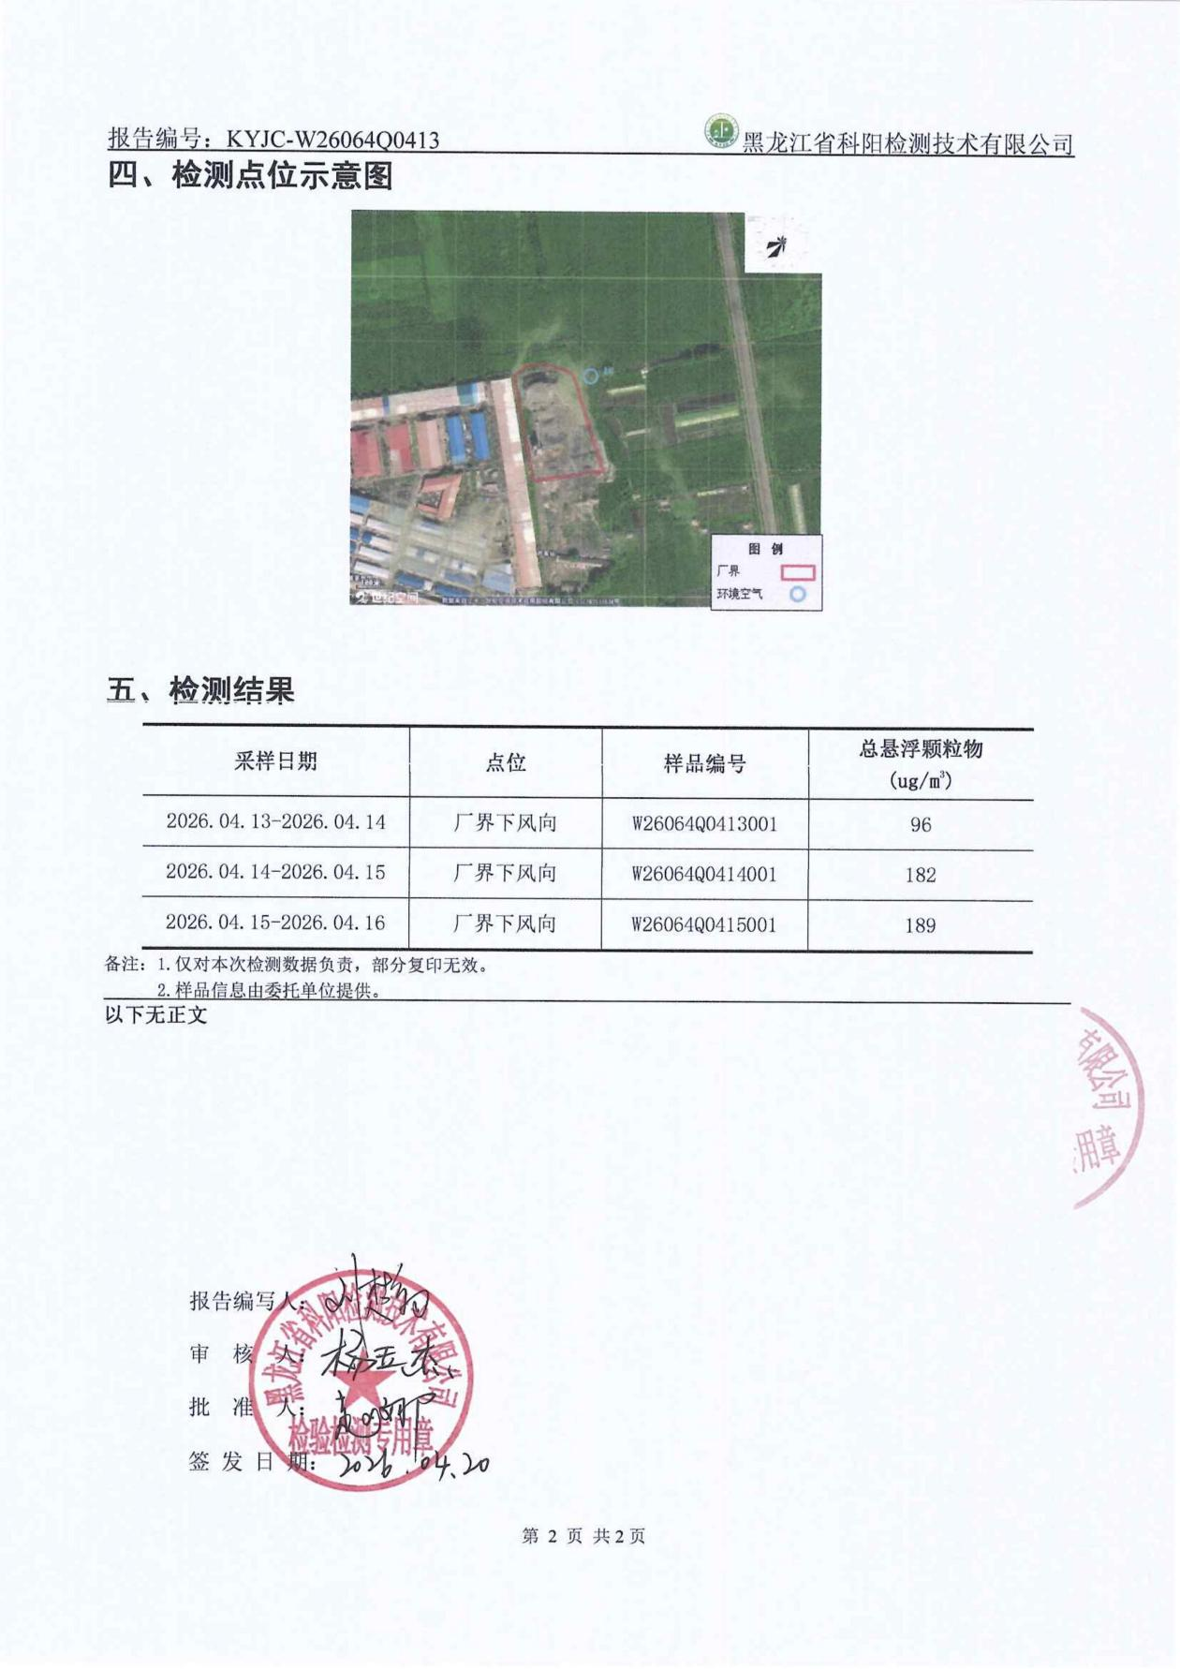

附件5 项目位置不在经开区说明
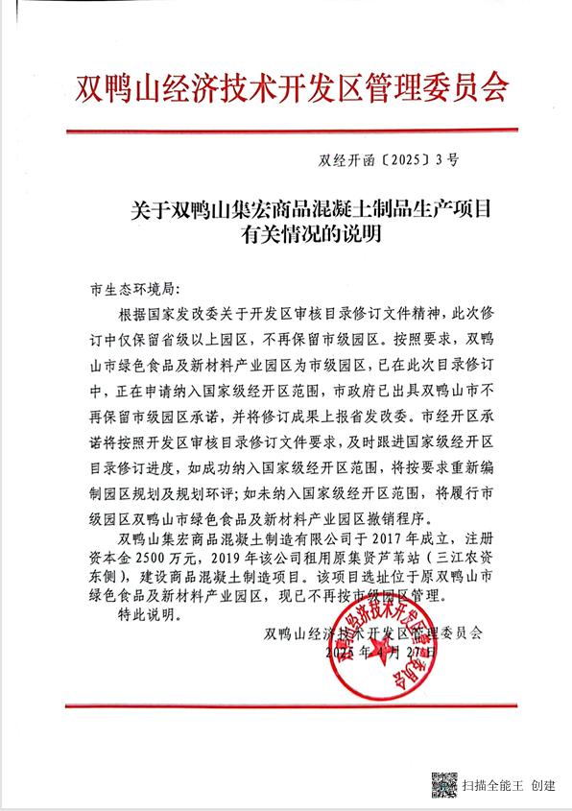

附件6 生态环境分区管控分析报告
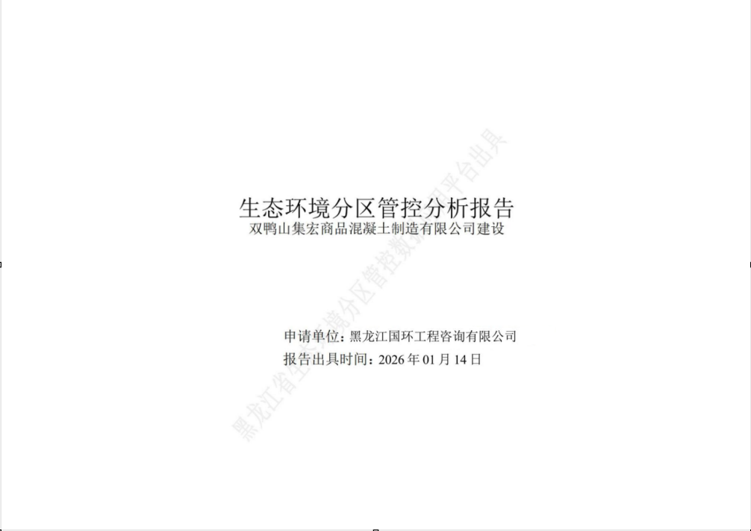

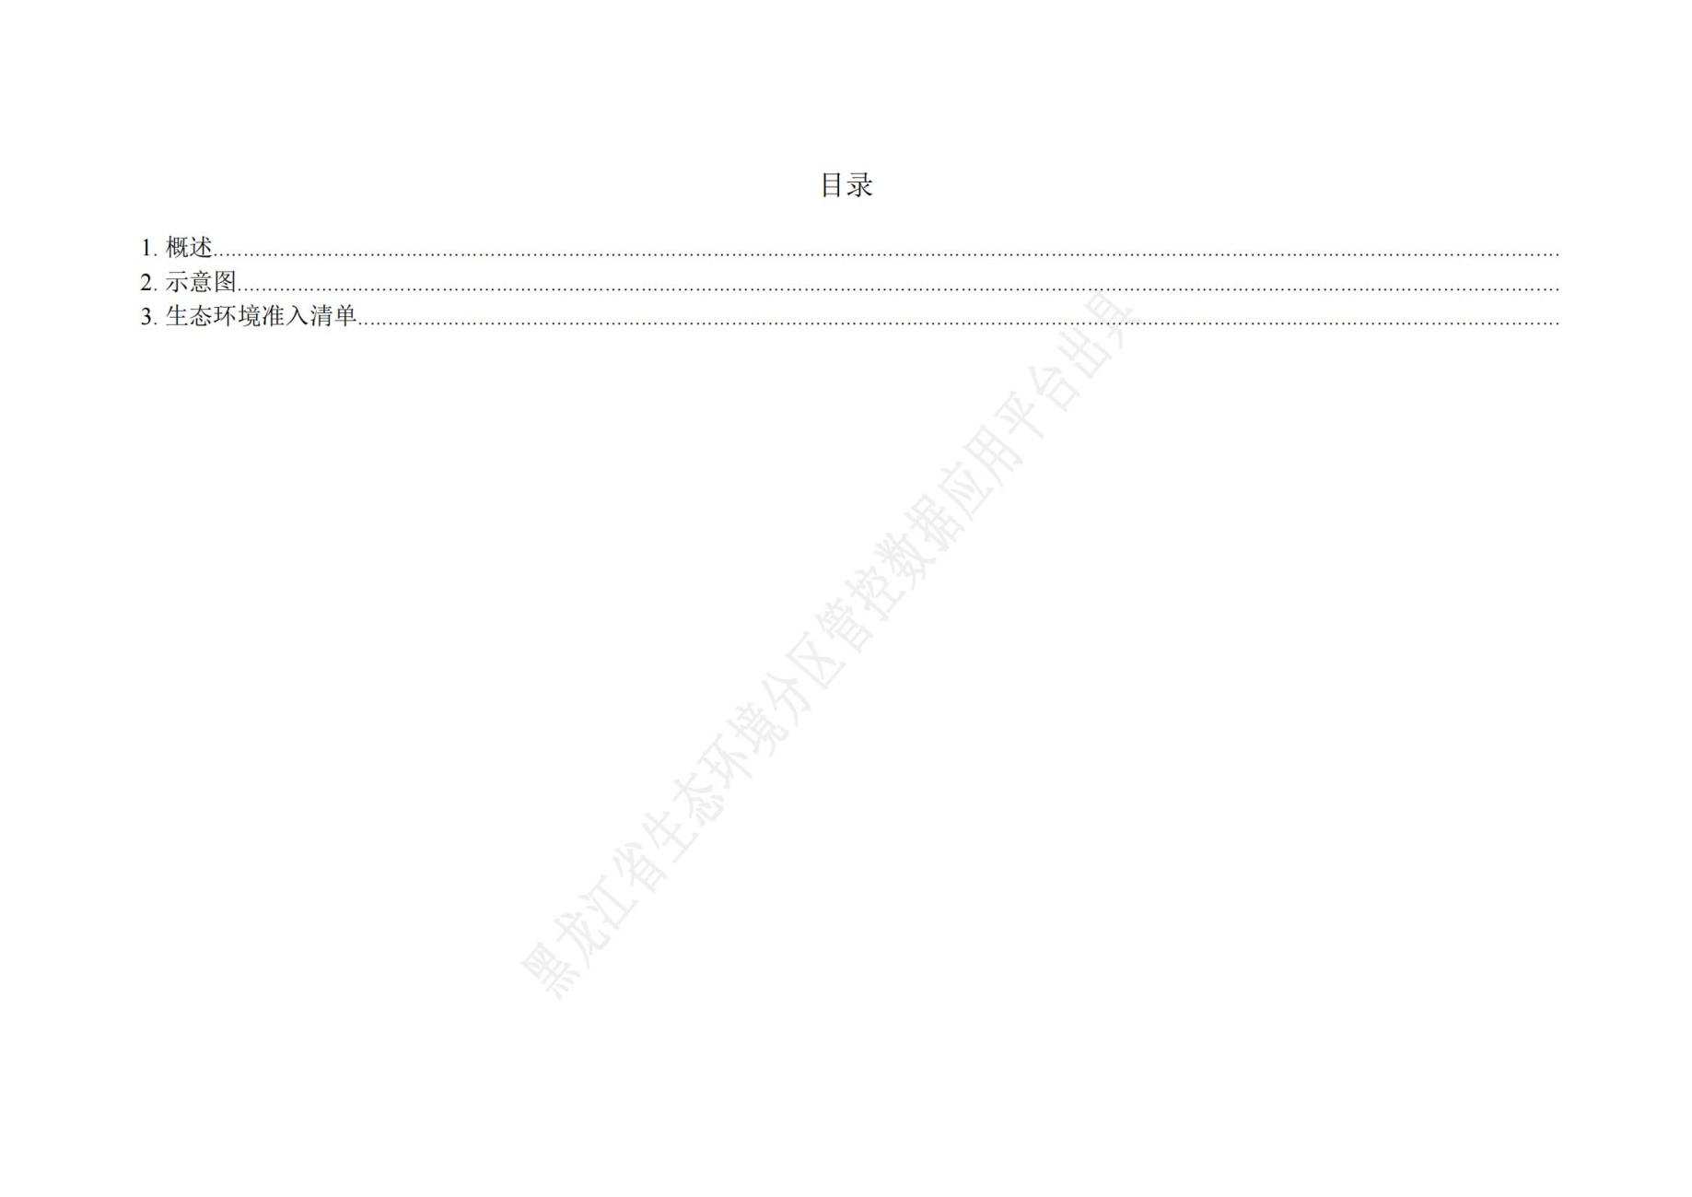
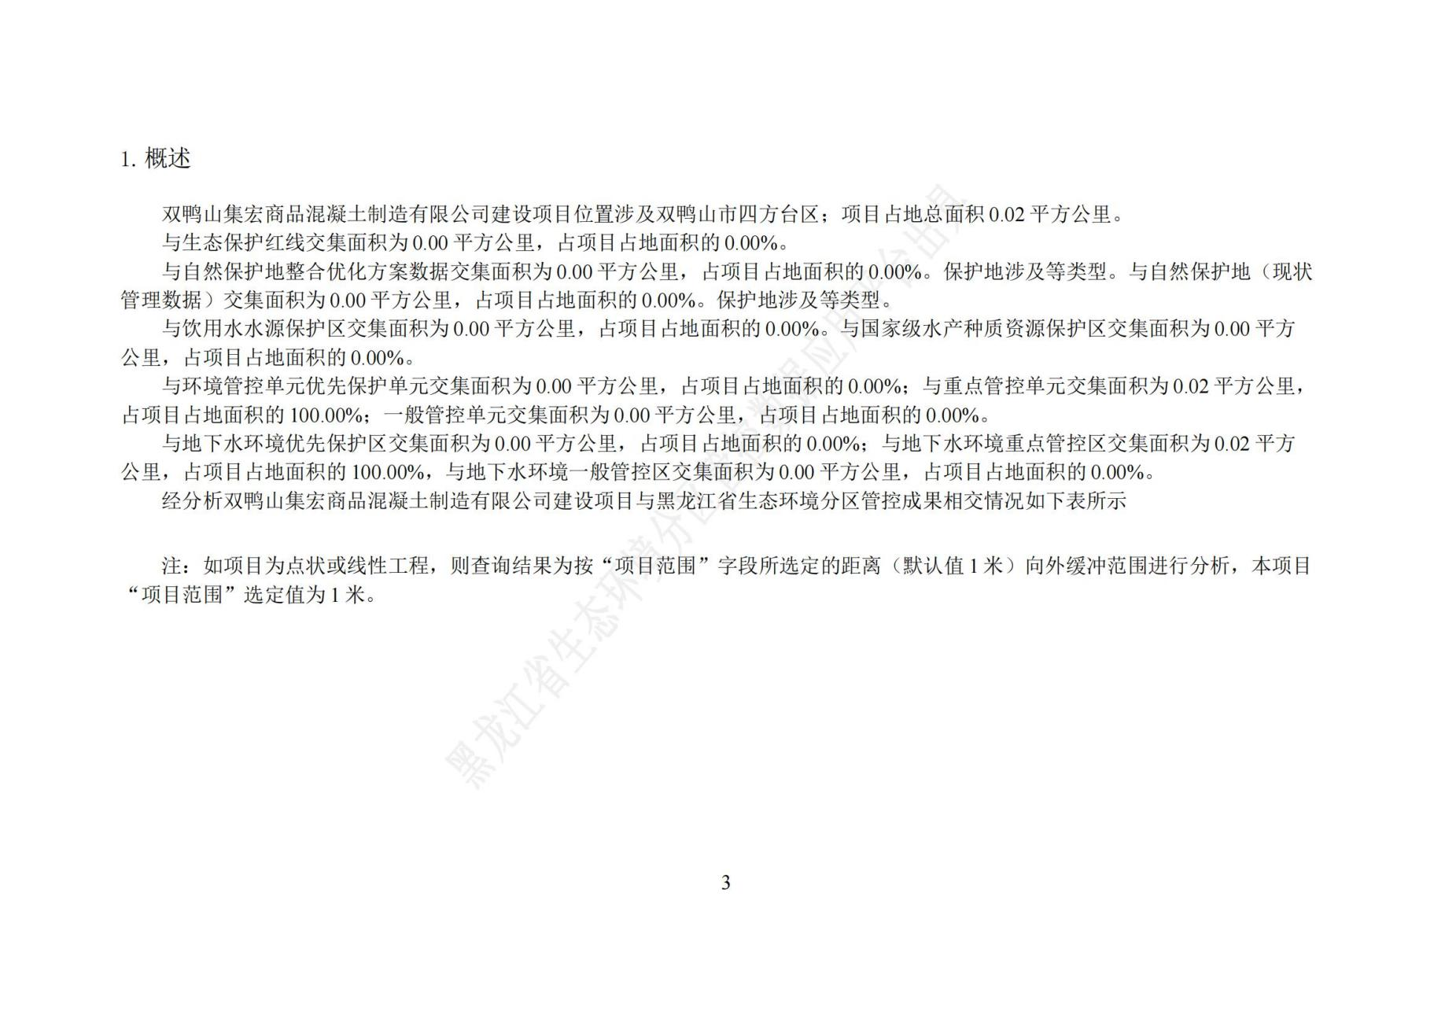
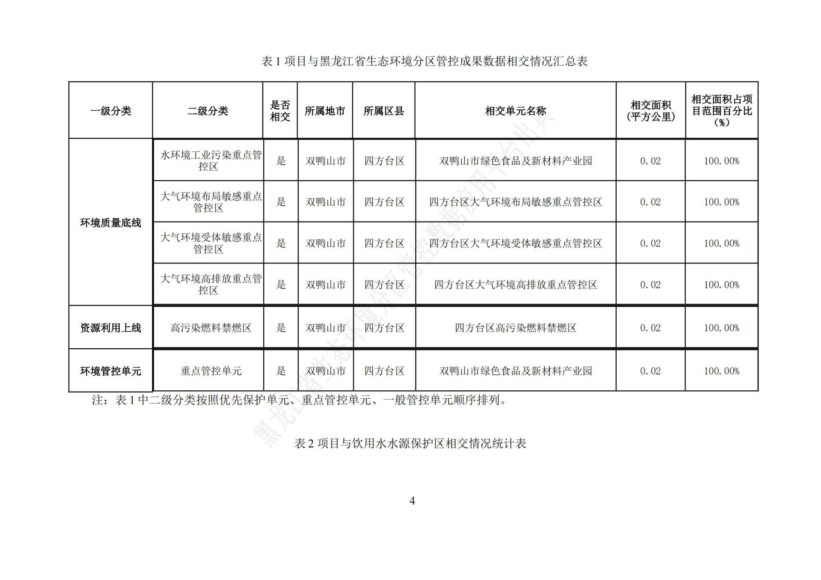
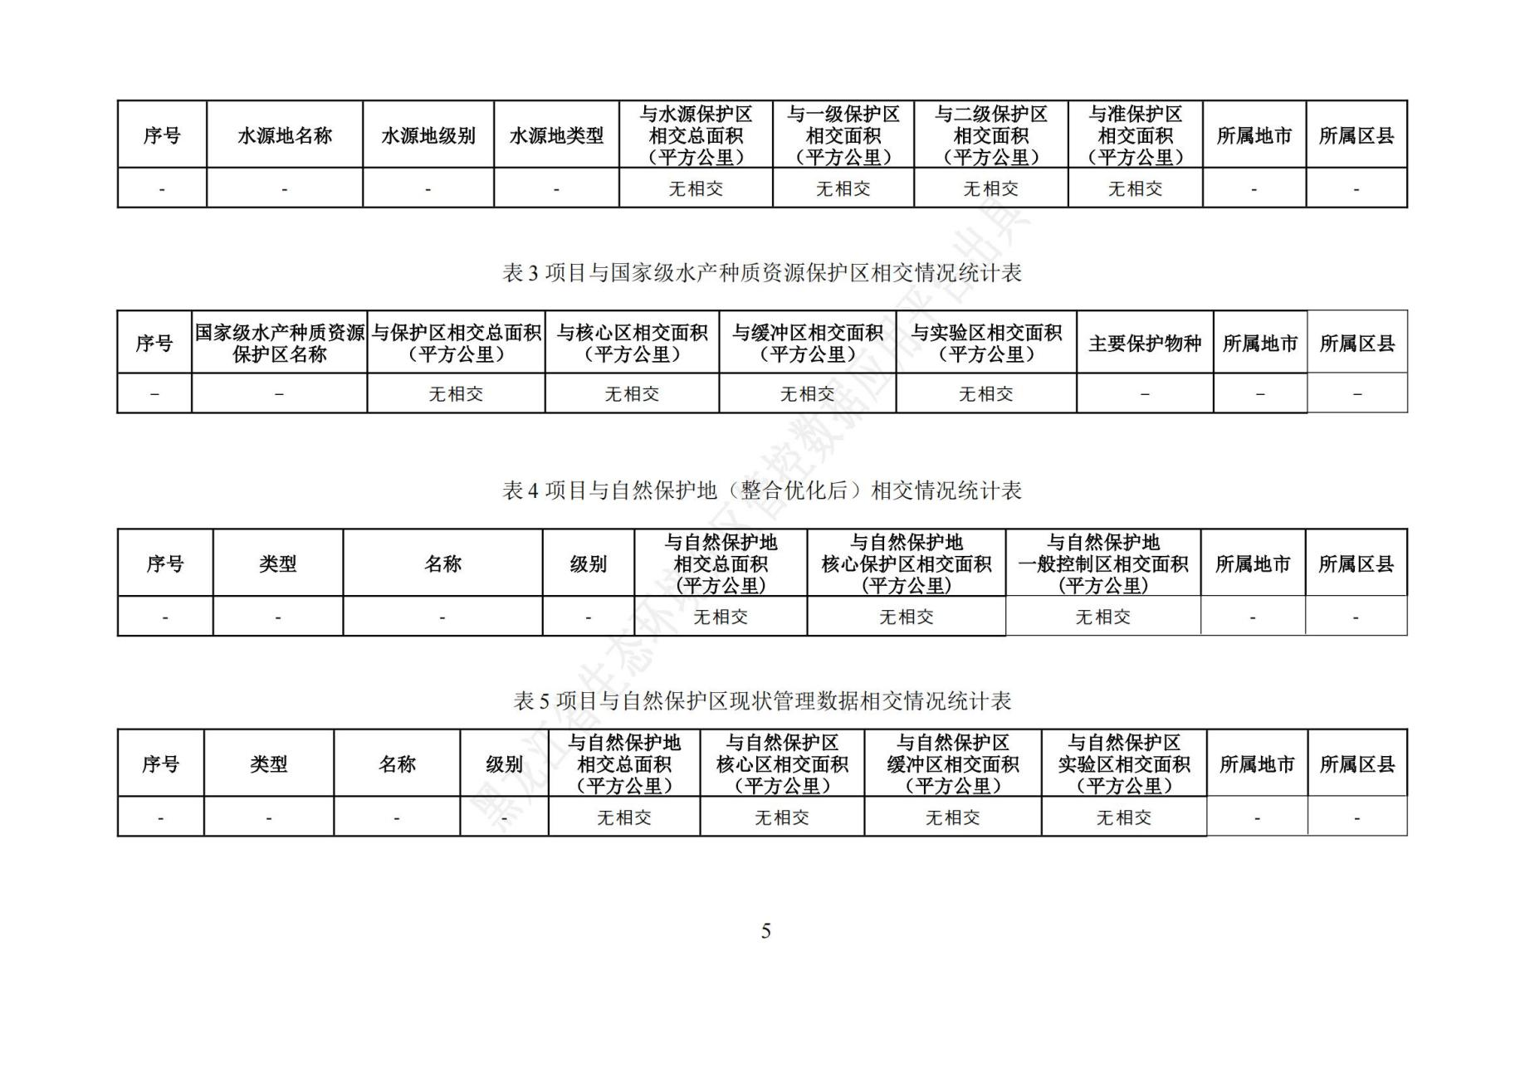
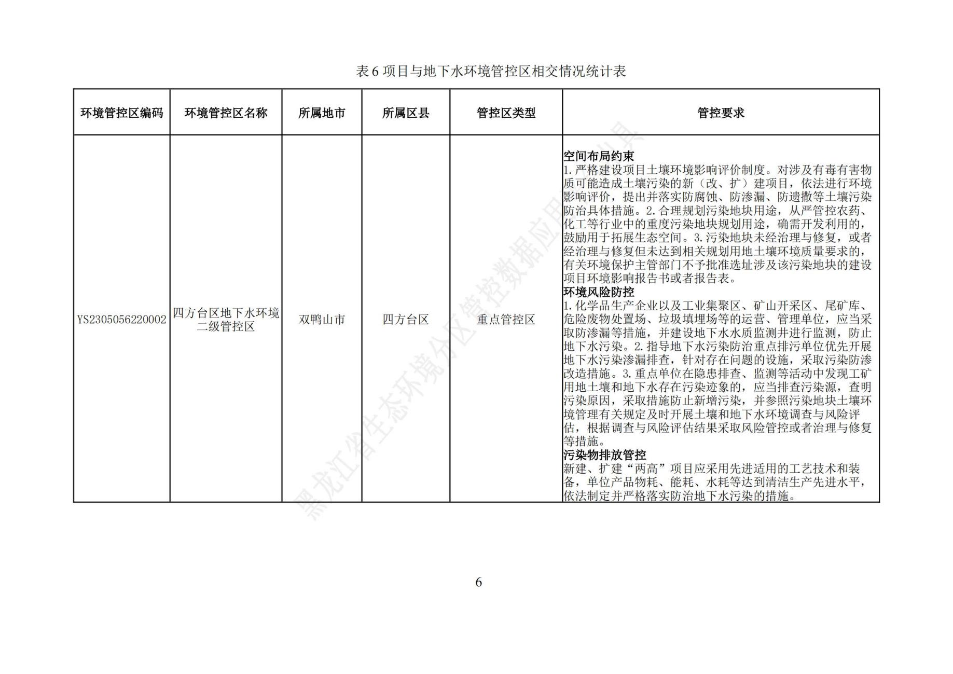
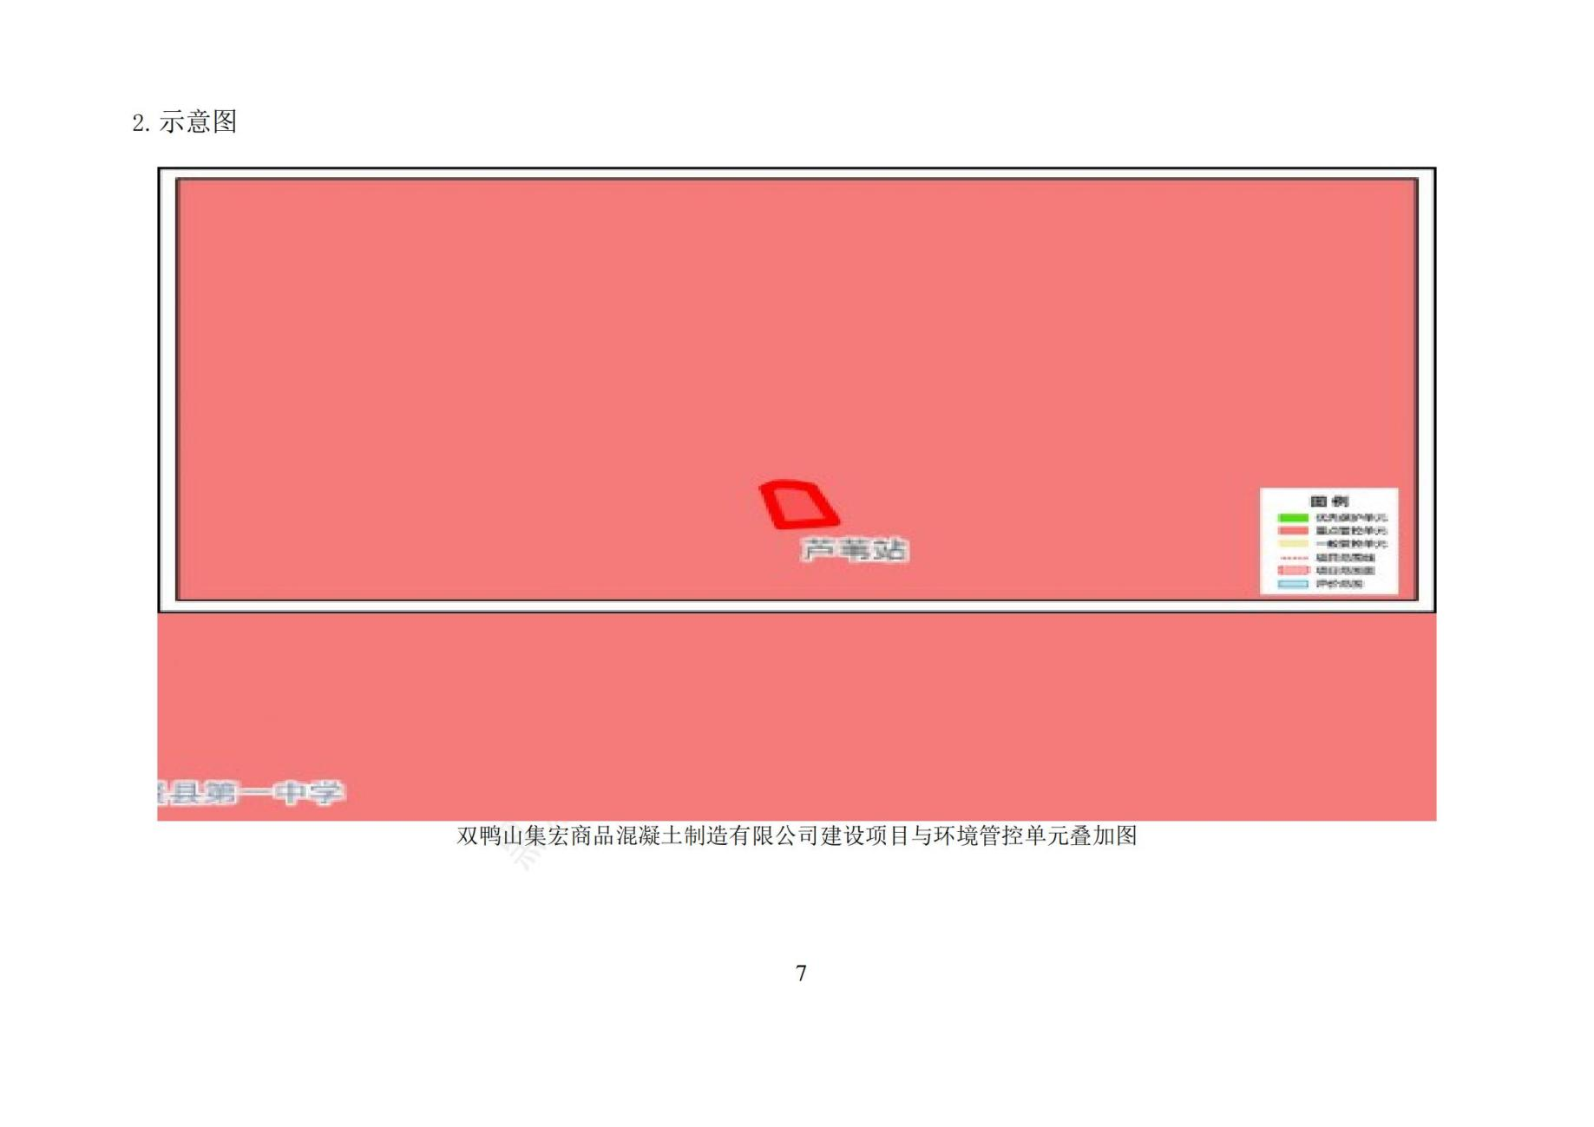
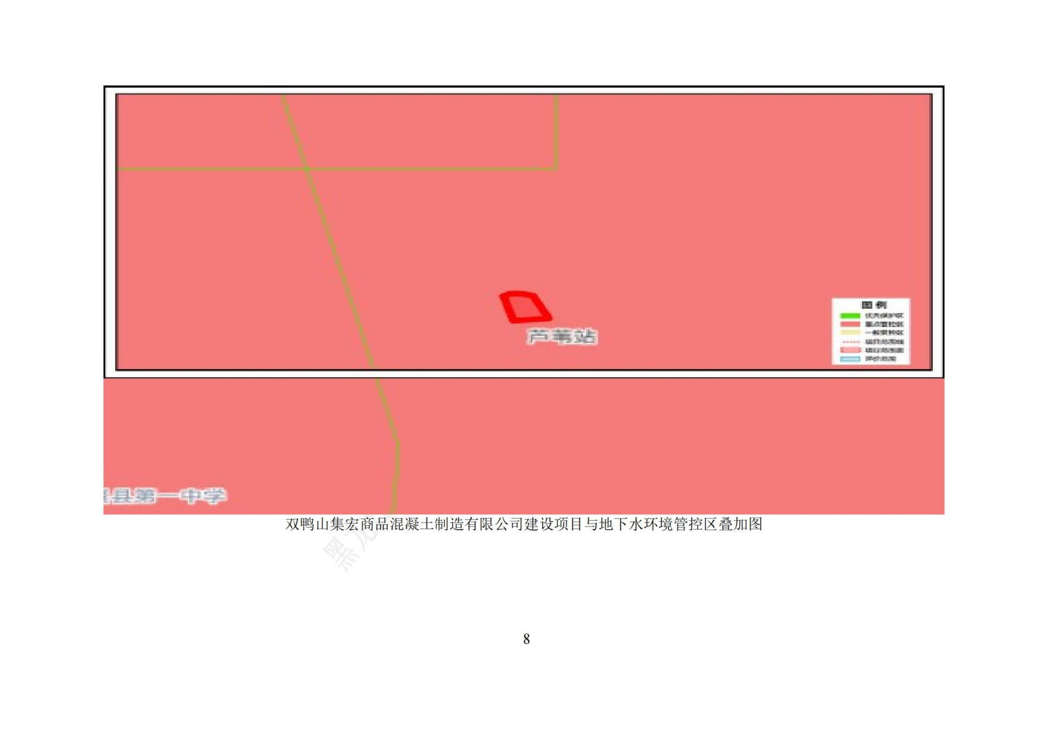
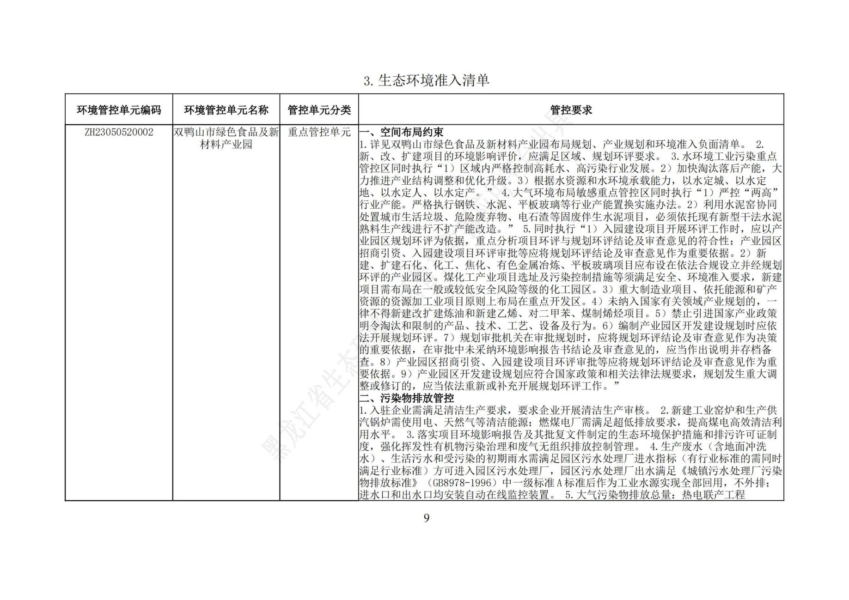
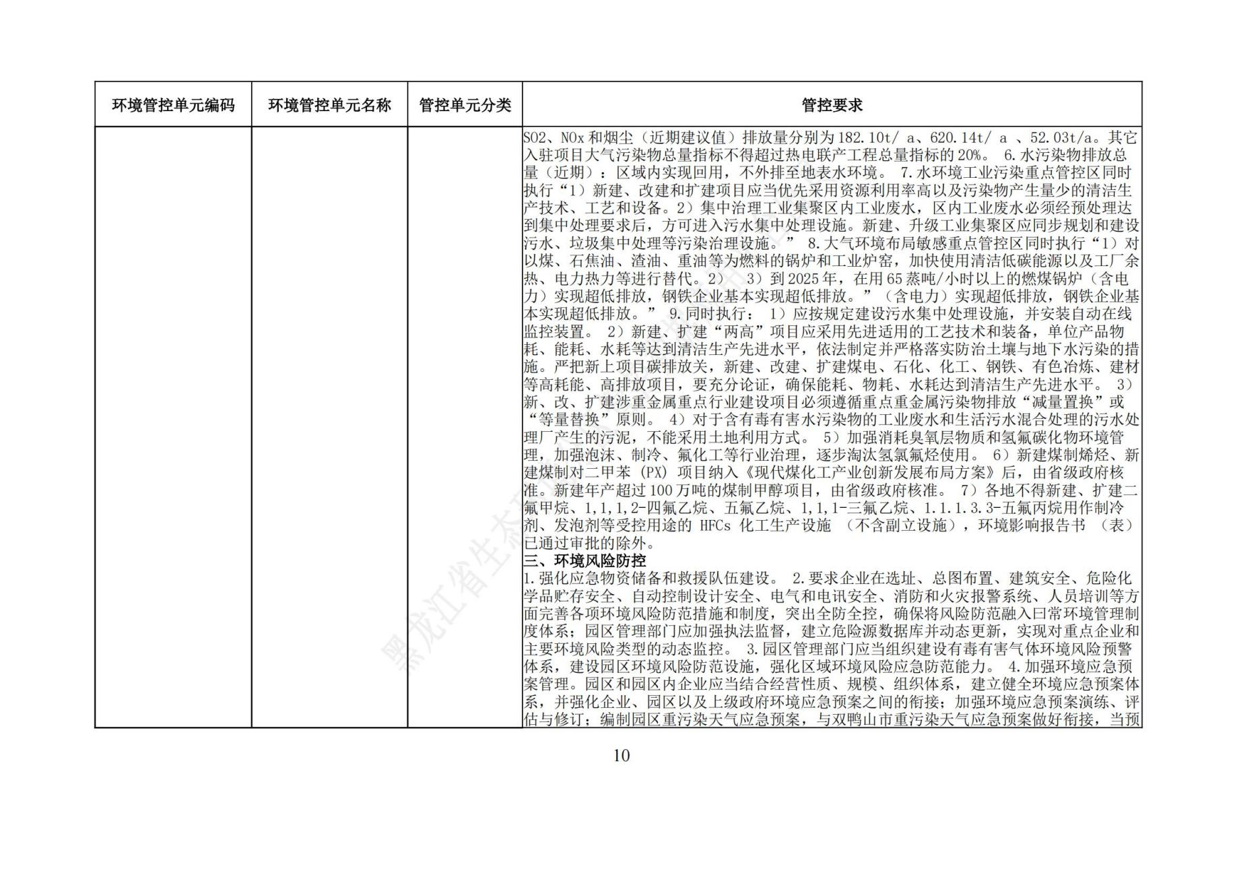
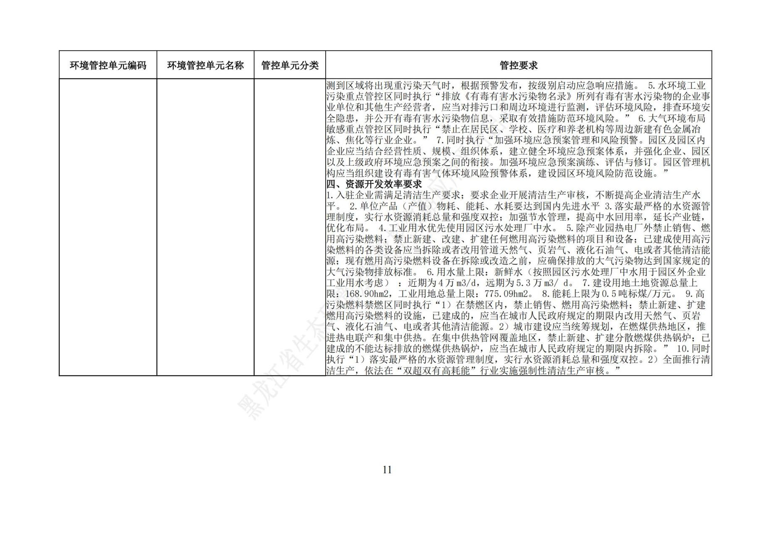
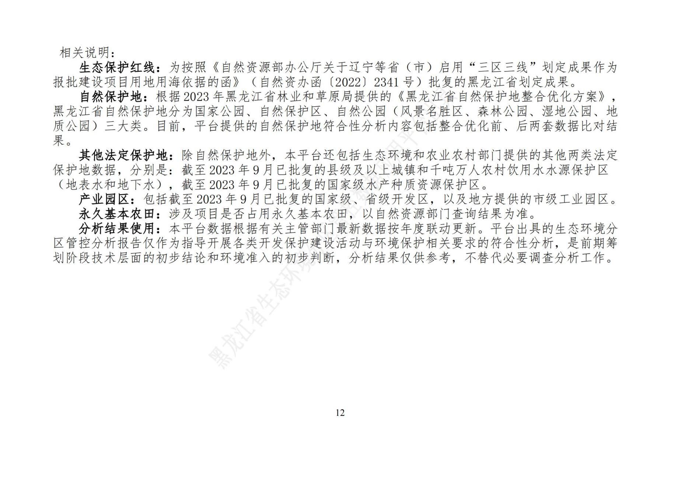

附件7 行政处罚决定书

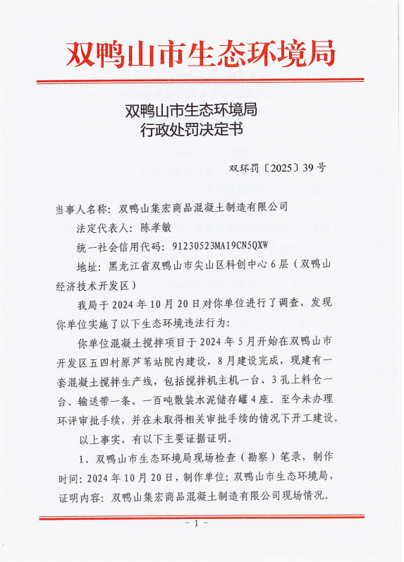

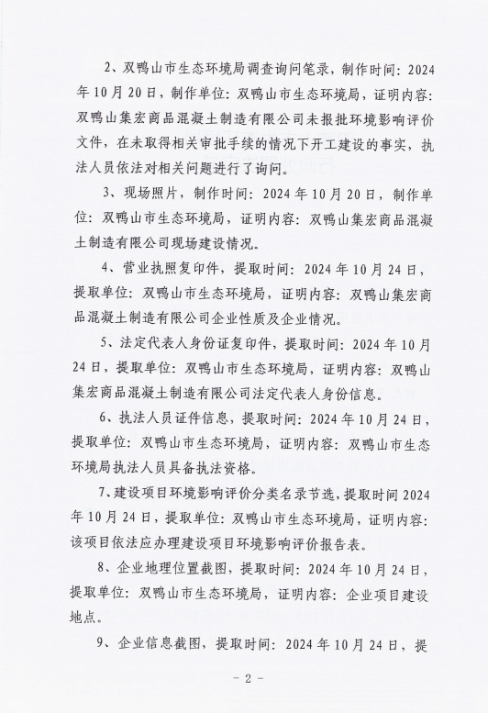

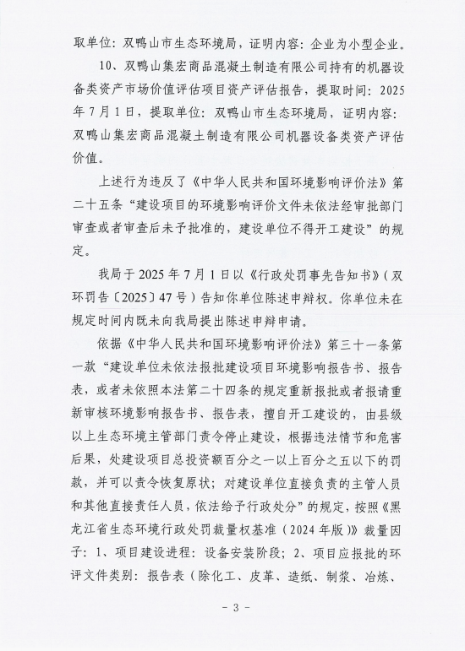

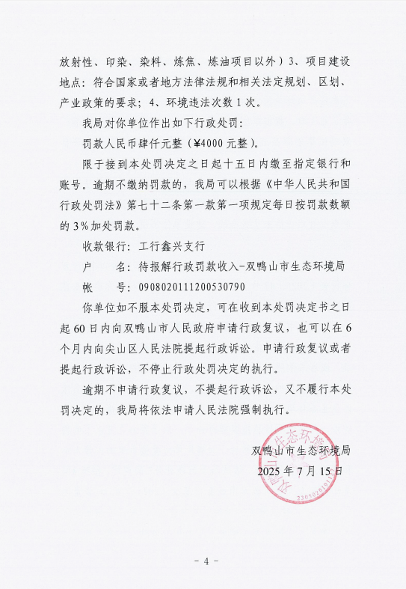

附件8 缴费证明

